大零售信贷系统
软件需求规格说明书
个贷业务
（版本号：V3.0）
大零售信贷项目组
2021年3月

文件修订历史记录
版本 | 修订日期 | 修订者 | 修改描述
V0.1 | 2020.02.28 |  | 初稿
V0.3 | 2020.03.29 |  | 第一轮业务需求讨论后修改对应要素及规则
V1.1 | 2020.04.17
V1.2 | 2020.04.23 |  | 增加宽限类型：宽限到月末、指定天数；  低风险产品(存单质押)不需要评级授信  所属机构改为所属网点  增加是否首贷户标识，黔农云标识
V1.3 | 2020.5.19
V1.4 | 2020.5.23 |  | 根据确认版《大零售审批流程.vsdx》各章节审批流程
V1.4 | 2020.6.30 |  | 一手房按揭的输入输出增加控制：  1.面积，房屋单价控制为数字  2.面积和房屋单价控制为必输，房屋总价：面积x房屋单价且必输。  3.首付金额和月还款额都控制小于房屋总价  4.认定为首套时，购房套数控制为1，如果非首套时，购房套数也需要控制为大于1
V1.4 | 2020.7.2 |  | 共借人、保证人可先本行社下所有客户进行选择
V1.5 | 2020.7.2 |  | 按新的个贷业务模式修订
V3.0 | 2021.1.18 |  | 根据“需求变更申请表-20200821个人业务申请变更”进行修订
V3.0 | 2021.1.22 |  | 根据《需求变更申请表-20201019业务配置、产品管理优化》进行修订：汽车按揭信息增加【动力来源】字段：字典项包括传统动力、新能源，用于控制首付比例。【购车用途】字典项删除“其他”
V3.0 | 2021.1.26 |  | 根据《需求变更申请表-20200915审批流程需求.doc》进行修订：审批流程修改，房屋按揭信息增加一手/二手标识，“主担保方式”为本次担保金额较大的担保方式
V3.0 | 2021.01.27 |  | 根据《需求变更申请表-20200902客户身份证件到期前提醒》进行修订  根据《需求变更申请表-20200921续贷规则优化》进行修订：若存在欠息可提交流程并提示：客户当前出现欠款，请在放款前结清
V3.0 | 2021.1.26 |  | 根据《需求变更申请表-20200902一手房按揭月还款额变更》进行修订：月还款额字段修改
V3.0 | 2021-01-22 |  | 根据《需求变更申请表-20200909渠道额度管控配置需求》进行修订：在业务申请时控制录入的渠道额度值不能大于“渠道额度上限（元）”的值
V3.0 | 2021-03-30 |  | 根据《需求变更申请表-20200921存单质押贷款规则优化》进行修订：低风险业务规则

目录
1 概述 5
1.1 参考文档 5
1.2 缩略语和术语 5
1.3 功能点清单 5
1.4 预期读者 6
2 功能需求分析 6
2.1 业务办理 6
2.1.1 功能描述 6
2.1.2 岗位权限 6
2.1.3 业务流程 6
2.1.4 审批流程 9
2.1.5 界面设计 9
2.1.6 操作说明 24
2.1.7 输入输出 25
2.1.8 业务规则 47
2.2 贷款展期 63
2.2.1 功能描述 64
2.2.2 岗位权限 64
2.2.3 业务流程 64
2.2.4 审批流程 64
2.2.5 界面设计 65
2.2.6 操作说明 67
2.2.7 输入输出 68
2.2.8 业务规则 74
2.3 贷款审查审批（非功能菜单） 74
2.3.1 功能描述 75
2.3.2 岗位权限 75
2.3.3 业务流程 75
2.3.4 审批流程 75
2.3.5 界面设计 77
2.3.6 操作说明 83
2.3.7 输入输出 84
2.3.8 业务规则 88
2.4 额度管理 89
2.4.1 统一额度台账 90
2.4.2 产品授信额度台账 94
2.4.3 额度冻结/解冻 100
3 附件目录 106
3.1 评分卡 106
3.2 调查/审查/批复书报告模板 106
3.3 模板 107
3.4 短信通知模板 107
3.5 风险拦截规则 107

概述

参考文档
序号 | 参考资料名称 | 出版单位 | 出版日期
 | 《中华人民共和国商业银行法》 | 国家 | 2015.10.1修正执行
 | 《中华人民共和国民法》 | 国家 | 2017.10.1修正执行
 | 《个人贷款管理暂行办法》 | 银保监 | 2010.2.12
 | 《个人定期存单质押贷款办法》 | 银保监 | 2007.7.3
 | 《商业银行房地产贷款风险管理指引》 | 银保监 | 2004.9.2
 | 《贷款通则》 | 人行 | 1996.8.1
 | 《信用社授信审批管理办法》 | 省联社 | 2018.5.23
 | 《信用社信贷业务基本操作规程》 | 省联社 | 2018.5.22
 | 《个人贷款管理实施细则》 | 省联社 | 2010.7.7
 | 《二十条禁令》 | 省联社 | 2019.8.12

缩略语和术语
序号 | 术语/缩略语 | 说明
 | 产品授信 | 指以产品为维度，根据产品要素及特征结合借款人实际偿债能力测算额度的授信

功能点清单
一级菜单 | 二级菜单 | 三级菜单 | 功能点
个贷业务 | 业务办理
个贷业务 | 额度管理 | 统一额度台账
个贷业务 |  | 额度冻结/解冻/

预期读者
行方业务人员、行方科技人员、项目概设编写人员、项目详设编写人员、项目开发人员、项目测试人员、项目验收人员。

功能需求分析

业务办理

功能描述
业务办理是指客户经理进行尽职调查后，确认客户种类和客户类型后，选择业务类型和信贷产品进行客户建档和业务申请。审查审批通过后的业务申请，自动生成授信额度台账、产品使用明细及主借款合同。系统提供查询、新增、修改、删除、查看功能。

岗位权限
主办客户经理：新增、修改、删除、查看
协办客户经理：查看、复核、退回
网点负责人：查看网点权限申请；
机构管理岗：查看行社权限申请；

以《功能菜单-角色数据权限表》为准

业务流程
产品配置标识产品类型进行业务流程区分：个人小额信用类产品、综合类产品、低风险产品、按揭类产品。
个贷业务四种类型整体流程如下：

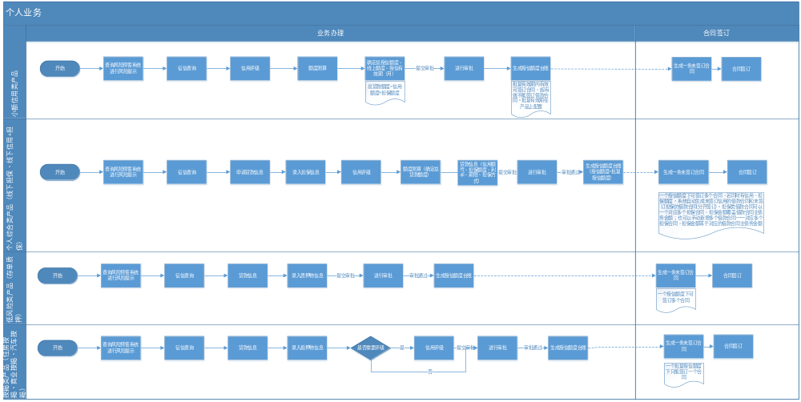
- 小额信用类产品业务办理流程：
- 新增客户业务办理；
- 查询风险预警系统进行风险提示；
- 查询征信信息；
- 录入客户建档相关信息；
- 录入评级授信信息（确定总授信额度、线上额度、授信有效期（月）），提交审批；
- 审批通过后生成授信额度台账，生成一条未签订借款合同信息；
- 个人综合类产品（担保、线下信用+担保）业务办理流程：
- 新增客户业务办理；
- 查询风险预警系统进行风险提示；
- 查询征信信息；
- 录入客户建档相关信息、申请贷款信息；
- 录入担保信息；
- 录入评级授信信息（确定总授信额度）；
- 录入贷款信息（贷款总额、信用额度、担保额度、利率、期限、担保方式），提交审批；
- 审批通过后生成授信额度台账及产品使用明细，生成一条未签订借款合同信息（一个授信额度下可签订多个合同，若同时有信用、担保额度，系统自动分开生成未签订信用的借款合同和未签订担保的借款合同。担保类：一个借款合同可以对应多个担保合同，担保合同金额之和覆盖借款合同主债务金额；也可以手动新增多个借款合同一一对应多个担保合同，担保金额覆盖对应的借款合同主债务金额）；
- 低风险类产品（存单质押）业务办理流程：
- 新增客户业务办理；
- 查询风险预警系统进行风险提示；
- 查询征信信息；
- 录入客户建档相关信息
- 录入申请贷款信息（贷款金额、利率、期限等）；
- 录入担保信息（质押物信息：存单）；
- 提交审批；
- 审批通过后生成授信额度台账，生成一条未签订借款合同信息；
- 按揭类产品（住房按揭、商业按揭、汽车按揭）业务办理流程：
- 新增客户业务办理；
- 查询风险预警系统进行风险提示；
- 查询征信信息；
- 录入客户建档相关信息
- 录入申请贷款信息（贷款金额、利率、期限等）；
- 录入担保信息（抵押物信息）；
- 系统判断是否需要评级，若需要评级则展示评级信息进行评级，若不需要评级则可直接进入下一步；
- 提交审批；
- 审批通过后生成授信额度台账，生成一条未签订借款合同信息；

审批流程
参照本文档2.3贷款审批-2.3.4审批流程

界面设计

业务办理主列表
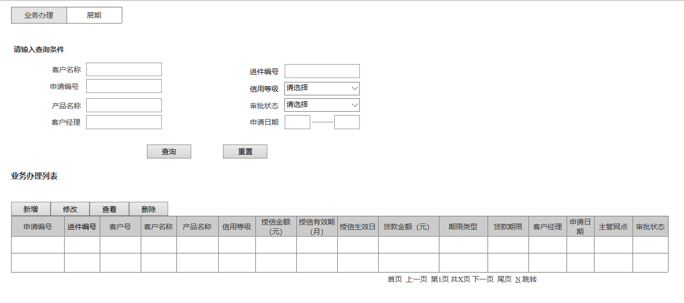
展期主列表：
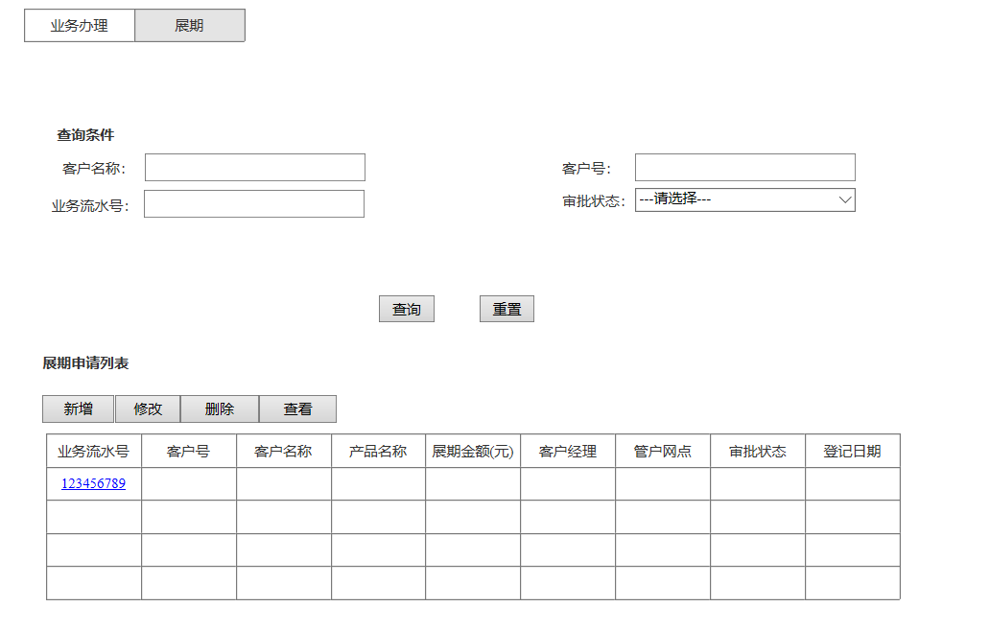

新增向导

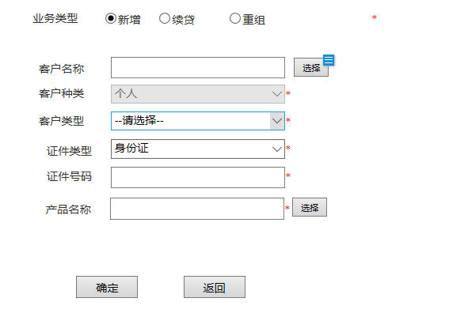
续贷/重组时点击【确定】进入选择合同列表页面：
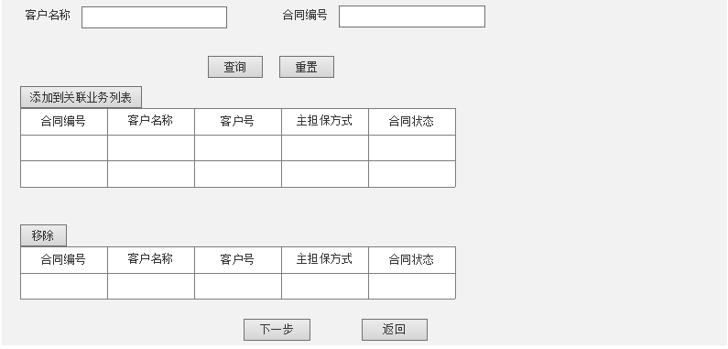

个人小额信用业务申请
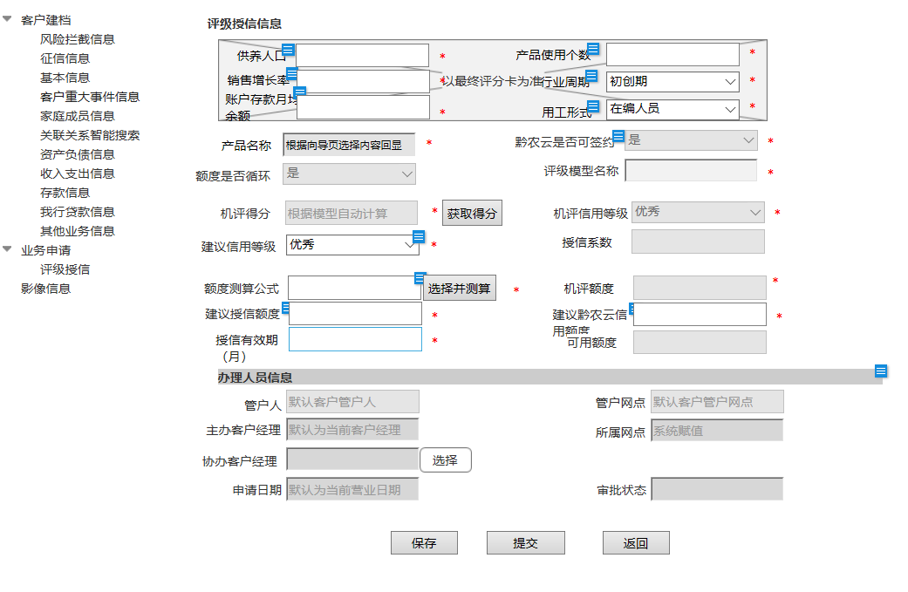

个人综合类产品业务申请
评级授信：

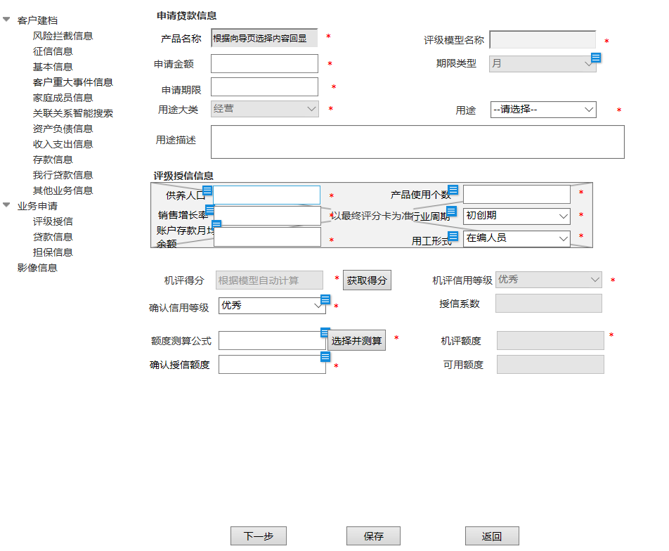
贷款信息：
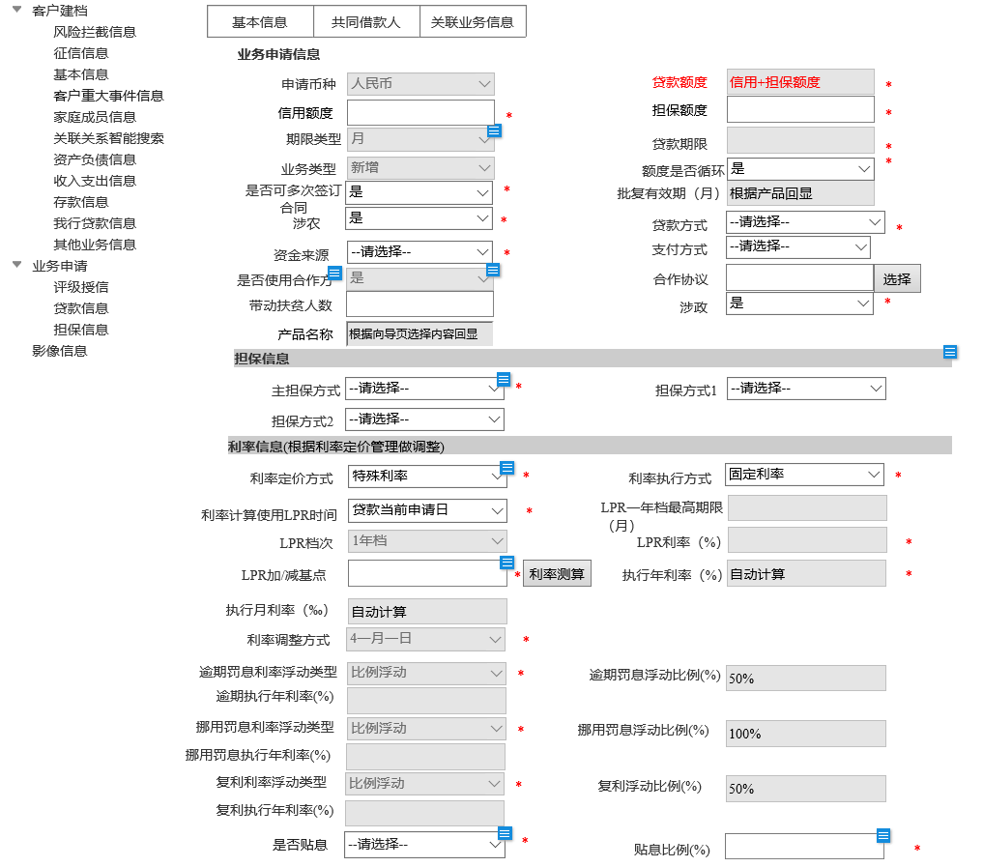
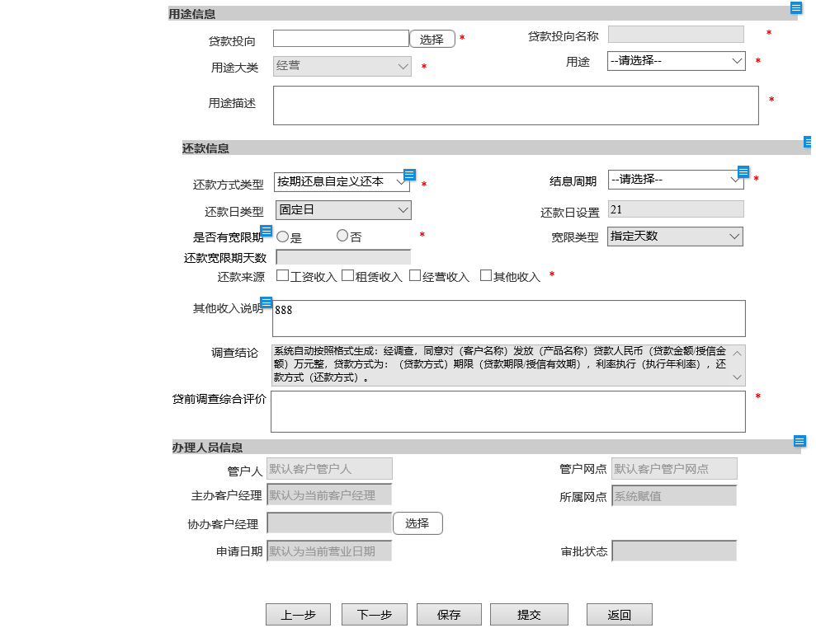

低风险产品业务申请
贷款信息：
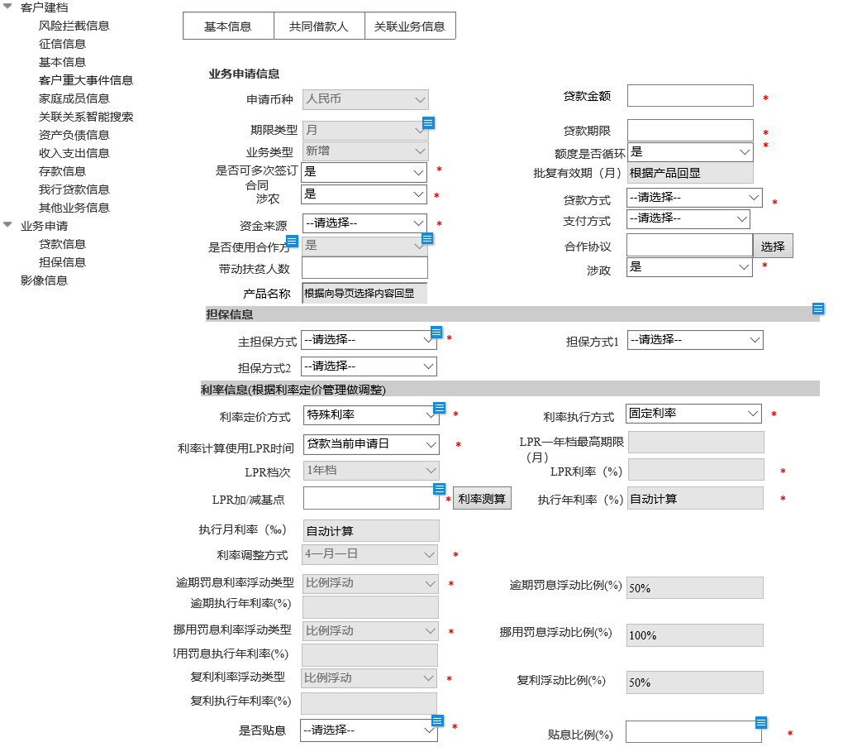

按揭产品业务申请
业务申请-评级授信：
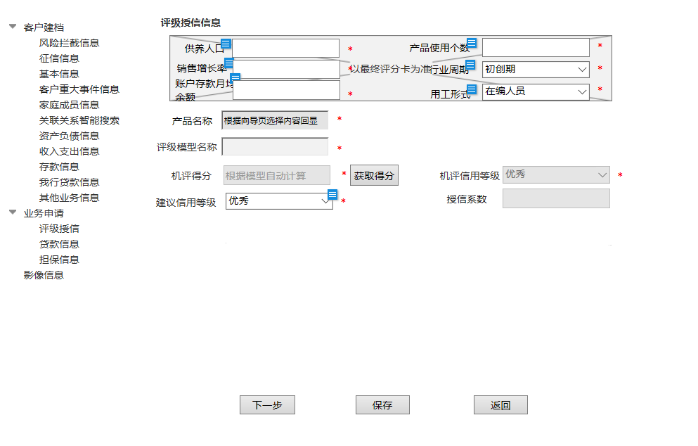
业务申请-贷款信息：

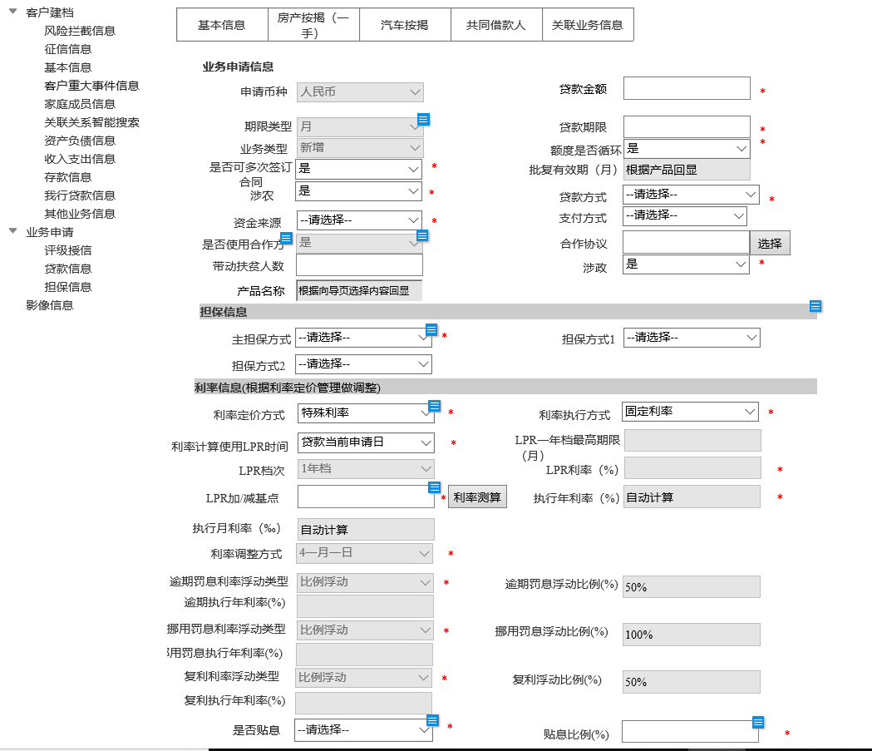
房产按揭：（房产按揭产品才展示）
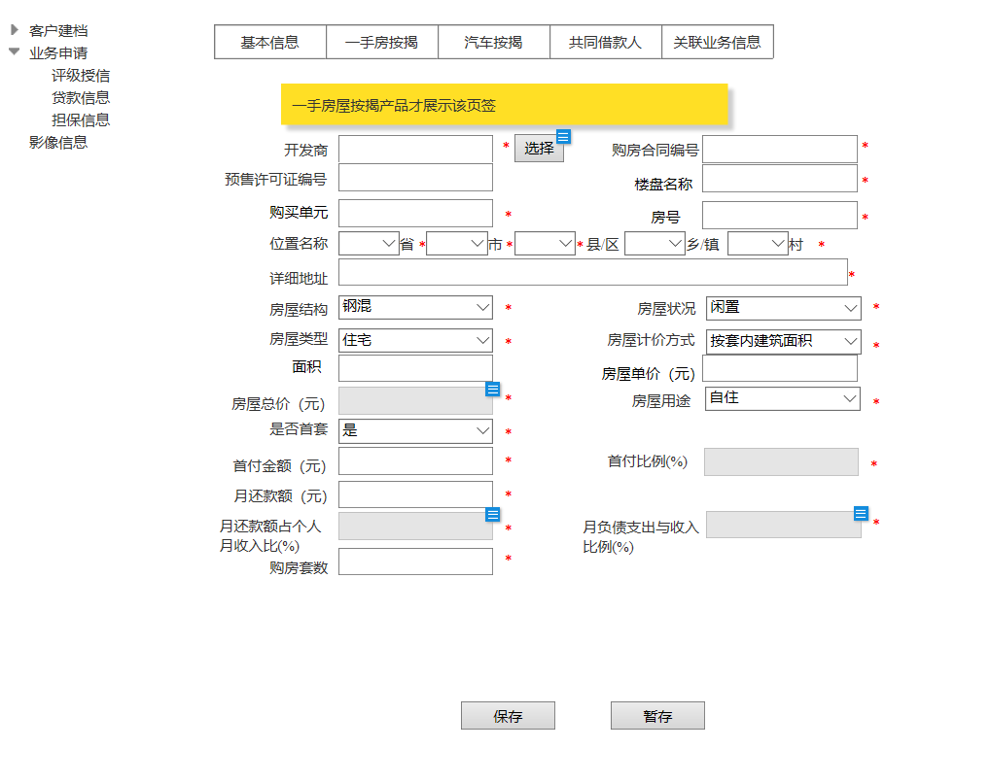
汽车按揭：（汽车按揭产品才展示）
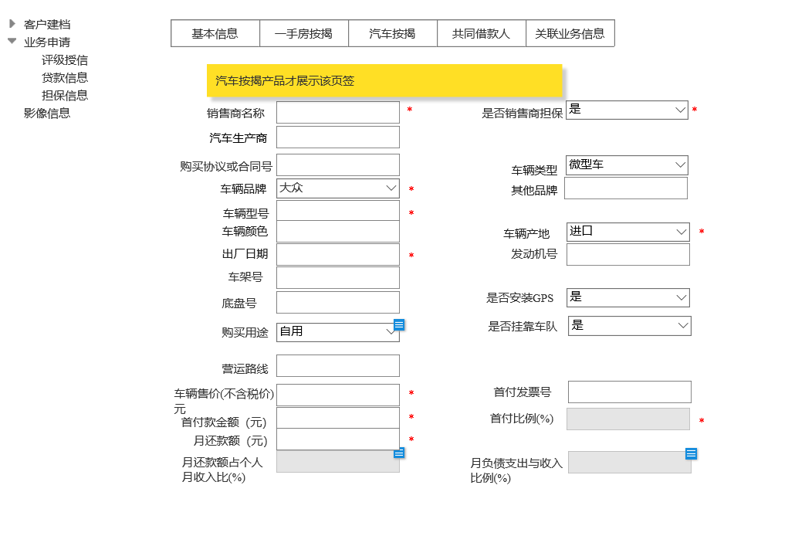

风险拦截信息
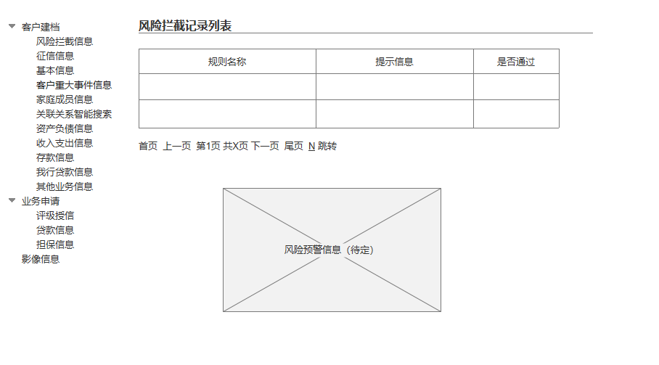

征信信息
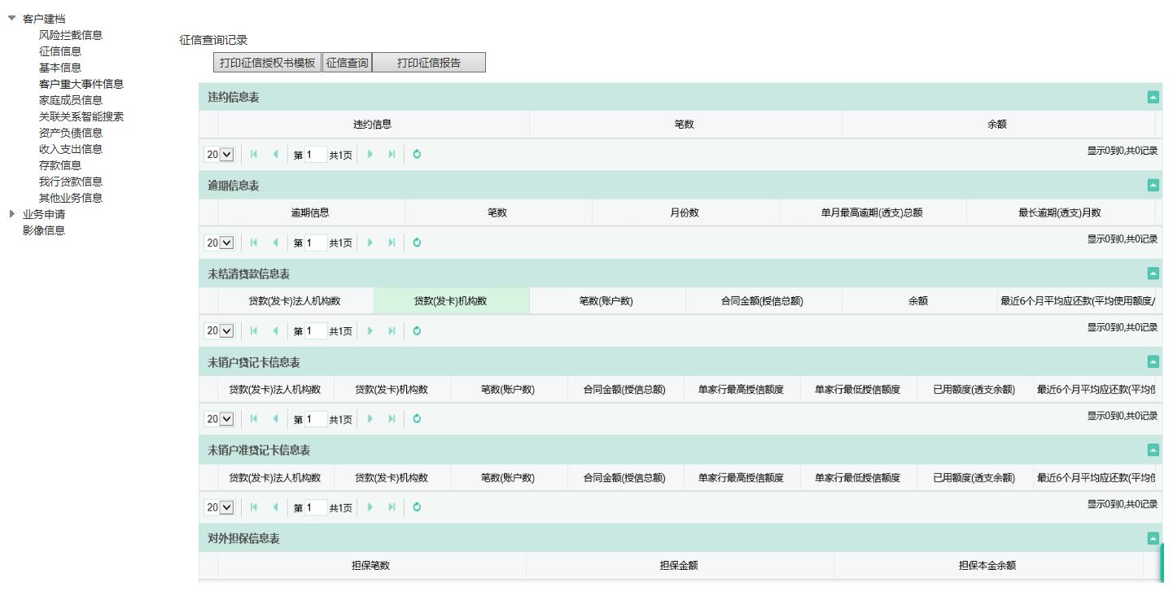

客户建档
同客户管理模块的个人客户信息
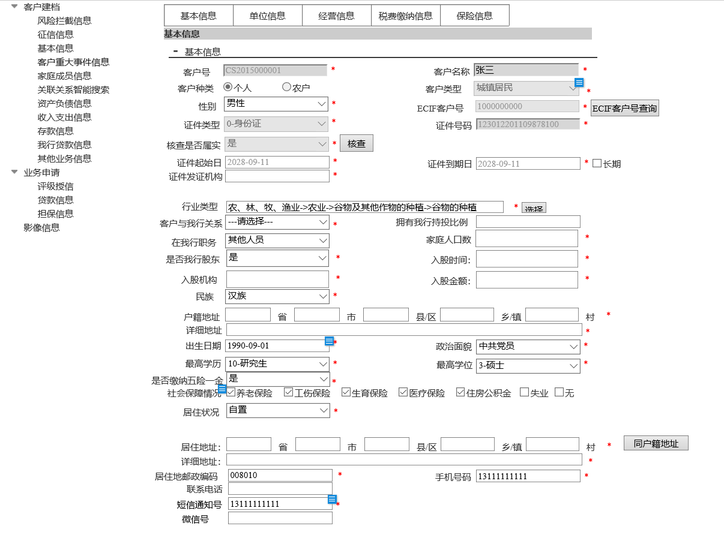
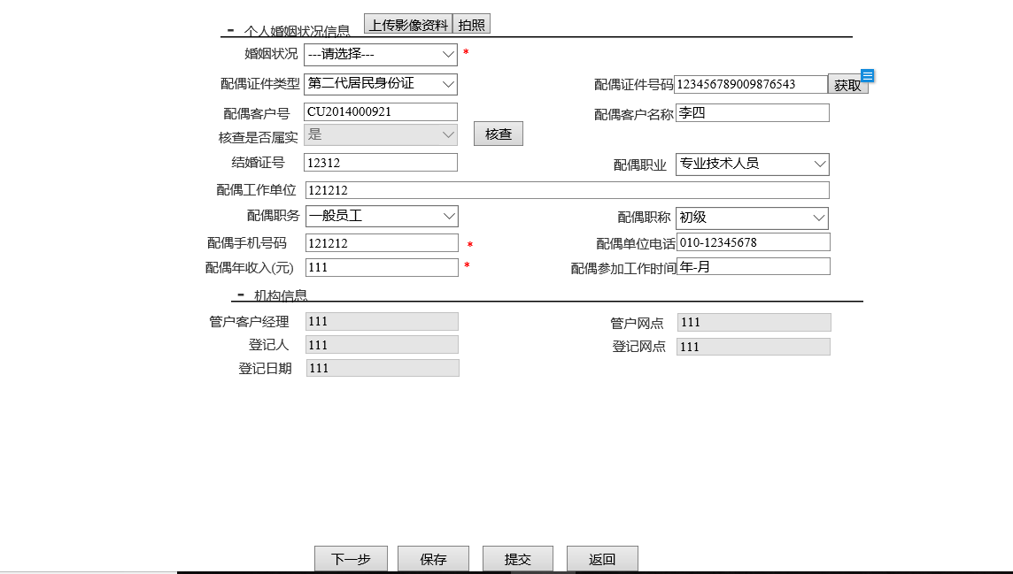

共同借款人
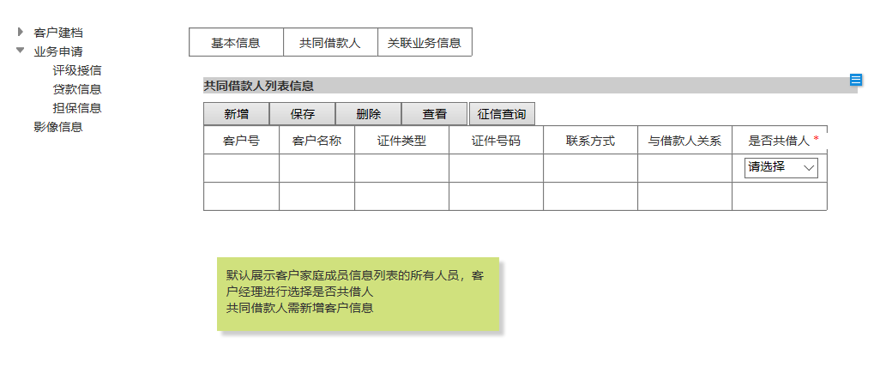

关联业务信息（续贷和重组才展示）

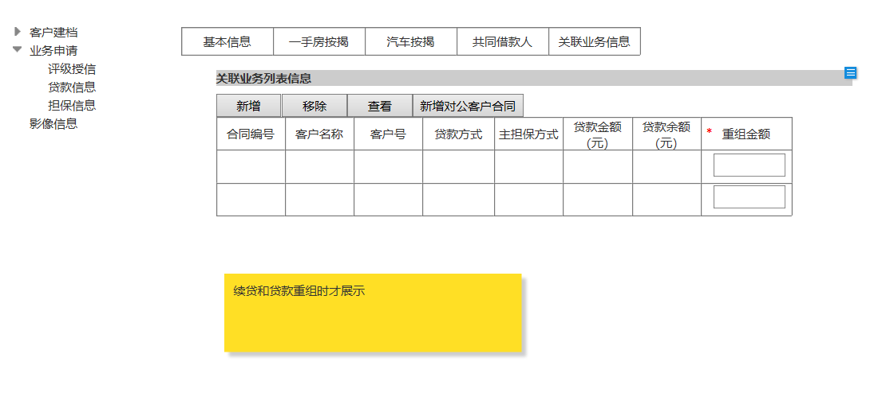

业务办理-担保信息
选择贷款方式为信用的 不展示这个页签

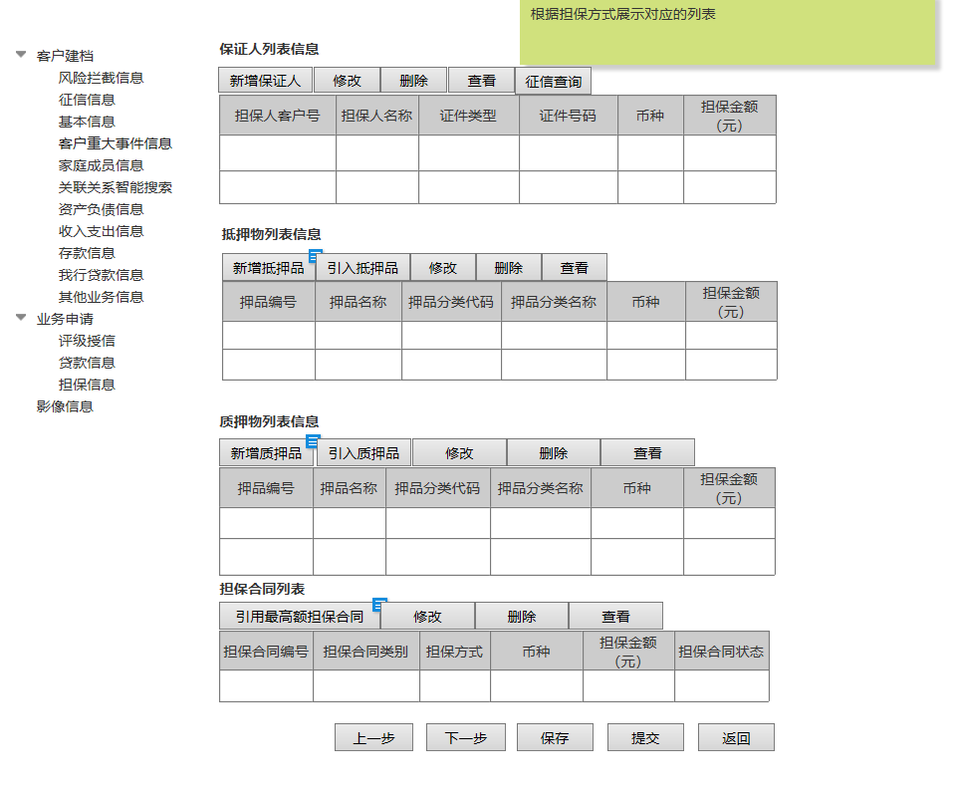
新增保证人信息：
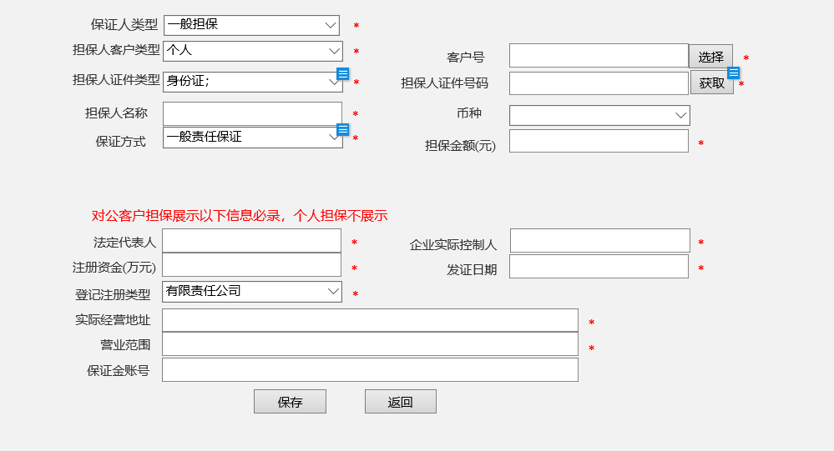

影像信息
根据产品配置申请环节需要上传的资料清单在此页签展示，且标识是否必传状态，参照页面如下（具体以后期明确的目录树结构进行调整）：包括调查环节采集的图片、视频信息等
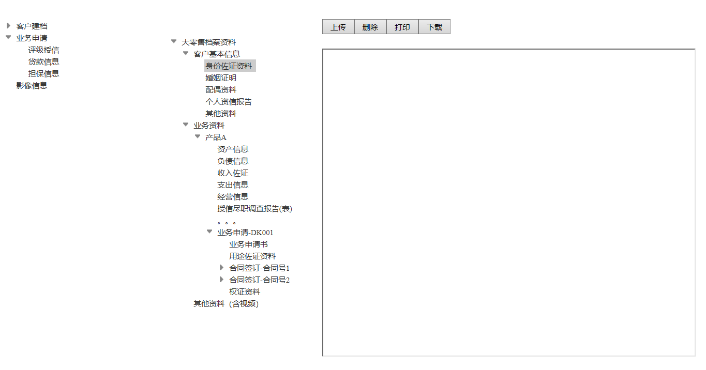

操作说明
菜单路径：
登陆大零售信贷系统个贷业务业务办理
- 进入申请主列表页查询条件>>输入查询内容>>点击查询按钮>>在列表中显示查询结果
- 点击信息列表上方新增按钮>>进入申请向导页>>录入完向导页要素后点击确定按钮则进入申请详情信息界面>>录入详情页所有必填要素>>点击提交按钮>>返回申请主列表界面，新增完成
- 选定列表中符合修改条件一条数据>>点击信息列表上方修改按钮>>进入目标数据信息修改界面>>对需要修改的信息进行修改>>点击提交按钮，保存信息校验页面要素，校验通过则提交审批流程>>返回申请主列表界面
- 选定列表中符合删除条件的任一一条数据>>点击信息列表上方删除按钮>>弹出提示框>>点击确定按钮>>该数据从列表消失，删除成功。
- 选定一条要查看的数据>>点击信息列表上方查看按钮>>进入业务办理详情界面>>点击返回按钮>>返回申请主列表界面

输入输出

业务办理主列表
列表页面:
要素名称 | 输入方式 | 数据来源 | 显示格式 | 必输项 | 备注
查询条件
客户名称 | 文本框 | 手工赋值 | 字符 | 否
客户号 | 文本框 | 手工赋值 | 字符 | 否
证件号码 | 文本框 | 手工赋值 | 字符 | 否
进件编号 | 文本框 | 手工赋值 | 字符 | 否
申请编号 | 文本框 | 手工赋值 | 字符 | 否
信用等级 | 下拉框 | 手工赋值 | 字符 | 否
产品名称 | 文本框 | 手工赋值 | 字符 | 否
审批状态 | 下拉框 | 手工赋值 | 字符 | 否
客户经理 | 文本框 | 手工赋值 | 字符 | 否
申请日期 | 文本框 | 手工赋值 | 字符 | 否 | 区间查询
【查询】 | 按钮
【重置】 | 按钮
业务办理列表
申请编号 | 文本框 | 系统回显 | 字符
进件编号 | 文本框 | 系统回显 | 字符
客户号 | 文本框 | 系统回显 | 字符
客户名称 | 文本框 | 系统回显 | 字符
产品名称 | 文本框 | 系统回显 | 字符
信用等级 | 文本框 | 系统回显 | 字符
授信金额（元） | 文本框 | 系统回显 | 字符
授信有效期（月） | 文本框 | 系统回显 | 字符
授信生效日 | 文本框 | 系统回显 | 字符
贷款金额（元） | 文本框 | 系统回显 | 字符
期限类型 | 文本框 | 系统回显 | 字符
贷款期限 | 文本框 | 系统回显 | 字符
客户经理 | 文本框 | 系统回显 | 字符
申请日期 | 文本框 | 系统回显 | 字符
主管网点 | 文本框 | 系统回显 | 字符
审批状态 | 文本框 | 系统回显 | 字符
【新增】 | 按钮
【修改】 | 按钮
【删除】 | 按钮
【查看】 | 按钮

新增向导
新增向导界面
业务类型 | 下拉框 | 手工赋值 | 字符 | 是 | 新增  续贷  重组
客户名称 | pop框 | 手工赋值 | 字符 | 是 | 弹出选择客户列表信息进行选择
客户种类 | 下拉框 | 系统回显 | 字符 | 是
客户类型 | 下拉框 | 系统回显 | 字符 | 是
证件类型 | 下拉框 | 系统回显 | 字符 | 是
证件号码 | 文本框 | 系统回显 | 字符 | 是
产品名称 | pop框 | 手工赋值 | 字符 | 是 | 弹出选择产品列表信息进行选择。  产品的选择规则：根据客户类型展示可选择的产品列表进行选择  当业务类型为“续贷”时不需要展示，续贷产品只能为原贷款产品，选择合同后系统自动带出该笔续贷的产品名称
进件编号 | 下拉框 | 系统赋值 | 字符 | 否 | 隐藏
【确定】 | 按钮 |  |  |  | 若业务类型为“新增”进入修改页面，若业务类型非“新增”进入选择关联业务列表界面。  业务类型为“新增”时点击【确定】按钮后系统自动判断是否为存量客户，若为存量客户时则系统自动带出客户相关信息到客户建档模块
【返回】 | 按钮
选择关联业务列表界面（业务类型续贷、重组时）：展示该客户下所有未结清合同
查询条件
客户名称 | 文本框 | 手工赋值 | 字符 | 否 | 模糊查询
合同编号 | 文本框 | 手工赋值 | 字符 | 否 | 精确查询
查询 | 按钮
重置 | 按钮
查询列表展示
合同编号 | 文本框 | 系统回显 | 字符
客户名称 | 文本框 | 系统回显 | 字符
客户号 | 文本框 | 系统回显 | 字符
主担保方式 | 文本框 | 系统回显 | 字符
合同状态 | 文本框 | 系统回显 | 字符
下一步 | 按钮 |  |  |  | 选择合同后，系统自动带出合同下未结清借据信息展示到关联业务信息页签
返回 | 按钮

风险拦截信息
风险拦截信息列表
要素名称 | 输入方式 | 数据来源 | 显示格式 | 必输项 | 备注
项目名称 | 列表框 | 系统回显 | 字符 |  | 指标名称
提示信息 | 列表框 | 系统回显 | 字符 |  | 指标描述
提示级别 | 列表框 | 系统回显 | 字符 |  | 预警  提示  拦截
是否通过 | 列表框 | 系统回显 | 字符

客户建档
基本信息 | 具体输入输出参见客户管理模块软需文档
客户重大事件 | 具体输入输出参见客户管理模块软需文档
家庭成员 | 具体输入输出参见客户管理模块软需文档
关联关系智能搜索 | 具体输入输出参见客户管理模块软需文档
资产负债信息 | 具体输入输出参见客户管理模块软需文档
收入支出信息 | 具体输入输出参见客户管理模块软需文档
存款信息 | 具体输入输出参见客户管理模块软需文档
我行贷款信息 | 具体输入输出参见客户管理模块软需文档
其他业务信息 | 具体输入输出参见客户管理模块软需文档
征信信息 | 具体输入输出参见客户管理模块软需文档

业务办理-评级授信
小额信用类产品评级授信：
评级授信
要素名称 | 输入方式 | 数据来源 | 显示格式 | 必输项 | 备注
评级授信信息（评级授信录入信息以最终产品配置确认字段为准）
供养人口 | 文本框 | 手工赋值 | 字符 | 是 | 根据产品配置显示对应定性指标
产品使用个数 | 文本框 | 手工赋值 | 字符 | 是 | 根据产品配置显示对应定性指标
销售增长率 | 文本框 | 手工赋值 | 数值 | 是 | 根据产品配置显示对应定性指标
行业周期 | 下拉框 | 手工赋值 | 字符 | 是 | 值域：初创期、成长期、成熟期、衰退期  根据产品配置显示对应定性指标
账户存款月均余额 | 文本框 | 手工赋值 | 字符 | 是 | 根据产品配置显示对应定性指标
用工形式 | 下拉框 | 手工赋值 | 字符 | 是 | 值域：在编人员、临聘人员或短期合同工  根据产品配置显示对应定性指标
产品名称 | 文本框 | 系统回显 | 字符 | 是
黔农云是否可签约 | 下拉框 | 系统回显 | 字符 | 是 | 从产品配置中获取回显
授信是否循环 | 下拉框 | 系统回显 | 字符 | 是 | 从产品配置中获取回显  即单笔单批业务则为否，如房产按揭产品
评级模型名称 | 文本框 | 系统回显 | 字符 | 是
机评得分 | 文本框 | 系统回显 | 数值 | 是
获取得分 | 按钮 |  |  | 是
机评信用等级 | 下拉框 | 系统回显 | 字符 | 是 | 特优  优秀  较好  一般  等外级
确认信用等级 | 下拉框 | 手工赋值 | 字符 | 是 | 只能调整低于机评结果，等外级（低于最低评分60）不展示授信信息及申请信息
授信系数 | 文本框 | 系统回显 | 数值 | 是 | 根据确认信用等级回显对应的授信系数
额度测算公式 | POP框 | 手工赋值 | 字符 | 是 | 若该产品只有一个公式，系统自动赋值
选择并测算 | 按钮 |  |  | 是 | 需进行获取机评得分后才能进行额度测算
机评额度 | 文本框 | 系统回显 | 字符 | 是
确认授信额度 | 文本框 | 手工赋值 | 数值 | 是 | 客户经理的确认授信金额
确认黔农云信用额度 | 文本框 | 手工赋值 | 数值 | 是 | 黔农云是否可签约为“是”时才展示
授信有效期（月） | 文本框 | 手工赋值 | 数值 | 是
可用额度（元） | 文本框 | 系统回显 | 数值 | 是 | 已有产品授信额度时展示可用授信额度
下一步 | 按钮 |  |  |  | 进入贷款信息页签
保存 | 按钮 |  |  |  | 保存数据
提交 | 按钮 |  |  |  | 提交流程
返回 | 按钮 |  |  |  | 返回主列表界面
个人综合类产品评级授信：
评级授信
要素名称 | 输入方式 | 数据来源 | 显示格式 | 必输项 | 备注
申请贷款信息（若从进件信息带出，则不允许修改）
产品名称 | 文本框 | 系统赋值 | 字符 | 是 | 从新增向导页面带出
评级模型名称 | 文本框 | 系统赋值 | 字符 | 是 | 根据产品进行回显
申请金额 | 文本框 | 手工赋值 | 字符 | 是
期限类型 | 文本框 | 系统赋值 | 字符 | 是 | 月  年  系统默认“月”
申请期限 | 文本框 | 手工赋值 | 数值 | 是
用途大类 | 文本框 | 系统赋值 | 字符 | 是 | 根据产品进行回显
用途 | 下拉框 | 手工赋值 | 字符 | 是
用途描述 | 文本域 | 手工赋值 | 字符 | 是
评级授信信息（评级授信录入信息以最终产品配置确认字段为准）
供养人口 | 文本框 | 手工赋值 | 字符 | 是 | 根据产品配置显示对应定性指标
产品使用个数 | 文本框 | 手工赋值 | 字符 | 是 | 根据产品配置显示对应定性指标
销售增长率 | 文本框 | 手工赋值 | 数值 | 是 | 根据产品配置显示对应定性指标
行业周期 | 下拉框 | 手工赋值 | 字符 | 是 | 值域：初创期、成长期、成熟期、衰退期  根据产品配置显示对应定性指标
账户存款月均余额 | 文本框 | 手工赋值 | 字符 | 是 | 根据产品配置显示对应定性指标
用工形式 | 下拉框 | 手工赋值 | 字符 | 是 | 值域：在编人员、临聘人员或短期合同工  根据产品配置显示对应定性指标
产品名称 | 文本框 | 系统回显 | 字符 | 是
黔农云是否可签约 | 下拉框 | 系统回显 | 字符 | 是 | 从产品配置中获取回显
授信是否循环 | 下拉框 | 系统回显 | 字符 | 是 | 从产品配置中获取回显  即单笔单批业务则为否，如房产按揭产品
评级模型名称 | 文本框 | 系统回显 | 字符 | 是
机评得分 | 文本框 | 系统回显 | 数值 | 是
获取得分 | 按钮 |  |  | 是
机评信用等级 | 下拉框 | 系统回显 | 字符 | 是 | 特优  优秀  较好  一般  等外级
确认信用等级 | 下拉框 | 手工赋值 | 字符 | 是 | 只能调低（相对机评结果），等外级不展示授信信息及申请信息
授信系数 | 文本框 | 系统回显 | 数值 | 是 | 根据确认信用等级回显对应的授信系数
额度测算公式 | POP框 | 手工赋值 | 字符 | 是 | 若该产品只有一个公式，系统自动赋值
选择并测算 | 按钮 |  |  | 是 | 需进行获取机评得分后才能进行额度测算
机评额度 | 文本框 | 系统回显 | 字符 | 是
确认授信额度 | 文本框 | 手工赋值 | 数值 | 是 | 客户经理的建议授信金额
可用额度（元） | 文本框 | 系统回显 | 数值 | 是 | 已有产品授信额度时展示可用授信额度
下一步 | 按钮 |  |  |  | 进入贷款信息页签
保存 | 按钮 |  |  |  | 保存数据
返回 | 按钮 |  |  |  | 返回主列表界面
按揭类产品评级：

评级授信
要素名称 | 输入方式 | 数据来源 | 显示格式 | 必输项 | 备注
评级授信信息（评级授信录入信息以最终产品配置确认字段为准）
供养人口 | 文本框 | 手工赋值 | 字符 | 是
产品使用个数 | 文本框 | 手工赋值 | 字符 | 是
销售增长率 | 文本框 | 手工赋值 | 数值 | 是
行业周期 | 下拉框 | 手工赋值 | 字符 | 是 | 值域：初创期、成长期、成熟期、衰退期
账户存款月均余额 | 文本框 | 手工赋值 | 字符 | 是
用工形式 | 下拉框 | 手工赋值 | 字符 | 是 | 值域：在编人员、临聘人员或短期合同工
产品名称 | 文本框 | 系统回显 | 字符 | 是
评级模型名称 | 文本框 | 系统回显 | 字符 | 是
机评得分 | 文本框 | 系统回显 | 数值 | 是
获取得分 | 按钮 |  |  | 是
机评信用等级 | 下拉框 | 系统回显 | 字符 | 是 | 优秀  较好  一般  等外级
确认信用等级 | 下拉框 | 手工赋值 | 字符 | 是 | 只能调低（相对机评结果），等外级不展示授信信息及申请信息
授信系数 | 文本框 | 系统回显 | 数值 | 是 | 根据确认信用等级回显对应的授信系数
下一步 | 按钮 |  |  |  | 进入贷款信息页签
保存 | 按钮 |  |  |  | 保存数据
返回 | 按钮 |  |  |  | 返回主列表界面

业务办理-贷款信息

基本信息
贷款信息-基本信息
要素名称 | 输入方式 | 数据来源 | 显示格式 | 必输项 | 备注
业务申请信息
申请币种 | 下拉框 | 手工赋值 | 字符 | 是 | 默认为人民币
贷款额度 | 文本框 | 手工赋值 | 数值 | 是 | 贷款额度=信用额度+担保额度
信用额度 | 文本框 | 手工赋值 | 数值 | 是 | 个人综合类产品才展示
担保额度 | 文本框 | 手工赋值 | 数值 | 是 | 个人综合类产品才展示
期限类型 | 下拉框 | 系统回显 | 字符 | 是 | 默认值：月
贷款期限 | 文本框 | 手工赋值 | 数值 | 是
业务类型 | 下拉框 | 系统回显 | 字符 | 是 | 新增向导页面赋值过来  新增  续贷  重组  展期
额度是否循环 | 下拉框 | 手工赋值 | 字符 | 是 | 若产品为可循环,该处可选择是/否,若产品为不可循环,则默认否
是否可多次签订合同 | 下拉框 | 系统回显 | 字符 | 是 | 根据产品回显不可修改
批复有效期（月） | 文本框 | 系统回显 | 数值 | 是 | 根据选择的产品进行回显
贷款方式 | 下拉框 | 手工赋值 | 字符 | 是 | 信用  担保  信用+担保  若选择“信用”时不展示担保信息，否则展示担保信息  低风险类和按揭类默认担保
资金来源 | 下拉框 | 手工赋值 | 字符 | 是 | 自营资金  委托资金  人民银行再贷款  转贷款
支付方式 | 下拉框 | 手工赋值 | 字符 | 否
是否使用合作方 | 下拉框 | 手工赋值 | 字符 | 是 | 按揭贷款时默认为“是”，否则默认 为“否”可修改，是否使用合作方为“是”时展示合作协议，必填；合作方有委托方、房开、汽车经销商、融资性担保公司
合作协议 | POP框 | 手工赋值 | 字符 | 否 | 是否使用合作方为“是”时展示合作协议，必填  弹出选择合作协议选择列表，只展示 适用本机构的合作协议，可点击合作协议查看详情
委托协议 | POP框 | 手工赋值 | 字符 | 否 | 是否使用合作方为“是”，且资金来源是“委托资金”时展示委托协议，必填
带动扶贫人数 | 文本框 | 手工赋值 | 数值 | 否
涉政 | 下拉框 | 手工赋值 | 字符 | 是
涉农 | 下拉框 | 手工赋值 | 字符 | 是 | 是  否
产品名称 | 文本框 | 系统回显 | 数值 | 是
担保信息（贷款方式为担保时展示）
主担保方式 | 下拉框 | 手工赋值 | 字符 | 是 | 保证  抵押  质押  主担保方式已选，担保方式1，2不能再选择主担保方式已选的选项
担保方式1 | 下拉框 | 手工赋值 | 字符 | 否 | 保证  抵押  质押  主担保方式已选，担保方式1，2不能再选择主担保方式已选的选项
担保方式2 | 下拉框 | 手工赋值 | 字符 | 否 | 保证  抵押  质押  主担保方式已选，担保方式1，2不能再选择主担保方式已选的选项
利率信息
利率定价方式 | 下拉框 | 手工赋值 | 字符 | 是 | 基于人行利率  基于LPR利率  特殊利率  公积金利率  说明：新增/修改时，选项基于人行利率不展示，基于人行利率用于存量数据移植  当选择“特殊利率”时可手工赋值执行年利率（否则执行年利率不可手工赋值），根据输入执行年利率系统自动计算LPR加/基点字段回显（与利率定价无关）  房屋按揭贷款且资金来源是“委托资金”默认“公积金利率”不可修改，若选择“公积金利率”，不展示利率计算使用LPR时间、LPR一年档最高期限（月）、 LPR档次、LPR利率（%）、LPR加/减基点(%)，根据贷款期限从利率配置中获取对应的公积金利率赋值到“执行年利率”  选择”特殊利率”时, 利率执行方式默认为固定利率可修改
利率执行方式 | 下拉框 | 手工赋值 | 字符 | 是 | 固定利率/浮动利率
利率计算使用LPR时间 | 下拉框 | 手工赋值 | 字符 | 是 | 贷款当前申请日  贷款实际发放日
LPR一年档最高期限（月） | 文本框 | 系统回显 | 数值 | 是 | 从产品配置获取  根据配置的期限自动匹配LPR利率为1年档利率还是5年档利率  如产品配置为36个月，该笔贷款期限为48个月，则该笔贷款自动配置5年档LPR利率
LPR档次 | 下拉框 | 系统回显 | 字符 | 是 | 根据“LPR一年档最高期限（月）”与贷款期限比较，贷款期限> LPR一年档最高期限（月）则LPR档次赋值为“5年档”，否则赋值为“1年档”  1年档  5年档
LPR利率（%） | 文本框 | 系统回显 | 数值 | 是
LPR加/减基点(%) | 文本框 | 系统赋值 | 数值 | 是 | 利率定价方式为“基于LRP利率”时自动根据利率定价配置获取，利率定价方式为“特殊利率”时可手工赋值
利率测算 | 按钮
执行年利率（%） | 文本框 | 系统赋值 | 数值 | 是 | 执行年利率（%）=LPR利率（%）*(1+LPR加/减基点)  利率定价方式为“特殊利率”时可手工赋值  保留小数点后8位
执行月利率（‰） | 文本框 | 系统赋值 | 数值 | 是 | 执行月利率（‰）=执行年利率/12
利率调整方式 | 下拉框 | 手工赋值 | 字符 | 是 | 1固定利率  2立即调整  3一年一定  4次年1月1日  5按月调整  6按季调整  7按年调整  浮动利率时系统默认“次年1月1日”  固定利率时系统默认“固定利率”  不可修改
逾期罚息利率浮动类型 | 下拉框 | 系统赋值 | 字符 | 是 | 比例浮动  利差浮动  默认值"比例浮动"
逾期罚息浮动比例(%) | 文本框 | 系统赋值 | 数值 | 否 | 浮动类型为"比例浮动"时展示必填  默认50%，不可修改
逾期执行年利率(%) | 文本框 | 系统赋值 | 数值 | 是 | 比例浮动:逾期执行年利率(%)=执行年利率（%）*(1+逾期罚息浮动比例(%));  利差浮动:逾期执行年利率(%)=执行年利率（%）+逾期罚息浮动利差(%));
挪用罚息利率浮动类型 | 下拉框 | 系统赋值 | 字符 | 是 | 比例浮动  利差浮动  默认值"比例浮动"
挪用罚息浮动比例(%) | 文本框 | 系统赋值 | 数值 | 否 | 浮动类型为"比例浮动"时展示必填  默认100%，不可修改
挪用罚息执行年利率(%) | 文本框 | 系统赋值 | 数值 | 是 | 比例浮动:挪用罚息执行年利率(%)=执行年利率（%）*(1+挪用罚息浮动比例(%));  利差浮动:挪用罚息执行年利率(%)=执行年利率（%）+挪用罚息浮动利差(%));
是否计收复利 | 下拉框 | 手工赋值 | 字符 | 是 | 是  否
复利利率浮动类型 | 下拉框 | 系统赋值 | 字符 | 否 | 是否计收复利选择”是 ”才展示  比例浮动  利差浮动  默认值"比例浮动"
复利浮动比例(%) | 文本框 | 系统赋值 | 数值 | 否 | 浮动类型为"比例浮动"时展示必填  默认50%  是否计收复利选择”是 ”才展示
复利执行年利率(%) | 文本框 | 系统赋值 | 数值 | 否 | 比例浮动:复利执行年利率(%)=执行年利率（%）*(1+复利浮动比例(%));  利差浮动:复利执行年利率(%)=执行年利率（%）+复利浮动利差(%));  是否计收复利选择”是 ”才展示
是否贴息 | 下拉框 | 手工赋值 | 字符 | 是 | 是否贴息为“是”展示贴息比例
贴息比例(%) | 文本框 | 手工赋值 | 数值 | 否 | 是否贴息为“是”展示贴息比例
用途信息
贷款投向 | POP框 | 手工赋值 | 字符 | 是 | 按国民经济行业分类-GBT 4754—2017  涉农若选择“是”则只展示涉农的行业进行选择
选择 | 按钮
贷款投向名称 | 文本框 | 系统赋值 | 字符 | 是
用途大类 | 下拉框 | 系统赋值 | 字符 | 是 | 根据产品自动带出
用途 | 下拉框 | 手工赋值 | 字符 | 是
用途描述 | 文本框 | 手工赋值 | 字符 | 是
还款信息
还款方式 | 下拉框 | 手工赋值 | 字符 | 是 | 等额本金  等额本息  按期结息到期还本  利随本清  按期还息自定义还本。  说明：贷款期限大于12个月不能选择利随本清
结息周期 | 下拉框 | 手工赋值 | 字符 | 是 | 按月结息  按季结息  按年结息  利随本清
还款日类型 | 下拉框 | 系统赋值 | 字符 | 是 | 根据产品获取  固定日  放款日对日
还款日设置 | 下拉框 | 系统赋值 | 字符 | 是 | 根据产品获取
是否有宽限期 | 下拉框 | 系统赋值 | 字符 | 是 | 根据产品获取回显
宽限类型 | 下拉框 | 手工赋值 | 字符 | 是 | 宽限到月末  指定天数  “是否有宽限期”为“是”时展示
宽限期天数 | 文本框 | 系统赋值 | 数值 | 否 | 宽限类型为“指定天数”时才展示必需录入，数值(0-7】，不允许跨月末
还款来源 | 下拉框 | 手工赋值 | 字符 | 是 | 工资收入、租赁收入、经营收入、其他收入
其他收入说明 | 下拉框 | 手工赋值 | 字符 | 否 | 还款来源选择"其他收入"展示其他收入说明,否则不展示
调查结论 | 文本域 | 手工赋值 | 字符 | 是 | 系统自动按照格式生成：经调查，同意对（客户名称）发放（产品名称）贷款人民币（授信金额）万元整，贷款方式为：（贷款方式）期限（贷款期限/授信有效期），利率执行（执行年利率），还款方式（还款方式）。可修改
贷款调查综合评价 | 文本域 | 手工赋值 | 字符 | 是
办理人员信息 (产品编号为空时不展示，在出账时填写写)
管户人 | 文本框 | 系统赋值 | 字符 | 否
管户网点 | 文本框 | 系统赋值 | 字符 | 否
主办客户经理 | 文本框 | 系统赋值 | 字符 | 否
所属网点 | 文本框 | 系统赋值 | 字符 | 否
协办客户经理 | POP框 | 手工赋值 | 字符 | 是 | 展示网点级的客户经理供选择
选择 | 按钮
申请日期 | 文本框 | 系统赋值 | 字符 | 否
审批状态 | 文本框 | 系统赋值 | 字符 | 否
上一步 | 按钮 |  |  |  | 进入评级授信页签
下一步 | 按钮 |  |  |  | 进入 页签
保存 | 按钮 |  |  |  | 保存数据
提交 | 按钮 |  |  |  | 提交流程
返回 | 按钮 |  |  |  | 返回主列表界面

一手房按揭
贷款信息-一手房按揭 (一手房屋按揭产品才展示该页签)
要素名称 | 输入方式 | 数据来源 | 显示格式 | 必输项 | 备注
开发商 | 文本框 | 手工赋值 | 字符 | 是
选择 | 按钮 |  |  |  | 选择生效合作方
购房合同编号 | 文本框 | 手工赋值 | 字符 | 是
预售许可证编号 | 文本框 | 手工赋值 | 字符 | 否
楼盘名称 | 文本框 | 手工赋值 | 字符 | 是
购买单元 | 文本框 | 手工赋值 | 数值 | 是
房号 | 文本框 | 手工赋值 | 字符 | 是
位置名称 | 下拉框 | 手工赋值 | 字符 | 是 | 联动选择省、市、区、乡/镇、村
详细地址 | 文本框 | 手工赋值 | 字符 | 是
房屋结构 | 下拉框 | 手工赋值 | 字符 | 是 | 值域：钢混、砖混、砖木、框架、其他
房屋状况 | 下拉框 | 手工赋值 | 字符 | 是 | 值域：闲置、现房、其他、自用、期房
房屋类型 | 下拉框 | 手工赋值 | 字符 | 是 | 值域：住宅、商住、商业、别墅
房屋计价方式 | 下拉框 | 手工赋值 | 字符 | 是 | 值域：按套内建筑面积、按套型面积、按单套计算
面积 | 文本框 | 手工赋值 | 数字 | 是
房屋单价（元） | 文本框 | 手工赋值 | 数字 | 是
房屋总价（元） | 文本框 | 系统赋值 | 数字 | 是 | 面积*房屋单价
房屋用途 | 下拉框 | 手工赋值 | 字符 | 是 | 值域：自住、商用
是否首套 | 下拉框 | 手工赋值 | 字符 | 是 | 是  否
一手/二手 | 下拉框 | 手工赋值 | 字符 | 是 | 一手  二手  自动默认为一手,可修改
首付金额（元） | 文本框 | 手工赋值 | 数字 | 是 | 首付金额控制小于房屋总价
首付比例(%) | 文本框 | 系统赋值 | 数值 | 是
首期还款额（元） | 文本框 | 自动赋值 | 数值 | 是 | 月还款额控制小于房屋总价  由大零售进行还款计划试算，在业务申请时根据已经录入的贷款申请信息中的贷款金额、贷款期限、还款方式、申请日期、执行年利率自动获取等额本金、等额本息生成还款计划的第一期还款金额
月还款额占个人月收入比(%) | 文本框 | 系统赋值 | 数值 | 是 | 本次贷款月还款额/月平均收入(客户信息的收入信息,优先取月均收入,无月均收入取最新年收入/12)  产品配置默认为50%可修改
月负债支出与收入比例(%) | 文本框 | 系统赋值 | 数值 | 是 | 其他债务月均偿付额:取征信数据中最近6个月平均应还款或∑（每笔贷款余额/剩余还款期数）（本次贷款的月还款额+其他债务月均偿付额）/月平均收入(客户信息的收入信息,优先取月均收入,无月均收入取最新年收入/12)  产品配置默认为55%可修改
购房套数 | 文本框 | 手工赋值 | 数值 | 是 | 认定为首套时，购房套数控制为1。  如果非首套时，购房套数控制大于1
保存 | 按钮
暂存 | 按钮

汽车按揭
贷款信息-汽车按揭 (汽车按揭产品才展示该页签)
要素名称 | 输入方式 | 数据来源 | 显示格式 | 必输项 | 备注
销售商名称 | 文本框 | 手工赋值 | 字符 | 是
是否销售商担保 | 下拉框 | 手工赋值 | 字符 | 是
汽车生产商 | 文本框 | 手工赋值 | 字符 | 否
购买协议或合同号 | 文本框 | 手工赋值 | 字符 | 否
车辆类型 | 下拉框 | 手工赋值 | 字符 | 否 | 值域：微型车、运输车、客车、工程机械车、小型车辆
一手/二手 | 下拉框 | 手工赋值 | 字符 | 是 | 一手  二手  自动默认为一手,可修改
车辆品牌 | 下拉框 | 手工赋值 | 字符 | 是 | 大众  东南  东风本田  东风标致  东风悦达起亚  东风日产  东风雪铁龙  法拉利  福特  丰田  风行  福迪  飞碟  广州本田  广州丰田  萨博  斯柯达  斯巴鲁  双龙  上海大众  上汽通用五菱  其他  克莱斯勒  克莱斯勒-吉普  凯迪拉克  雷诺  劳斯莱斯  兰博基尼  雷克萨斯  路虎  力帆  莲花  林肯  铃木  玛莎拉蒂  名爵  马自达  迈巴赫  南京菲亚特  南汽新雅途  南京依维柯  讴歌  四川丰田  世爵  天马  天津一汽  沃尔沃  雪铁龙  现代  雪佛兰  起亚  奇瑞  庆铃  荣威  日产  三菱  悍马  华晨中华  哈飞  上海通用  双环  华普  黄海  华晨宝马  华泰现代  海马汽车  华翔富奇  华晨金杯  红旗  捷豹  吉利  江淮  江铃陆风  吉奥  江南  阿斯顿马丁  奥迪  宝马  宾利  奔驰  北京现代  北汽福田  布加迪  长安  长城  欧宝  北京奔驰-戴克  比亚迪  本田  保时捷  英菲尼迪  一汽  一汽奥迪  一汽丰田  一汽马自达  一汽华利  一汽大众  一汽奔腾  一汽吉林  中顺  中兴  众泰汽车  郑州日产  昌河  长安铃木  长丰  长春一汽丰越  长安福特  长安沃尔沃  昌河铃木  其他，为其他时，录入品牌名称
其他品牌 | 文本框 | 手工赋值 | 字符 | 否 | 当车辆品牌选择“其他”时才展示必须录入
车辆型号 | 文本框 | 手工赋值 | 字符 | 是
车辆来源 | 下拉框 | 手工赋值 | 字符 | 是 | 统动力  新能源  用于控制首付比例
车辆颜色 | 文本框 | 手工赋值 | 字符 | 否
车辆产地 | 下拉框 | 手工赋值 | 字符 | 是 | 进口  国产
出厂日期 | 日期框 | 手工赋值 | 字符 | 是
发动机号 | 文本框 | 手工赋值 | 字符 | 否
车架号 | 文本框 | 手工赋值 | 字符 | 否
底盘号 | 文本框 | 手工赋值 | 字符 | 否
是否安装GPS | 下拉框 | 手工赋值 | 字符 | 否
购买用途 | 下拉框 | 手工赋值 | 字符 | 否 | 自用  运营  说明：自用，不展示是否挂靠车队与营运路线
是否挂靠车队 | 下拉框 | 手工赋值 | 字符 | 否 | 购买用途为运营时展示
营运路线 | 文本框 | 手工赋值 | 字符 | 否 | 购买用途为运营时展示
车辆售价(不含税价)元 | 文本框 | 手工赋值 | 数值 | 是
首付发票号 | 文本框 | 手工赋值 | 字符 | 否
首付款金额(元) | 文本框 | 手工赋值 | 数值 | 是
首付比例(%) | 文本框 | 系统赋值 | 数值 | 是
首期还款额（元） | 文本框 | 自动赋值 | 数值 | 是 | 由大零售进行还款计划试算，在业务申请时根据已经录入的贷款申请信息中的贷款金额、贷款期限、还款方式、申请日期、执行年利率自动获取等额本金、等额本息生成还款计划的第一期还款金额

关联业务信息
贷款信息-关联业务信息（续贷和贷款重组时才展示）
要素名称 | 输入方式 | 数据来源 | 显示格式 | 必输项 | 备注
新增 | 按钮 |  |  |  | 弹出选择大零售系统的未注销的合同列表进行选择
移除 | 按钮
查看 | 按钮 |  |  |  | 查看借据详情信息
新增对公客户合同 | 按钮 |  |  |  | 调用对公信贷系统的生效借款合同
合同编号 | 文本框 | 系统回显 | 字符
借据号 | 文本框 | 系统回显 | 字符 |  | 续贷时展示，重组时不展示该字段
客户名称 | 文本框 | 系统回显 | 字符
客户号 | 文本框 | 系统回显 | 字符
贷款方式 | 文本框 | 系统回显 | 字符
主担保方式 | 文本框 | 系统回显 | 字符
贷款金额(元) | 文本框 | 系统回显 | 数值
贷款余额(元) | 文本框 | 系统回显 | 数值
重组金额 | 文本框 | 手工赋值 | 数值 | 是 | 业务类型为“重组”时才展示需要录入，“续贷”不展示

共同借款人信息
贷款信息-共同借款人（默认展示客户家庭成员信息列表的所有人员）
要素名称 | 输入方式 | 数据来源 | 显示格式 | 必输项 | 备注
客户号 | 文本框 | 手工赋值 | 字符 | 否
客户名称 | 文本框 | 手工赋值 | 字符 | 否
新增 | 按钮 |  |  |  | 列表新增一行
保存 | 按钮
删除 | 按钮
查看 | 按钮
征信查询 | 按钮 |  |  |  | 选择一条共同借款人，弹出征信查询页面，页面展示同客户建档-征信信息页面
列表展示
客户号 | 文本框 | 系统回显 | 字符
客户名称 | 文本框 | 系统回显 | 字符
证件类型 | 文本框 | 系统回显 | 字符
证件号码 | 文本框 | 系统回显 | 字符
联系方式 | 文本框 | 系统回显 | 字符
与借款人关系 | 文本框 | 系统回显 | 字符
是否共借人 | 下拉框 | 手工赋值 | 字符 | 否
新增共同借款人页面
客户号 | POP框 | 手工赋值
客户名称 | 文本框 | 系统回显 | 字符
证件类型 | 文本框 | 系统回显 | 字符
证件号码 | 文本框 | 系统回显 | 字符
联系方式 | 文本框 | 系统回显 | 字符
与借款人关系 | 文本框 | 手工赋值 | 字符
是否共借人 | 文本框 | 系统回显 | 字符 |  | 新增时系统默认为“是”
保存 | 按钮
返回 | 按钮

业务办理-担保信息
担保信息（贷款方式为信用时不展示该模块，根据担保方式展示对应的列表，如担保方式为保证则只展示保证人信息列表，其他列表不展示）
要素名称 | 输入方式 | 数据来源 | 显示格式 | 必输项 | 备注
保证人信息列表（）
担保人客户号 | 文本框 | 自动回显 | 字符 | 是
担保人名称 | 文本框 | 自动回显 | 字符 | 是
证件类型 | 文本框 | 自动回显 | 字符 | 是
证件号码 | 文本框 | 自动回显 | 字符 | 是
币种 | 文本框 | 自动回显 | 字符 | 是
业务申请编号 | 文本框 | 自动回显 | 字符 | 是
担保金额（元） | 文本框 | 自动回显 | 字符 | 是
【新增保证人】 | 按钮
【修改】 | 按钮
【删除】 | 按钮
【查看】 | 按钮
【征信查询】 | 按钮 |  |  |  | 选择一条担保人，弹出征信查询页面，页面展示同客户建档-征信信息页面
新增保证人信息
保证人类型 | 下拉框 | 手工赋值 | 字符 | 是 | 一般担保  融资性担保  联保担保
担保人客户类型 | 下拉框 | 手工赋值 | 字符 | 是 | 个人  对公
客户号 | Pop框 | 手工赋值 | 字符 | 是 | 担保人客户类型为“个人”展示大零售系统内个人客户列表进行选择；担保人客户类型为“对公”只读，无【选择】按钮，只能通过录入担保人证件类型、担保人证件号码点击【获取】从对公信贷系统获取客户相关信息（对公系统获取不了信息的，需要在对公系统新建客户信息）
担保人证件类型 | 下拉框 | 手工赋值 | 字符 | 是 | 担保人客户类型为“个人”：  默认为：身份证，可修改  身份证；  户口簿；  护照；  军人身份证；  港澳居民来往内地通行证；  台湾同胞来往内地通行证；  外国人居留证；  武警身份证；  澳门身份证  香港身份证  其他证件。  担保人客户类型为“对公”：  组织机构代码  统一社会代码  营业执照
担保人证件号码 | 下拉框 | 手工赋值 | 字符 | 是
担保人名称 | 文本框 | 手工赋值 | 字符 | 是
币种 | 下拉框 | 系统赋值 | 字符 | 是 | 默认为：人民币
保证人方式 | 下拉框 | 手工赋值 | 字符 | 是 | 单人保证、多人保证、多人联保、多人分保。（监管报送）
保证方式 | 下拉框 | 手工赋值 | 字符 | 是 | 连带责任保证  一般责任保证  阶段性连带责任保证  默认为连带责任保证
担保金额(元) | 下拉框 | 手工赋值 | 字符 | 是
客户类型为对公客户时展示以下信息，个人客户不展示
法定代表人 | 文本框 | 系统赋值 | 字符 | 是 | 从对公信贷系统获取
企业实际控制人 | 文本框 | 系统赋值 | 字符 | 是 | 从对公信贷系统获取
注册资金(万元) | 文本框 | 系统赋值 | 字符 | 是 | 从对公信贷系统获取
发证日期 | 文本框 | 系统赋值 | 字符 | 是 | 从对公信贷系统获取
登记注册类型 | 下拉框 | 系统赋值 | 字符 | 是 | 从对公信贷系统获取
实际经营地址 | 文本框 | 系统赋值 | 字符 | 是 | 从对公信贷系统获取
营业范围 | 文本框 | 系统赋值 | 字符 | 是 | 从对公信贷系统获取
保证金账号 | 文本框 | 手工赋值 | 字符 | 否
保存 | 按钮 |  |  |  | 保存保证人数据，返回保证人主列表
返回 | 按钮 |  |  |  | 关闭保证人新增页面
抵押物列表信息
押品编号 | 文本框 | 自动回显 | 字符 | 是
押品名称 | 文本框 | 自动回显 | 字符 | 是
押品分类代码 | 文本框 | 自动回显 | 字符 | 是
押品分类名称 | 文本框 | 自动回显 | 字符 | 是
币种 | 文本框 | 自动回显 | 字符 | 是
业务申请编号 | 文本框 | 自动回显 | 字符 | 是
担保金额（元） | 文本框 | 自动回显 | 字符 | 是
【新增抵押品】 | 列表按钮 |  |  |  | 弹出押品新增页面（参见押品管理模块）
【引入抵押品】 | 列表按钮 |  |  |  | 弹出引用押品页面
【修改】 | 列表按钮
【删除】 | 列表按钮
【查看】 | 列表按钮
【征信查询】 | 按钮 |  |  |  | 选择一条抵押物，进行抵押物所属权人查询查询，弹出征信查询页面，页面展示同客户建档-征信信息页面
质押物列表
押品编号 | 文本框 | 自动回显 | 字符 | 是
押品名称 | 文本框 | 自动回显 | 字符 | 是
押品分类代码 | 文本框 | 自动回显 | 字符 | 是
押品分类名称 | 文本框 | 自动回显 | 字符 | 是
币种 | 文本框 | 自动回显 | 字符 | 是
业务申请编号 | 文本框 | 自动回显 | 字符 | 是
担保金额（元） | 文本框 | 自动回显 | 字符 | 是
【新增质押品】 | 列表按钮 |  |  |  | 弹出押品新增页面（参见押品管理模块）
【引入质押品】 | 列表按钮 |  |  |  | 弹出引用押品页面
【修改】 | 列表按钮
【删除】 | 列表按钮
【查看】 | 列表按钮
【征信查询】 | 按钮 |  |  |  | 选择一条质押物，进行抵押物所属权人查询查询，弹出征信查询页面，页面展示同客户建档-征信信息页面
担保合同列表
担保合同编号 | 文本框 | 自动回显 | 字符 | 是
合同名称 | 文本框 | 自动回显 | 字符 | 是
担保合同类别 | 文本框 | 自动回显 | 字符 | 是
担保方式 | 文本框 | 自动回显 | 字符 | 是
币种 | 文本框 | 自动回显 | 字符 | 是
担保金额 | 文本框 | 自动回显 | 字符 | 是
担保合同状态 | 文本框 | 自动回显 | 字符 | 是
业务申请编号 | 文本框 | 自动回显 | 字符 | 是
【引入最高额担保合同】 | 按钮
【修改】 | 按钮
【删除】 | 按钮
【查看】 | 按钮

影像信息
要素名称 | 输入方式 | 数据来源 | 显示格式 | 必输项 | 备注
影像目录树结构展示
上传 | 按钮
删除 | 按钮
打印 | 按钮
下载 | 按钮

征信信息
征信查询记录列表
要素名称 | 输入方式 | 数据来源 | 显示格式 | 必输项 | 备注
打印征信授权书模板 | 按钮 |  |  |  | 点击【打印征信授权书模板】进入打印授权书页面
征信查询 | 按钮 |  |  |  | 点击【征信查询】进行征信系统查询客户征信信息
打印征信报告 | 按钮 |  |  |  | 点击【打印征信报告】进入打印页面
查看征信页面
违约信息表
违约信息 | 列表框 | 系统回显 | 字符 | 否
笔数 | 列表框 | 系统回显 | 数字 | 否
余额 | 列表框 | 系统回显 | 数字 | 否
逾期信息表
逾期信息 | 列表框 | 系统回显 | 字符 | 否
笔数 | 列表框 | 系统回显 | 数字 | 否
月份数 | 列表框 | 系统回显 | 数字 | 否
单月最高逾期(透支)总额 | 列表框 | 系统回显 | 数字 | 否
最长逾期(透支)月数 | 列表框 | 系统回显 | 数字 | 否
未结清贷款信息
贷款(发卡)法人机构数 | 列表框 | 系统回显 | 数字 | 否
贷款(发卡)机构数 | 列表框 | 系统回显 | 字符 | 否
笔数(账户数) | 列表框 | 系统回显 | 数字 | 否
合同金额(授信总额) | 列表框 | 系统回显 | 数字 | 否
余额 | 列表框 | 系统回显 | 数字 | 否
最近6个月平均应还款(平均使用额度/平均透支金额) | 列表框 | 系统回显 | 数字 | 否
未销户贷记卡信息
贷款(发卡)法人机构数 | 列表框 | 系统回显 | 数字 | 否
贷款(发卡)机构数 | 列表框 | 系统回显 | 数字 | 否
笔数(账户数) | 列表框 | 系统回显 | 数字 | 否
合同金额(授信总额) | 列表框 | 系统回显 | 数字 | 否
单家行最高授信额度 | 列表框 | 系统回显 | 数字 | 否
单家行最低授信额度 | 列表框 | 系统回显 | 数字 | 否
已用额度(透支余额) | 列表框 | 系统回显 | 数字 | 否
最近6个月平均应还 | 列表框 | 系统回显 | 数字 | 否
未销户准贷记卡信息表
贷款(发卡)法人机构数 | 列表框 | 系统回显 | 数字 | 否
贷款(发卡)机构数 | 列表框 | 系统回显 | 数字 | 否
笔数(账户数) | 列表框 | 系统回显 | 数字 | 否
合同金额(授信总额) | 列表框 | 系统回显 | 数字 | 否
单家行最高授信额度 | 列表框 | 系统回显 | 数字 | 否
单家行最低授信额度 | 列表框 | 系统回显 | 数字 | 否
已用额度(透支余额) | 列表框 | 系统回显 | 数字 | 否
最近6个月平均应还款(平均使用额度/平均透支金额) | 列表框 | 系统回显 | 数字 | 否
对外担保信息
担保笔数 | 列表框 | 系统回显 | 数字 | 否
担保金额 | 列表框 | 系统回显 | 数字 | 否
担保本金余额 | 列表框 | 系统回显 | 数字 | 否
上一步 | 按钮
下一步 | 按钮
保存 | 按钮
提交 | 按钮
返回 | 按钮

业务规则

主列表页规则
按照审批状态为“待发起”+时间升序展示
快捷查询：所有条件、客户号、客户名称、证件号码
高级查询：客户名称、进件编号、申请编号、信用等级、产品名称、审批状态、申请人、申请时间

新增页规则
- 新增业务申请时，系统自动判断是否存在未处理的进件申请（客户申请、申请受理未处理），若存在则系统自动更新进件管理的申请状态及当前所在阶段。
- 可选择同一客户经理的存量客户，发起业务办理，自动带出客户建档存量信息（获取客户信息），可修改，修改后同时在客户管理进行信息更新；若为非存量客户，新增客户需要在ECIF进行开户，并在客户建档进行客户信息录入。若网络异常等原因导致开户失败允许人工点击按钮，再次获取ECIF客户号。在业务办理时保留客户基本信息、单位信息、经营信息的时点数据。
- 新增向导点击【确定】按钮后系统自动调用风险预警系统接口，在风险拦截信息页签，可查看客户的风险预警信息。
- 同一客户同一产品同时仅能存在一笔在途授信业务，若已经存在再发起则提示“您已存在同产品在途业务，不允许重新发起！”
- 若产品配置为非循环额度，则默认该笔贷款为不循环额度；若产品配置为循环额度，则该笔在贷款申请、批复授信和合同签订的额度既可以为循环额度也可以为非循环额度。
- 根据选择的产品系统自动带出该产品可选择的额度测算公式。若该产品只有一个额度测算公式，系统自动赋值额度测算公式，测算额度。
- 客户经理可根据机评信用等级和机评测算额度进行调整，确认的信用等级和额度只能等于或低于机评结果。
- 信用等级的评定采取量化评分方式，对一定分数以下的不给予信用等级(在产品管理中进行配置)不能进入额度测算环节。
- 业务类型为续贷或重组时，需要关联已有的业务，点击下一步到选择关联业务页面。在查看时，展示关联业务Tab页面。
- 关联业务选择页面
查询条件：客户名称、合同编号、借据编号
查询结果：合同编号、借据编号、客户名称、客户号、台账状态、主担保方式、贷款金额、贷款余额。
- 查询结果列表有添加至关联业务列表，选中某条信息，点击【添加至关联业务列表】，自动将该条信息添加到关联业务信息列表中，该列表有【移除】功能，可以将该选择错误的信息删除。
- 同一产品只有一个生效的授信额度台账（存单质押、按揭类除外）。
- 业务类型
新增：全新的贷款。
续贷：新办理一笔贷款归还存量贷款，原贷款五级分类为关注类（含）以上。
重组：对于原有的多个或一个贷款主体的合同重组为一笔新贷款。
展期：提出展期申请，说明展期原因，延长原贷款还款时间。
- 批复有效期（月）：只允许在批复有效期发起合同签订。有效期提醒功能：到期前N天（可配置）系统生成消息发送客户进行提醒。
- 可办理农户的住房按揭、汽车类贷款、存单质押贷款。在个人业务新增向导页，需先选择产品类型（个人小额信用类产品、综合类产品、低风险产品、按揭类产品）再录入客户其他信息。当选择存单质押产品、按揭类产品时客户类型可选择城镇居民、单位职工、个体经营户、小微企业主、一般农户、农户个人工商户、农户小微企业主（根据选择的客户类型反显客户种类，客户类型为城镇居民、单位职工、个体经营户、小微企业主时客户种类为“个人”，客户类型为一般农户、农户个人工商户、农户小微企业主时客户种类为“农户”），住房、汽车按揭类可选择本行社下存量所有农户/个人客户，低风险产品可选择本人管户的所有农户/个人客户。
- 业务申请新增向导页点击【确认】时规则判断：若在其他行社已建档，系统提示：该客户已在【法人机构名称】已建档，当前贷款余额XX元！。若多个行社已建档，多个行社用顿号隔开

修改规则
仅能对审批状态为“待发起、退回、拿回”的数据记录进行修改；
退回至审批流程中间人时，仅能修改自己的意见内容；

查看规则
选中列表中任一一条记录，点击【查看】进入查看详情页，不可编辑。

删除规则
仅允许删除审批状态为“待发起”的记录

客户建档
- 若已是存量客户则获存量信息展示于页面，可进行修改。修改后同步更新客户管理的客户信息。
- 客户建档时，调用风险预警系统查询风险预警结果和内部资信报告。

评级授信规则
- 机评规则
- 根据客户建档及评级授信页签录入的要素（评级内容为黑盒），点击【获得得分】按钮，系统根据评级模型测算出机评得分、对应的信用等级；
- 客户经理选择额度测算公式，测算出机评额度。
- 额度测算公式的匹配规则：
根据信贷产品，可匹配一个或多个额度测算公式（额度测算公式为黑盒），客户经理根据业务需求，选择一个额度测算公式进行额度测算；根据选择的额度测算公式校验公式中的字段项为必填
- 授信有效期（月）：用于控制在授信有效期内且有可用授信额度才能多次发起合同签订。
- 低风险业务（存单质押）不需要评级授信。
- 信用评分小于60分（产品上配置准入信用评分）不能进行额度测算。

额度测算公式（以产品配置为准）

共同借款人规则
- 默认展示客户家庭所有成员的信息列表，客户经理可进行单选或多选是否为共借人。
共借人不能是借款人本人，共借人不能为黑名单内人员。
- 共同借款人需作为单独一个客户信息进行管理，即先进行新增客户信息再引用（正式客户/临时客户）。
- 共借人可选择本行社下所有客户。
- 系统根据客户经理、所属网点、共借人证件类型、共借人证件号码自动匹配征信查询记录中未被业务引用的征信查询数据（查询人、查询网点、证件类型、证件号码、征信查询原因为“贷款审批”）。

担保信息规则
根据担保方式展示对应的列表，如担保方式为保证则只展示保证人信息列表，其他列表不展示。
担保物的占用：担保合同签订时占用押品额度，担保合同谁先签谁先占用。
在业务合同担保信息可进行的操作有【引入最高额担保合同】、【修改】、【删除】、【查看】，也可以添加担保人、添加、引入抵质押品。
- 保证人处理规则-添加担保人
引用保证人时可选择本行社下所有正式客户信息(保证人必须为正式客户)。
保证人与借款人不能为同一人。保证人不能为借款人配偶。担保人不能为黑名单内人员。保证方式默认为连带责任保证。需要录入每个担保人的担保金额（担保金额可为借款金额的全部或者部分）。
保证类型包括保证人和融资性担保公司保证。保证人分为个人保证和对公保证，个人保证与对公保证需要录入要素不同（具体参见担保人新增界面要素和输入输出）。对公客户类保证人、融资性担保公司输入证件类型、证件号码后从对公信贷系统获取对公客户信息。系统校验是否超过合作额度。
- 保证人处理规则-修改
展示字段为添加担保人字段，担保金额(元)、保证方式可以修改。
- 保证人处理规则-删除
该业务申请状态为【待发起】的时候，可以删除保证人。
- 抵质押品处理规则-添加抵（质）押品
点击【添加抵（质）押品】进行押品新增页面，选择具体的押品类型，其他规则与押品新增规则保持一致。录入抵质押担保信息，且校验本次担保金额小于或等于押品的可担保金额
- 抵质押品处理规则-引入抵（质）押品
点击引入抵（质）押品时，进入引入抵（质）押品页面，选择押品编号时，选择后展示的押品是已经录入的押品，且该押品有可用额度，录入押品担保金额。担保金额小于或等于押品可用额度。
押品编号选择页面
查询条件：押品编号、担保三级分类
查询结果：押品编号、押品名称、担保分类代码、担保三级分类名称、我行确认价值、确认价值币种、押品所有人编号、押品所有人名称、押品所有人证件类型、押品所有人证件号码、管户人、管户人所属网点。
- 抵质押品处理规则-修改
展示字段为引入抵（质）押品字段，全部字段可以修改
- 抵质押品处理规则-删除
该业务申请状态为【待发起】、【退回】、【拿回】的时候，可以删除抵质押品。
- 抵质押品处理规则-查看
展示字段为引入抵（质）押品字段，全部字段为只读。
- 引入最高额担保合同规则
引入担保合同时，需要选择担保合同编号、填写担保金额等相关内容，在引入担保合同时，只能选择本行社最高额担保合同，并且要判断该担保合同是否有可用额度，并且需要判断可用金额是否覆盖填写的担保金额。
系统根据客户经理、所属网点、担保人证件类型、担保人证件号码自动匹配征信查询记录中未被业务引用的征信查询数据（查询人、查询网点、证件类型、证件号码、征信查询原因为“担保资格审查”）。

征信查询规则
- 系统根据主办客户经理、经办网点、证件类型、证件号码自动匹配征信查询记录中未被业务引用的征信查询数据（主办客户经理=查询人、经办网点=查询网点、证件类型=证件类型、证件号码=证件号码、征信查询原因为“贷款审批”的未被引用的征信查询记录）。
- 人工点击【征信查询】按钮时，校验征信授权书是否上传，若未上传则提示“请先上传征信授权书”，若已上传则触发查询最新征信数据，解析内容，进行展示；在征信查询模块可查看到征信查询记录。
- 打印征信报告：PDF格式的人行征信中心版本，增加打印操作人名称水印。
- 查询原因默认“贷款审批”。借款人、共同借款人、保证人都需要查询征信。

个人小额信用贷款业务规则
- 个人小额信用类全部默认为循环额度，签订循环借款合同，合同中未载明金额、期限、利率，合同金额等于审批的授信金额、合同期限等于审批的授信期限、利率等于审批的利率。同一款产品只能有一个授信额度，同一客户同一个产品同一批复授信额度只可签订一个借款合同，不能分开签订多个借款合同（除多渠道）。如：客户“张三”申请“产品A”，批复总授信额度为30W，线上额度（黔农云信用额度）10W，则可在大零售系统签订一个20W借款合同，可在黔农云系统签订一个10W的借款合同。
授信额度展示：（已用额度=贷款余额之和）
客户号 | 客户名称 | 证件类型 | 证件号码 | 产品名称 | 授信额度 | 已用额度
CUS01 | 张三 | 身份证 | XXXX | A | 30 | 20

- 在授信有效期内都可以进行合同签订，不存在批复有效期。
- 不能同时存在多笔在途申请，调整额度后不需要再签订新的借款合同，授信额度失效后再重新评级授信不需要再签订新的借款合同。
- 个人小额信用类的授信额度包含线下和线上的信用额度。个人小额信用类产品需要确定额度、等级、授信有效期、线上信用额度。
- 个人小额信用类产品重组不占用小额信用授信额度。
- 出账时系统自动重新按原额度计算公式计算授信额度，授信额度<=原批复授信额度，可放款额度<= 授信额度-这笔授信下的贷款余额。出账时校验：合同是否生效、授信有没有可用余额、在不在授信有效期。
- 在业务申请时控制录入的渠道额度值不能大于“渠道额度上限（元）”的值

个人综合类产品贷款业务规则
- 若综合类产品（担保、信用+担保）：有拆分信用和担保额度，至少签订一个信用借款合同和一个担保借款合同。贷款方式增加“信用+担保”，综合类产品贷款方式不能选择信用。
- 信用：个人综合类产品的信用额度只指线下的信用额度。一个批复可签订多个借款合同，业务申请审批通过后系统自动生成一个借款合同（贷款方式为信用）。需要部分签订合同的，可以手动修改合同金额。
- 担保:一个批复可签订多个借款合同，业务申请审批通过后系统自动默认生成一个借款合同(贷款方式为担保)。一个借款合同可以对应多个担保合同，担保合同金额之和必须覆盖借款合同金额；可以手动新增借款合同，多个借款合同一一对应多个担保合同，担保合同金额覆盖所对应的借款合同金额。
- 审批授权金额按产品授信额度进行判断。
- 审批人员可修改：产品授信额度、贷款额度、信用额度、担保额度。
- 客户经理录入贷款金额小于等于申请金额、可用额度（该规则仅适用于自【个贷业务申请】发起的业务，进件申请的贷款金额不受该规则限制）。
- 客户贷款申请金额从进件申请过来的不能修改。

额度控制说明
同一客户 张三 申请 产品B，单位（万元），分两种情况：合同额度循环、非循环
- 合同额度为循环
- 第一次贷款：
申请次数 | 产品 | 申请流水号 | 测算额度 | 授信  额度 | 可用额度 | 贷款额度 | 信用额度 | 担保额度 | 合同金额 | 贷款金额 | 贷款余额 | 合同状态
1 | B | LS01 | 100 | 100 | 100 | 60 | 10 | 50 | 40 | 30 | 20 | 正常
 |  |  |  |  |  |  |  |  | 10 | 10 | 10 | 正常

- 测算额度为100，授信额度为100，可用额度为100，确定贷款额度为60（确定信用额度为10，担保额度为50）：生成一笔产品B为60的贷款额度明细LS01，在该LS01贷款额度明细下进行合同签订：
①签订担保的借款合同40，放款30，贷款余额20（已归还10），合同状态为“正常”
②签订信用的借款合同10，放款10，贷款余额10，合同状态为“正常”
剩余担保额度项下的10在批复有效期内可签订借款合同
授信额度台账展示：（已用额度=循环合同下的贷款余额+非循环合同下的可放款金额和贷款余额）
客户号 | 客户名称 | 证件类型 | 证件号码 | 产品名称 | 授信额度 | 已用额度
CUS01 | 张三 | 身份证 | XXXX | B | 100 | 30
授信额度明细使用（查看授信额度详情时展示）：（已用额度=循环合同下的贷款余额+非循环合同下的可放款金额和贷款余额）
额度编号 | 客户号 | 客户名称 | 证件类型 | 证件号码 | 产品名称 | 贷款额度 | 已用额度 | 失效额度（批复项下未使用额度） | 冻结额度 | 已注销合同额度
LS01 | CUS01 | 张三 | 身份证 | XXXX | B | 60 | 30 | 0 | 0 | 0

- 第二次贷款：
申请次数 | 产品 | 申请流水号 | 测算额度 | 授信额度 | 可用额度 | 贷款额度 | 信用额度 | 担保额度 | 合同金额 | 贷款金额 | 贷款余额 | 合同状态
1 | B | LS01 | 100 | 100 | 100 | 60 | 10 | 50 | 40 | 30 | 20 | 正常
 |  |  |  |  |  |  |  |  | 10 | 10 | 10 | 正常
2 | B | LS02 | 110 | 110 | 60 | 50 | 0 | 50 | 50 | 50 | 50 | 正常
循环类的额度校验规则：覆盖未注销贷款合同金额之和；
- 额度校验：校验授信额度>=未注销的借款合同金额之和50（40+10），才能发起贷款申请
- 若测算额度为110，授信额度为110，可用额度为60（测算额度110-50），确定贷款额度为50（确定信用额度为0，担保额度为50）：将第一次剩余10可签订借款合同的额度失效（若原批复额度下存在未签订合同系统自动删除），生成一笔产品B为50的贷款额度明细LS02，在该LS02贷款额度明细下进行合同签订：
- 签订担保的借款合同50，放款50，贷款余额50，合同状态为“正常”
授信额度台账展示：（已用额度=循环合同下的贷款余额+非循环合同下的可放款金额和贷款余额）
客户号 | 客户名称 | 证件类型 | 证件号码 | 产品名称 | 授信额度 | 已用额度
CUS01 | 张三 | 身份证 | XXXX | B | 110 | 80
授信额度明细使用（查看授信额度详情时展示）：
额度编号 | 客户号 | 客户名称 | 证件类型 | 证件号码 | 产品名称 | 贷款额度 | 已用额度 | 失效额度（页面不展示） | 冻结额度 | 已注销合同额度
LS01 | CUS01 | 张三 | 身份证 | XXXX | B | 60 | 30 | 10 | 0 | 0
LS02 | CUS01 | 张三 | 身份证 | XXXX | B | 50 | 50 | 0 | 0 | 0

- 第三次贷款：
申请次数 | 产品 | 申请流水号 | 测算额度 | 授信额度 | 可用额度 | 贷款额度 | 信用额度 | 担保额度 | 合同金额 | 贷款金额 | 贷款余额 | 合同状态
1 | B | LS01 | 100 | 100 | 100 | 60 | 10 | 50 | 40 | 30 | 0 | 注销
 |  |  |  |  |  |  |  |  | 10 | 10 | 10 | 正常
2 | B | LS02 | 110 | 110 | 60 | 50 | 0 | 50 | 50 | 50 | 40 | 正常
3 | B | LS03 | 110 | 110 | 50 | 50 | 0 | 50 | 50 | 50 | 50 | 正常

- 额度校验：校验授信额度>=未注销的借款合同金额之和60（10+50），才能发起贷款申请
- 若测算额度为110，授信额度为110，可用额度为50（110-借款合同金额之和60），确定贷款额度为50（确定信用额度为0，担保额度为50）：生成一笔产品B为50的贷款额度明细LS03，在该贷款额度明细下进行合同签订：
  - 签订担保的借款合同50，放款50，贷款余额50，合同状态为“正常”
授信额度台账展示: 已用额度=循环合同下的贷款余额+非循环合同下的可放款金额和贷款余额
客户号 | 客户名称 | 证件类型 | 证件号码 | 产品名称 | 授信额度 | 已用额度
CUS01 | 张三 | 身份证 | XXXX | B | 110 | 100
授信额度明细使用（查看授信额度详情时展示）：
额度编号 | 客户号 | 客户名称 | 证件类型 | 证件号码 | 产品名称 | 贷款额度 | 已用额度 | 失效额度（页面不展示） | 冻结额度 | 已注销合同额度
LS01 | CUS01 | 张三 | 身份证 | XXXX | B | 60 | 10 | 10 | 0 | 40
LS02 | CUS01 | 张三 | 身份证 | XXXX | B | 50 | 40 | 0 | 0 | 0
LS03 | CUS01 | 张三 | 身份证 | XXXX | B | 50 | 50 | 0 | 0 | 0

- 合同额度为非循环
- 第一次贷款：
申请次数 | 产品 | 申请流水号 | 测算额度 | 授信额度 | 可用额度 | 贷款额度 | 信用额度 | 担保额度 | 合同金额 | 贷款金额 | 贷款余额 | 合同状态
1 | B | LS01 | 100 | 100 | 100 | 60 | 10 | 50 | 40 | 30 | 20 | 正常
 |  |  |  |  |  |  |  |  | 10 | 10 | 10 | 正常

- 测算额度为100，授信额度为100，可用额度为100，确定贷款额度为60（确定信用额度为10，担保额度为50）：生成一笔产品B为60的贷款额度明细LS01，在该LS01贷款额度明细下进行合同签订
①签订担保的借款合同40，放款30，贷款余额20，合同状态为“正常”
②签订信用的借款合同10，放款10，贷款余额10，合同状态为“正常”
剩余担保额度项下10在批复有效期内可签订借款合同
授信额度台账展示：（已用额度=循环合同下的贷款余额+非循环合同下的可放款金额和贷款余额）
客户号 | 客户名称 | 证件类型 | 证件号码 | 产品名称 | 授信额度 | 已用额度
CUS01 | 张三 | 身份证 | XXXX | B | 100 | 40
授信额度明细使用（查看授信额度详情时展示）：（已用额度=循环合同下的贷款余额+非循环未注销合同下的可放款金额和贷款余额）
客户号 | 客户名称 | 证件类型 | 证件号码 | 产品名称 | 贷款额度 | 已用额度 | 失效额度（页面不展示） | 冻结额度 | 已注销合同额度
CUS01 | 张三 | 身份证 | XXXX | B | 60 | 40 | 0 | 0 | 0

- 第二次贷款：
申请次数 | 产品 | 申请流水号 | 测算额度 | 授信额度 | 可用额度 | 贷款额度 | 信用额度 | 担保额度 | 合同金额 | 贷款金额 | 贷款余额 | 合同状态
1 | B | LS01 | 100 | 100 | 100 | 60 | 10 | 50 | 40 | 30 | 20 | 正常
 |  |  |  |  |  |  |  |  | 10 | 10 | 10 | 正常
2 | B | LS02 | 110 | 110 | 70 | 50 | 0 | 50 | 50 | 50 | 50 | 正常
非循环类的额度校验规则：覆盖已签未注销借款合同的合同可用额度和贷款余额之和

- 额度校验：校验授信额度>=已签未注销借款合同的可用额度10（40-30）+贷款余额之和30（20+10），才能发起贷款申请
- 若测算额度为110，授信额度为110，可用额度为70（测算额度110-10-30），确定贷款额度为50（确定信用额度为0，担保额度为50）：将第一次剩余10可签订借款合同的额度失效，生成一笔产品B为50的贷款额度明细LS02，在该LS02贷款额度明细下进行合同签订
  - 签订担保的借款合同50，放款50，贷款余额50，合同状态为“正常”
授信额度台账展示：（已用额度=循环合同下的贷款余额+非循环合同下的可放款金额和贷款余额）
客户号 | 客户名称 | 证件类型 | 证件号码 | 产品名称 | 授信额度 | 已用额度
CUS01 | 张三 | 身份证 | XXXX | B | 110 | 90
授信额度明细使用（查看授信额度详情时展示）：
客户号 | 客户名称 | 证件类型 | 证件号码 | 产品名称 | 贷款额度 | 已用额度 | 失效额度 | 冻结额度 | 已注销合同额度
CUS01 | 张三 | 身份证 | XXXX | B | 60 | 40 | 10 | 0 | 0
CUS01 | 张三 | 身份证 | XXXX | B | 50 | 50 | 0 | 0 | 0

- 第三次贷款：
申请次数 | 产品 | 申请流水号 | 测算额度 | 授信额度 | 可用额度 | 贷款额度 | 信用额度 | 担保额度 | 合同金额 | 贷款金额 | 贷款余额 | 合同状态
1 | A | LS01 | 100 | 100 | 100 | 60 | 10 | 50 | 40 | 30 | 0 | 注销
 |  |  |  |  |  |  |  |  | 10 | 10 | 10 | 正常
2 | A | LS02 | 110 | 110 | 80 | 50 | 0 | 50 | 50 | 50 | 40 | 正常
3 | A | LS03 | 110 | 110 | 60 | 60 | 0 | 60 | 60 | 60 | 60 | 正常
非循环类的额度校验规则：覆盖已签未注销借款合同的合同可用额度和贷款余额之和

- 额度校验：校验授信额度>=已签未注销借款合同的可用额度0+贷款余额之和50（10+40），才能发起贷款申请
- 测算额度为110，授信额度110，可用额度为60（110-贷款余额之和50）确定授信额度为60（确定信用额度为0，担保额度为60）：生成一笔产品B为60的贷款额度明细LS03，在该LS03贷款额度明细下进行合同签订
- 签订担保的借款合同60，放款60，贷款余额60，合同状态为“正常”
授信额度台账展示：
客户号 | 客户名称 | 证件类型 | 证件号码 | 产品名称 | 授信额度 | 已用额度
CUS01 | 张三 | 身份证 | XXXX | B | 110 | 110
授信额度明细使用（查看授信额度详情时展示）：
客户号 | 客户名称 | 证件类型 | 证件号码 | 产品名称 | 贷款额度 | 已用额度 | 失效额度（页面不展示） | 冻结额度 | 已注销合同额度
CUS01 | 张三 | 身份证 | XXXX | B | 60 | 10 | 10 | 0 | 40
CUS01 | 张三 | 身份证 | XXXX | B | 50 | 50 | 0 | 0 | 0
CUS01 | 张三 | 身份证 | XXXX | B | 60 | 60 | 0 | 0 | 0

低风险业务规则
- 低风险业务模式为单笔单批，低风险产品额度同一客户展示多条。
- 低风险业务按产品区分，目前使用的低风险产品仅为存单质押。无单独发起业务入口，发起入口从农贷用信或个贷业务办理。
- 个人存单质押产品贷款申请（本行存单质押贷款），审批通过后，生成产品额度。农贷存单质押产品，在用信时不占用农户授信额度。
- 只支持本行存单，需标识存单为电子存单或纸质存单（存量业务只有纸质存单）
- 纸质：实物入库，入库时冻结止付
- 电子：无实物入库，入库时冻结止付
- 录入存单时通过凭证号从核心获取存单状态及可用余额相关信息，担保金额不能超过可用余额。
- 可以做低风险业务的产品：存单质押贷款期限不得超过质押存单的到期日。若一笔业务办理贷款申请为多张存单质押，以距离到期日时间最近者确定贷款期限。
- 存单质押贷款可不进行评级。
- 默认担保方式为：质押。质押物种类只能选择存单。
- 贷款用途可用于经营或者消费。
- 授信额度不可循环使用（可在产品信息上配置）。
- 个人客户如已有一笔在途（同一个存单）的贷款申请流程，不能同时提交同一存单项下的另一笔贷款申请。同一客户不同的存单可同时发起对应多笔贷款申请。
- 存单质押贷款支持展期业务（可在产品配置），但累计贷款期限不得超过质押存单的到期日。
- 贷款申请需要审批，审批通过后生成产品授信额度台账未签订主借款合同，与个人类其他贷款产品一样的审批流。
- 一个贷款额度下可签订多个主借款合同，多个合同金额之和不超过贷款额度。
- 存单入库时进行止付（通知核心止付）。
- 放款时校验质押物是否已入库，同一个担保合同下，需所有质押物都已入库才能进行放款（即存单A与B签订的是一个担保合同，必需全部入库才能放款，若存单A与B是分开签订的两个担保合同，可对已入库的担保金额进行部分放款）。
- 低风险业务，允许引用跨法人机构的存单；
- 业务申请关联担保信息或担保合同变更时，只能新增或引用账户状态为正常的存单；
- 存单的介质由人工判断，系统不做控制；

按揭业务规则
- 房产按揭（一手）/汽车按揭贷款是否需要评级在产品上进行配置，若配置不需要评级则不展示评级信息页面。
- 按揭类产品（房产按揭（一手）、汽车按揭）：
住房按揭额度控制：贷款金额=房屋总价-首付金额，月按揭房屋还款支出与收入比是否低于50%（各行社可配置），月所有债务支出与收入比是否低于55%（各行社可配置），首付比例不能低于业务参数配置的首付比例值。
月还款额占个人月收入比(%)=本次贷款月还款额/月平均收入(客户信息的收入信息,优先取月均收入,无月均收入取最新年收入/12)
月负债支出与收入比例(%)=（本次贷款月还款额+其他债务月均偿付额）/月平均收入(客户信息的收入信息,优先取月均收入,无月均收入取最新年收入/12),其他债务月均负债=征信报告数据的MIN（最近6个月平均应还款，∑（每笔贷款余额/剩余还款期数））

提交规则
- 渠道端过来系统自动标为“客户已授权”，已查询征信的，在征信有效期内系统不需要自动再查询二代征信，超过征信有效期，客户已授权，系统自动查询二代征信；否则上传征信授权书手工查询征信。在评级授信前和提交业务申请时校验已查询征信。
- 提交时调用该产品已配置的风险拦截规则，风险拦截规则均通过才能提交。
- 提交时也要调用风险预警系统接口查询该客户的风险预警信息，弹出页面进行展示。
- 客户建档、业务申请所有必填项校验通过；
- 提交时校验是否有核心客户号，若不存在则不允许提交。正式客户才能提交。
- 提交时，系统自动生成调查报告，并上传到影像资料归档。
- 提交时若客户在进件管理中无“未处理”的进件信息（即无关联的进件信息，从业务办理新增的业务）则自动反向生成一条进件信息，并生成客户贷款申请）。
- 同一法人下单一客户下的所有授信总额不能超过资本净额的10%（业务配置）。
- 同一法人下单一客户下的所有授信总额不能超过单一客户限额（业务配置）。
- 贷款申请时提交时必需查询征信（渠道端过来系统自动标为“客户已授权”，在征信有效期内系统不需要自动再查询征信，超过征信有效期，客户已授权，发起贷款审批的则系统自动查询二代征信；否则上传征信授权书手工查询征信）
- 产品额度会配置循环或不循环， 循环类产品可以在贷款信息时确认额度是否循环，提交审批后，审批人可以确认额度是否循环，若批复额度为循环： 合同签订可以是循环或者非循环；批复为非循环： 合同签订只能是非循环。
- 借款人在发起业务申请前查询征信，保证人在新增担保时查询征信, 共借人在新增时查询征信,以上人员提交审查审批时校验是否有征信查询，未做征信查询不允许提交审批。
- “主担保方式”为本次担保金额较大的担保方式，在提交审批时进行提示“本次担保金额较大的担保方式为【XX】，系统将自动修改主担保方式为【XX】”（如一笔贷款下有抵押担保20W、质押担保30W、保证担保50W，之前手工选择的主担保方式为质押，在提交时系统将自动修改主担保方式为”保证”）。
- 身份证件到期（证件到期日期小于当前营业日期）不允许提交审批流程。提示：该客户身份证件到期，请更新身份证件，可继续办理业务。

风险拦截规则
各产品各行社可根据情况从以下规则库中选择进行配置风险拦截规则（以风险拦截配置为准）。参见《预警规则-个人客户预警风险监测.xls》

影像资料列表
- 调用影像平台的功能，上传、查看影像资料。

续贷规则
续贷：新办理一笔贷款归还存量贷款，原贷款五级分类为关注类（含）以上（正常、关注）。在放款时控制当前不能有欠本。若存在欠息可提交流程并提示：客户当前出现欠款，请在放款前结清。
- 被续贷的原贷款未到期(到期当天可续贷)，原贷款五级分类为关注类（含）以上。只能选择同一客户经理下的贷款进行续贷。
- 在发起续贷业务办理时，原评级授信有效期内，不需要重新评级授信，占用原授信额度(原授信额度为非循环额度时占到可用额度为0，可不校验原授信额度)；原评级授信失效的，重新进行评级授信，修改为预计收入支出，重新测算授信额度（原产品的测算公式），按照下面的公式校验是否覆盖续贷申请金额，续贷申请金额<=重新测算的授信额度，不覆盖则不允许发起续贷，须控制续贷申请金额必须等于原贷款余额。原授信额度生效的，续贷审批通过后不生成授信额度台账，原授信已失效，需重新评级授信的，审批通过后生成新的授信额度台账，生成一条未签订借款合同信息。
- 系统默认“续贷金额”被续贷合同的贷款方式为担保时，对应所有借据余额，系统控制只允许选择一个借款合同项下的所有借据发起续贷（只能一个合同下所有借据一起续贷），不支持同时选择多个借款合同发起续贷申请审批；被续贷合同的贷款方式为信用时，可以选择同一合同下的部分借据发起续贷。
- 沿用原担保需要变更的，高风险担保可以变低风险担保，低风险担保不能变高风险担保（比如：保证可以变更为抵质押，抵质押不能变更为保证）。原担保变更需要审批。
- 借款用途默认为“其他”，用途描述为“本贷款用于偿还×××（原合同编号）合同项下借款人所欠债务”，不可修改；
- 支付方式默认为受托支付，不可修改。
- 续贷只能签订一个借款合同，且不可循环。

- 是否可做续贷，在产品上配置（个贷类只选择经营类贷款进行配置），若配置产品不支持续贷，则不允许发起续贷（目前制度里续贷的对象只能为个体工商户，以及信贷产品为黔微贷、特惠贷（精准扶贫）、一县一业“深扶贷”可办理续贷）。
- 担保信息为原贷款的担保信息，需要进行担保变更的情况下，可解除关系，不校验原担保品的可用价值，变更的担保额度要覆盖续贷金额。可追加担保（不校验抵质押率，是指主担保额度已经覆盖了全部债务金额的情况）。
- 续贷出账成功，原合同结清后由人工手动进行注销原贷款合同（如出账管理模块支持发起贷款还款功能则基于还款结果系统自动注销）。
- 个人小额信用类产品续贷规则：
- 授信额度在授信有效期内才能发起续贷；
- 续贷审批通过后重新签订一般借款合同（非循环）；
- 续贷审批通过后系统自动冻结（全额冻结）小额信用授信额度，续贷借据结清后系统自动解冻小额信用授信额度，续贷借据结清后才能人工解冻。

贷款重组规则
重组：通常用于不良贷款业务重组。对于原有的多个或一个贷款主体的贷款重组为一笔新贷款。
- 可对本行社多个客户多个合同发起贷款重组，允许跨网点，跨客户类型。被重组合同可为对公贷款合同（需要与对公信贷系统对接查询，输入具体合同号才能查询对公信贷系统的合同信息进行引用）
- 重组贷款最高列入次级类进行管理。
- 重组贷款的用途手工赋值。
跨网点还款的，采取受托支付方式，不可修改；
- 因无法对重组的借据与被重组借据形成一对一关系，重组贷款发放后，需调用核心进行止付，由业务人员至柜面进行人工还款操作；
- 系统支持一个客户（可为原借款人或新增的借款人）对需要重组的多个客户的多个借款合同发起贷款重组申请，手工赋值每个被重组借据的重组金额，重组方式只能为“重组本金”，本笔重组申请金额<=被重组的所有借据项下的贷款余额之和。
- 贷款重组不需要进行评级授信，重组审批流程与新增贷款审批流程一致。
- 担保信息为原贷款的担保信息，需要进行担保变更的情况下，可解除关系，不校验原担保品的可用价值，变更的担保额度要覆盖续贷金额。可追加担保（不校验抵质押率，是指主担保额度已经覆盖了全部债务金额的情况）。
- 校验每个押品必须录入本次占用金额，本次占用金额大于等于本次重组金额。
- 沿用原担保需要变更的，高风险担保可以变低风险担保，低风险担保不能变高风险担保（比如：保证可以变更为抵质押，抵质押不能变更为保证）。原担保变更需要审批。
- 执行年利率，手工赋值。
- 重组只能签订一个借款合同，且不可循环。
- 重组出账成功，原合同结清后由人工手动进行注销原贷款合同（如出账管理模块支持发起贷款还款功能则基于还款结果系统自动注销）。

其他业务规则
- 借款合同需要在对应的每一笔授信额度批复的批复有效期内进行签订（除小额信用类产品）。非个人小额信用类授信额度不存在循环（即合同注销后不恢复原批复额度，需重新发起贷款申请），只有合同额度需要区分循环与非循环。

贷款展期
- 贷款展期是指借款人向贷款银行申请并获得批准的情况下，延期偿还贷款的行为。
- 贷款到期不能归还，经批准办理延长归还时间的手续。贷款到期就要归还，是客户必须遵守的信用原则，也是银行加速信贷资金周转的前提条件。如客户遇有特殊情况，确实无法按期还款时，应提出申请，说明情况，经银行审查同意后，可延长还款时间，但需办理展期手续，否则按贷款逾期处理。
- 借款人在贷款期间发生暂时的资金周转困难，致使不能按期偿还贷款本金，且符合展期规定的条件，一般情况下，提前30个工作日向贷款银行申请展期

功能描述
本模块是指借据即将到期但不能全部归还，申请办理延长还款时间的业务流程。系统同时提供新增、修改、删除、查看等操作。

岗位权限
主办客户经理
协办客户经理
审查岗
审批岗

业务流程
发起贷款展期申请，提交审查审批，审批通过后，签订展期协议。

审批流程
与新增贷款的审批流程一致

界面设计

主列表页

新增向导页面
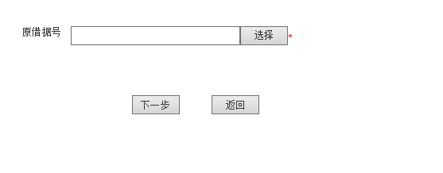

详情页面
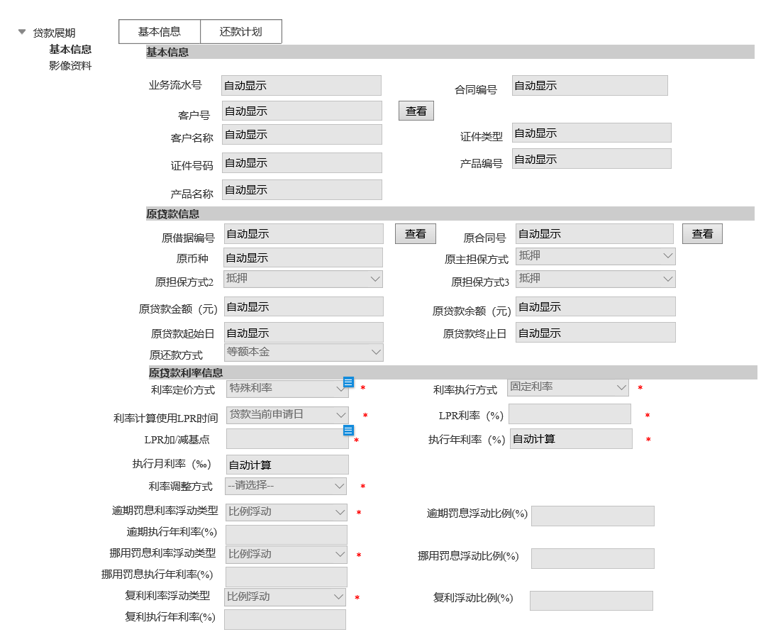
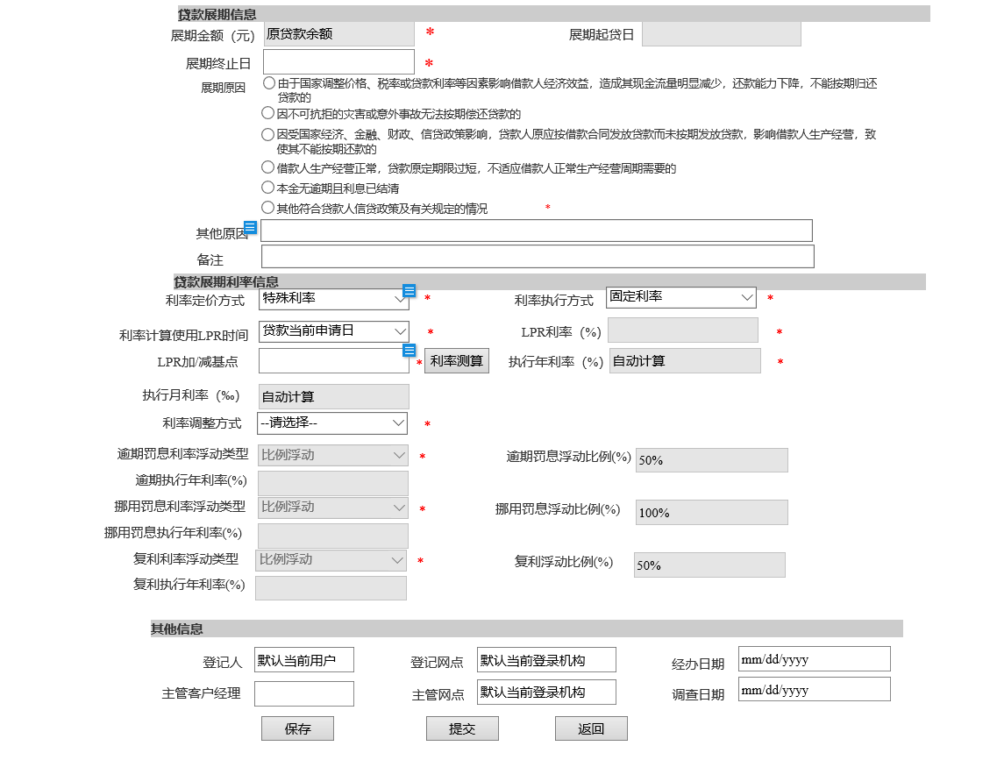
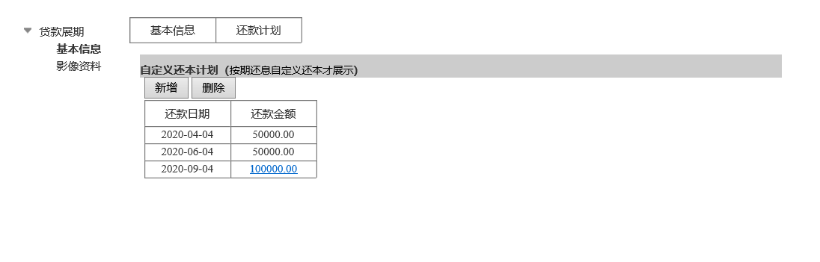

操作说明
菜单路径：
登陆大零售信贷系统个贷业务贷款展期
- 进入申请主列表页查询条件>>输入查询内容>>点击查询按钮>>在列表中显示查询结果
- 点击信息列表上方新增按钮>>进入申请向导页>>选择需要展期的借据点击下一步按钮则进入申请详情信息界面>>录入详情页所有必填要素>>点击保存按钮>>新增成功>>点击提交按钮>>发起贷款展期审批流程
- 选定列表中符合修改条件一一条数据>>点击信息列表上方修改按钮>>进入目标数据信息修改界面>>对需要修改的信息进行修改>>点击提交按钮，保存信息校验页面要素，校验通过则提交审批流程>>返回申请主列表界面
- 选定列表中符合删除条件的任一一条数据>>点击信息列表上方删除按钮>>弹出提示框>>点击确定按钮>>该数据从列表消失，删除成功。
- 选定一条要查看的数据>>点击信息列表上方查看按钮>>进入业务办理详情界面>>点击返回按钮>>返回申请主列表界面

输入输出
要素名称 | 输入方式 | 数据来源 | 显示格式 | 必输项 | 备注
查看条件
客户名称 | 文本框 | 手工赋值 | 字符
客户号 | 文本框 | 手工赋值 | 字符
证件号码 | 文本框 | 手工赋值 | 字符
业务流水号 | 文本框 | 手工赋值 | 字符
审批状态 | 下拉框 | 手工赋值 | 字符
查询 | 按钮
重置 | 按钮
新增 | 按钮
修改 | 按钮
删除 | 按钮
查看 | 按钮
列表展示
业务流水号 | 文本框 | 系统回显 | 字符
客户号 | 文本框 | 系统回显 | 字符
客户名称 | 文本框 | 系统回显 | 字符
产品名称 | 文本框 | 系统回显 | 字符
展期金额(元) | 文本框 | 系统回显 | 字符
客户经理 | 文本框 | 系统回显 | 字符
管户网点 | 文本框 | 系统回显 | 字符
审批状态 | 文本框 | 系统回显 | 字符
登记日期 | 文本框 | 系统回显 | 字符
新增向导页面
原借据编号 | Pop框 | 选择赋值 | 字符 | 是 | VARCHAR(30)
修改页面
要素名称 | 输入方式 | 数据来源 | 显示格式 | 必输项 | 备注
基本信息
业务流水号 | 文本框 | 自动赋值 | 字符 | 是 | 系统随机赋值
合同编号 | 文本框 | 自动赋值 | 字符 | 是
客户号 | 文本框 | 自动赋值 | 字符 | 是
客户名称 | 文本框 | 自动赋值 | 字符 | 否
证件类型 | 下拉框 | 自动赋值 | 字符 | 是
证件号码 | 文本框 | 自动赋值 | 字符 | 是
产品编号 | 文本框 | 自动赋值 | 字符 | 是
产品名称 | 文本框 | 自动赋值 | 字符 | 否
原贷款信息
原借据编号 | 文本框 | 自动赋值 | 字符 | 否
原合同号 | 文本框 | 自动赋值 | 字符 | 否
原币种 | 下拉框 | 自动赋值 | 字符 | 否
原主担保方式 | 下拉框 | 自动赋值 | 字符 | 否 | 00-信用  10-抵押  20-质押  30-保证
原其他担保方式1 | 下拉框 | 自动赋值 | 字符 | 否 | 00-信用  10-抵押  20-质押  30-保证
原其他担保方式2 | 下拉框 | 自动赋值 | 字符 | 否 | 00-信用  10-抵押  20-质押  30-保证
原贷款金额 | 数值框 | 自动赋值 | 数字 | 否
原贷款余额 | 数值框 | 自动赋值 | 数字 | 否
原起贷日期 | 日期框 | 自动赋值 | 日期 | 否
原止贷日期 | 日期框 | 自动赋值 | 日期 | 否
原还款方式 | 下拉框 | 自动赋值 | 字符 | 否
原利率信息
利率定价方式 | 下拉框 | 自动赋值 | 字符 | 是 | 基于人行利率  基于LPR利率  特殊利率
利率执行方式 | 下拉框 | 自动赋值 | 字符 | 是 | 基于LPR利率固定  基于LPR利率浮动
利率计算使用LPR时间 | 下拉框 | 自动赋值 | 字符 | 是 | 贷款当前申请日  贷款实际发放日
LPR利率（%） | 文本框 | 自动赋值 | 字符 | 是
LPR加/减基点(%) | 文本框 | 自动赋值 | 字符 | 是 | 利率定价方式为“基于LRP利率”时自动根据利率定价配置获取，利率定价方式为“特殊利率”时可手工赋值
利率测算 | 按钮 | 自动赋值
执行年利率（%） | 文本框 | 自动赋值 | 字符 | 是 | 执行年利率（%）=LPR利率（%）*(1+LPR加/减基点)
执行月利率（‰） | 文本框 | 自动赋值 | 字符 | 是 | 执行月利率（‰）=执行年利率/12
利率调整方式 | 下拉框 | 自动赋值 | 字符 | 是 | 1固定利率  2立即调整  3一年一定  4一月一日  5按月调整  6按季调整  7按年调整
逾期罚息利率浮动类型 | 下拉框 | 自动赋值 | 字符 | 是 | 比例浮动  利差浮动  默认值"比例浮动"
逾期罚息浮动比例(%) | 文本框 | 自动赋值 | 字符 | 否 | 浮动类型为"比例浮动"时展示必填
逾期执行年利率(%) | 文本框 | 自动赋值 | 字符 | 是 | 比例浮动:逾期执行年利率(%)=执行年利率（%）*(1+逾期罚息浮动比例(%));  利差浮动:逾期执行年利率(%)=执行年利率（%）+逾期罚息浮动利差(%));
挪用罚息利率浮动类型 | 下拉框 | 自动赋值 | 字符 | 是 | 比例浮动  利差浮动  默认值"比例浮动"
挪用罚息浮动比例(%) | 文本框 | 自动赋值 | 字符 | 否 | 浮动类型为"比例浮动"时展示必填
挪用罚息执行年利率(%) | 文本框 | 自动赋值 | 字符 | 是 | 比例浮动:挪用罚息执行年利率(%)=执行年利率（%）*(1+挪用罚息浮动比例(%));  利差浮动:挪用罚息执行年利率(%)=执行年利率（%）+挪用罚息浮动利差(%));
复利利率浮动类型 | 下拉框 | 自动赋值 | 字符 | 是 | 比例浮动  利差浮动  默认值"比例浮动"
复利浮动比例(%) | 文本框 | 自动赋值 | 字符 | 否 | 浮动类型为"比例浮动"时展示必填
复利执行年利率(%) | 文本框 | 自动赋值 | 字符 | 是 | 比例浮动:复利执行年利率(%)=执行年利率（%）*(1+复利浮动比例(%));  利差浮动:复利执行年利率(%)=执行年利率（%）+复利浮动利差(%));
展期信息
展期金额 | 数值框 | 自动赋值 | 数字 | 是
展期起贷日 | 日期框 | 自动赋值 | 日期 | 否 | 系统自动赋值原贷款到期日
展期终止日 | 日期框 | 手动赋值 | 日期 | 否
展期金额 | 数值框 | 自动赋值 | 数字 | 是
展期原因 | 下拉框 | 手动赋值 | 字符 | 是 | 1、由于国家调整价格、税率或贷款利率等因素影响借款人经济效益，造成其现金流量明显减少，还款能力下降，不能按期归还贷款的  2、因不可抗拒的灾害或意外事故无法按期偿还贷款的  3、因受国家经济、金融、财政、信贷政策影响，贷款人原应按借款合同发放贷款而未按期发放贷款，影响借款人生产经营，致使其不能按期还款的  4、借款人生产经营正常，贷款原定期限过短，不适应借款人正常生产经营周期需要的  5、本金无逾期且利息已结清  6、其他符合贷款人信贷政策及有关规定的情况
其他原因 | 文本框 | 手工赋值 | 字符 | 否 | 展期原因选择为“其他”时展示且必填
备注 | 文本框 | 手工赋值 | 字符 | 否
展期利率信息
利率定价方式 | 下拉框 | 手工赋值 | 字符 | 是 | 基于人行利率  基于LPR利率  特殊利率  系统默认“特殊利率”
利率执行方式 | 下拉框 | 手工赋值 | 字符 | 是 | 固定利率浮动利率
利率计算使用LPR时间 | 下拉框 | 手工赋值 | 字符 | 是 | 贷款当前申请日  贷款实际发放日
LPR利率（%） | 文本框 | 系统回显 | 字符 | 是
LPR加/减基点(%) | 文本框 | 系统赋值 | 字符 | 是 | 利率定价方式为“基于LRP利率”时自动根据利率定价配置获取，利率定价方式为“特殊利率”时可手工赋值
利率测算 | 按钮
执行年利率（%） | 文本框 | 系统赋值 | 字符 | 是 | 执行年利率（%）=LPR利率（%）*(1+LPR加/减基点)
执行月利率（‰） | 文本框 | 系统赋值 | 字符 | 是 | 执行月利率（‰）=执行年利率/12
利率调整方式 | 下拉框 | 手工赋值 | 字符 | 是 | 1固定利率  2立即调整  3一年一定  4一月一日  5按月调整  6按季调整  7按年调整
逾期罚息利率浮动类型 | 下拉框 | 系统赋值 | 字符 | 是 | 比例浮动  利差浮动  默认值"比例浮动"
逾期罚息浮动比例(%) | 文本框 | 系统赋值 | 字符 | 否 | 浮动类型为"比例浮动"时展示必填  默认50%
逾期执行年利率(%) | 文本框 | 系统赋值 | 字符 | 是 | 比例浮动:逾期执行年利率(%)=执行年利率（%）*(1+逾期罚息浮动比例(%));  利差浮动:逾期执行年利率(%)=执行年利率（%）+逾期罚息浮动利差(%));
挪用罚息利率浮动类型 | 下拉框 | 系统赋值 | 字符 | 是 | 比例浮动  利差浮动  默认值"比例浮动"
挪用罚息浮动比例(%) | 文本框 | 系统赋值 | 字符 | 否 | 浮动类型为"比例浮动"时展示必填  默认100%
挪用罚息执行年利率(%) | 文本框 | 系统赋值 | 字符 | 是 | 比例浮动:挪用罚息执行年利率(%)=执行年利率（%）*(1+挪用罚息浮动比例(%));  利差浮动:挪用罚息执行年利率(%)=执行年利率（%）+挪用罚息浮动利差(%));
复利利率浮动类型 | 下拉框 | 系统赋值 | 字符 | 是 | 比例浮动  利差浮动  默认值"比例浮动"
复利浮动比例(%) | 文本框 | 系统赋值 | 字符 | 否 | 浮动类型为"比例浮动"时展示必填  默认50%
复利执行年利率(%) | 文本框 | 系统赋值 | 字符 | 是 | 比例浮动:复利执行年利率(%)=执行年利率（%）*(1+复利浮动比例(%));  利差浮动:复利执行年利率(%)=执行年利率（%）+复利浮动利差(%));
自定义还本计划（按期还息自定义还本才展示）
新增 | 按钮 |  |  |  | 列表中新增一行
删除 | 按钮 |  |  |  | 选择列表中一行数据进行删除
还款日期 | 文本框 | 手工赋值 | 字符 | 是
还款金额 | 文本框 | 手工赋值 | 字符 | 是
办理人员信息
管户客户经理 | 文本框 | 自动赋值 | 字符 | 是
管户网点 | 文本框 | 自动赋值 | 字符 | 是
调查日期 | 日期框 | 自动赋值 | 日期 | 是 | 提交该笔业务时的日期
登记人 | 文本框 | 自动赋值 | 字符 | 是
登记网点 | 文本框 | 自动赋值 | 字符 | 是
登记日期 | 日期框 | 自动赋值 | 日期 | 是 | 新增该笔业务申请时日期
保存 | 按钮
提交 | 按钮
返回 | 按钮

业务规则
- 新增规则
- 已存在展期中的借据不能再新增，展期次数不能超过产品配置的最大展期次数。
- 选择的借款只能为同一客户经理下未到期的借据，只能单笔借据发起展期申请。
- 为配合核心系统的规则，系统控制在最后一个还款计划周期内发起展期申请。
- 只能发起未结本金的展期，即展期金额=贷款余额。
- 贷款逾期不得进行展期, 有利息欠款的不得提交展期申请。
- 目前按揭贷款不允许展期（如房产按揭、汽车按揭），以产品配置是否可展期为准；
- 短期贷款（期限在一年以内，含一年）展期期限累计不得超过原贷款期限；中期贷款（一年以上，五年以下，含五年）展期期限累计不得超过原贷款期限的一半；长期贷款（五年以上）展期期限累计不得超过三年。展期期限累计与原贷款期限相加，不得超过该贷款品种规定的最长贷款期限（规则引擎进行配置该规则）。
- 担保信息为原贷款的担保信息，不校验原担保品的可用价值。沿用原担保需要变更的走担保合同变更申请流程，高风险担保可以变低风险担保，低风险担保不能变高风险担保（比如：保证可以变更为抵质押，抵质押不能变更为保证）。原担保变更需要审批。
- 存单质押贷款支持展期业务（可在产品配置），但累计贷款期限不得超过质押存单的到期日，获取合同上执行年利率，可手工修改。
- 提交时系统自动查询征信，查询原因为“贷后管理”。调用风险规则只进行风险提示不做拦截。
- 修改规则
只有待发起、退（打）回的申请信息才能修改。
- 删除规则
只有待发起状态的申请信息才能删除
- 提交规则
身份证件到期（证件到期日期小于当前营业日期）系统进行提示不拦截。提示：该客户身份证件到期，请更新身份证件，可继续办理业务。

贷款审查审批（非功能菜单）

功能描述
本功能属于非功能菜单。是指客户经理对客户进行客户建档和业务申请后，提交有权审查审批人进行审查审批。审查岗查看业务办理信息后发表审查意见，审批岗查看业务办理信息后发表审批意见。系统提供退回、拿回、查看功能。

岗位权限
以《功能菜单-角色数据权限表》为准

业务流程
参照本文档业务办理业务流程；

审批流程
可由行社自行选择以下审批流程模式或自定义审批流程：
权限判断：取该客户下所有生效产品授信金额(包括黔农云,公务卡)+本次申请金额。根据行社授权配置的“累计贷款是否计算房屋按揭”,“累计贷款是否计算汽车按揭”,“累计贷款是否计算存单质押”来确认取值范围。
生效产品授信金额取值如下：
  - 授信协议有效期内:一次性用信:取授信金额,多次用信:循环生效合同取合同金额,非循环生效合同取合同下所有贷款余额
  - 授信协议到期:协议未签订借款合同:0；协议下已签订借款合同:循环生效合同取合同金额,非循环生效合同取合同下所有贷款余额。

专职审查模式

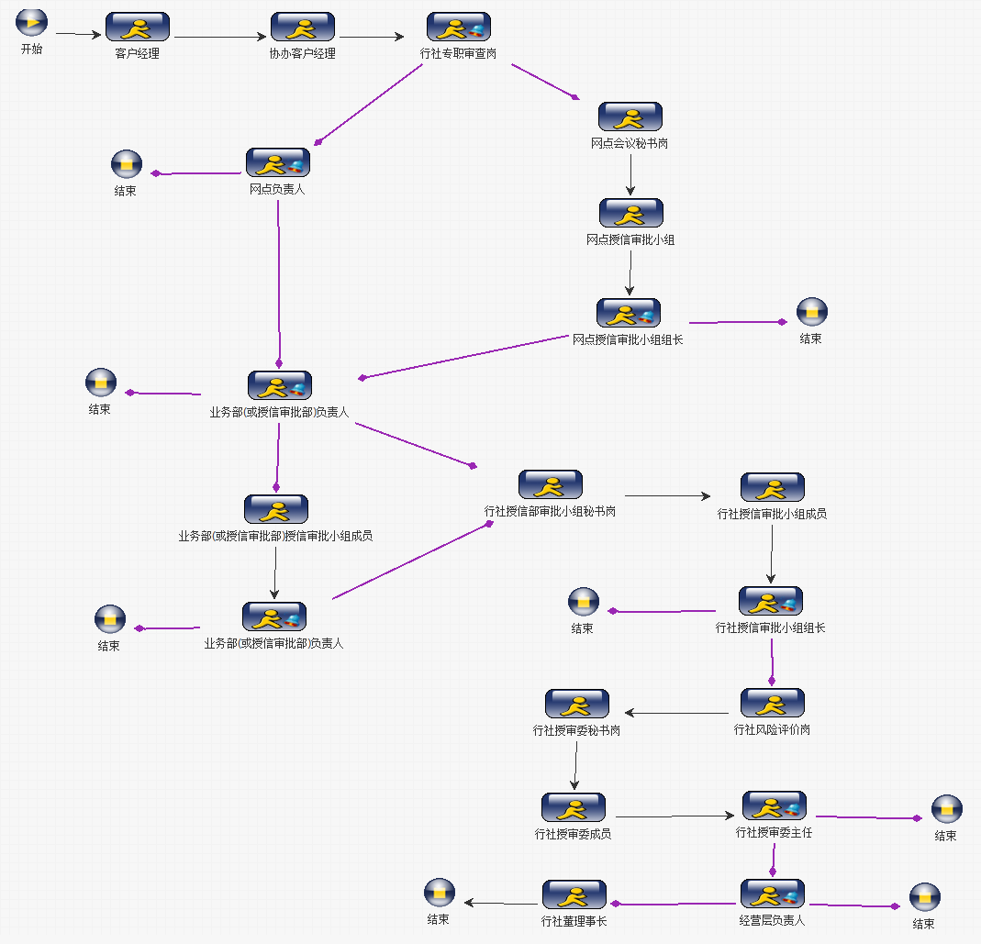

专职审查集中审批模式

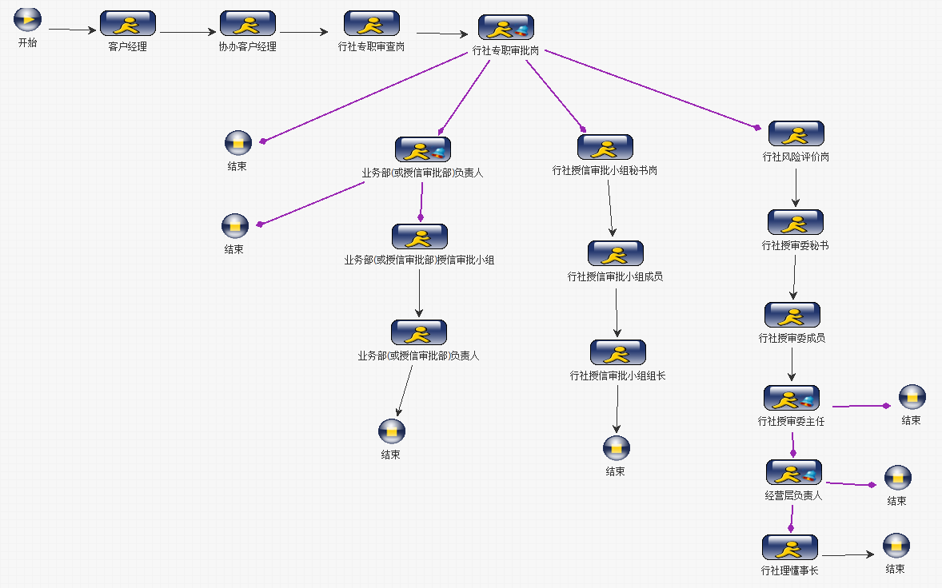

分级审查审批模式

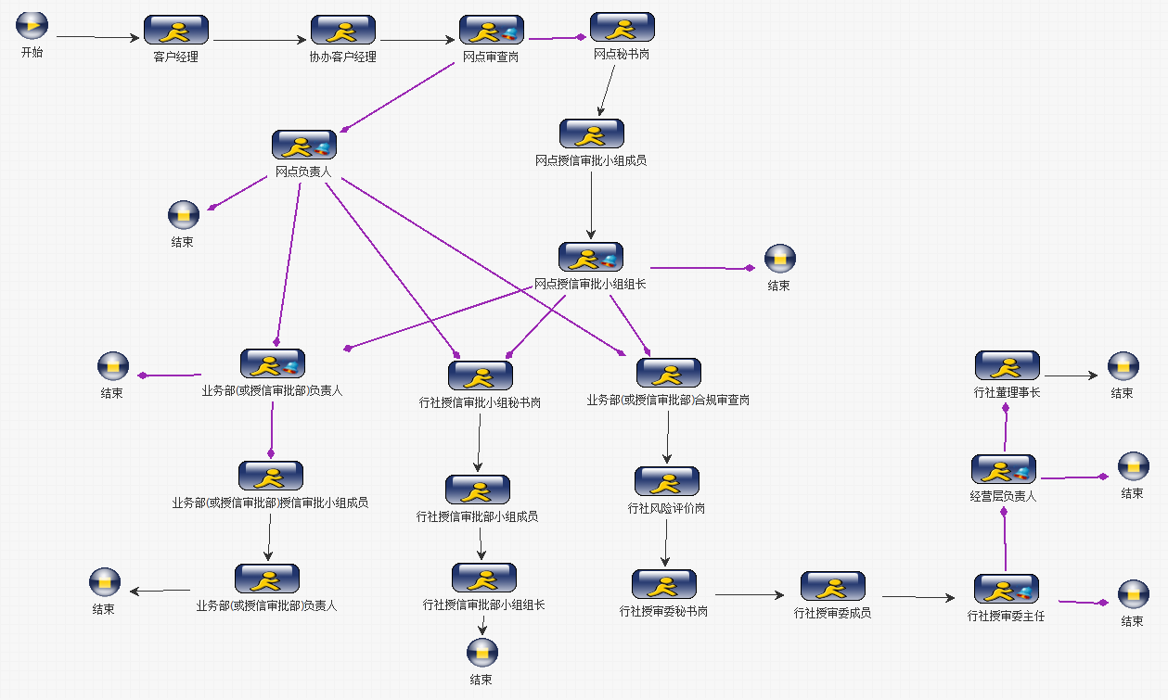
业务部（或授信审批部）负责人自行决定是否开会，不受权限控制

逐级审查审批模式

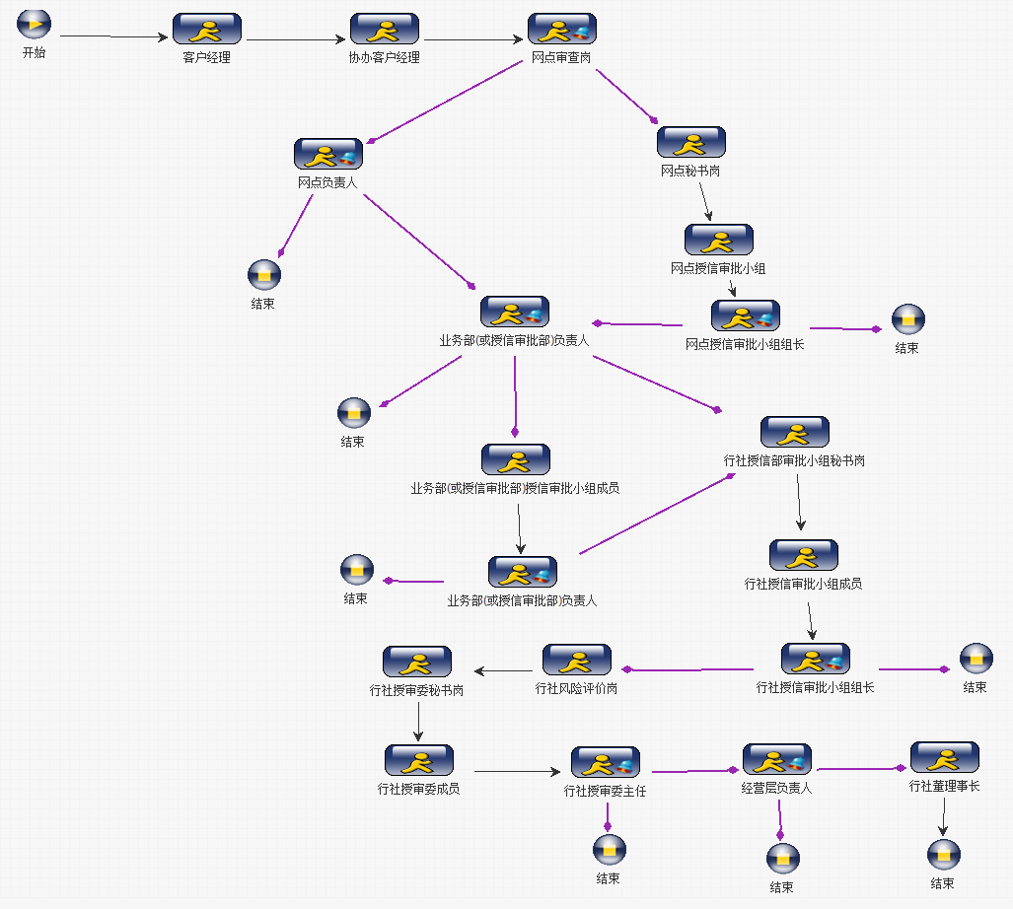
业务部（或授信审批部）负责人自行决定是否开会，不受权限控制

界面设计

审查岗
行社授信审批委员会权限需要生成审查报告，其他层级审权限生成审查意见。大额贷款一定配置在行社授审委权限审批。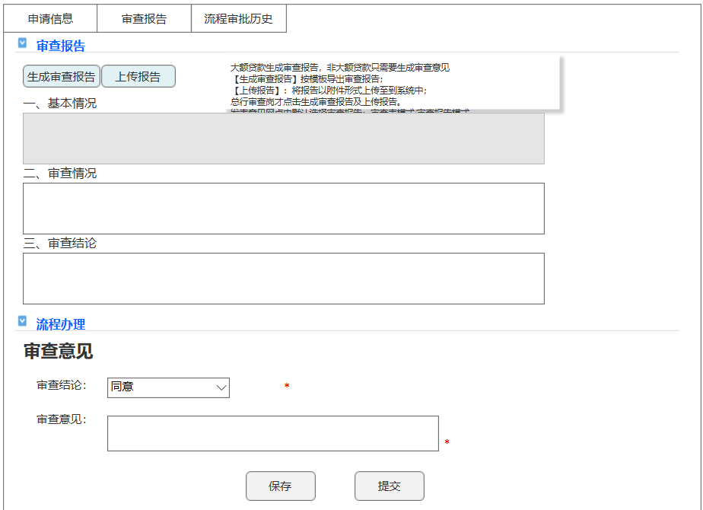

一般审批节点

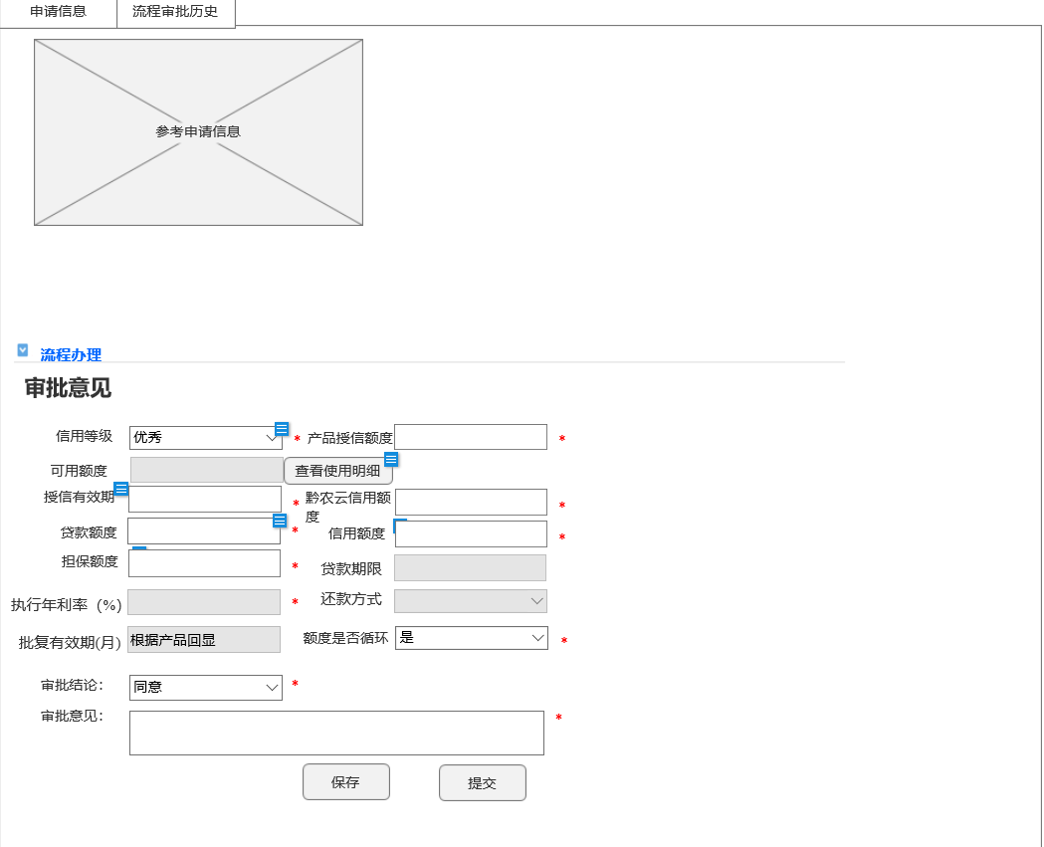
审批岗增加查看使用明细功能：
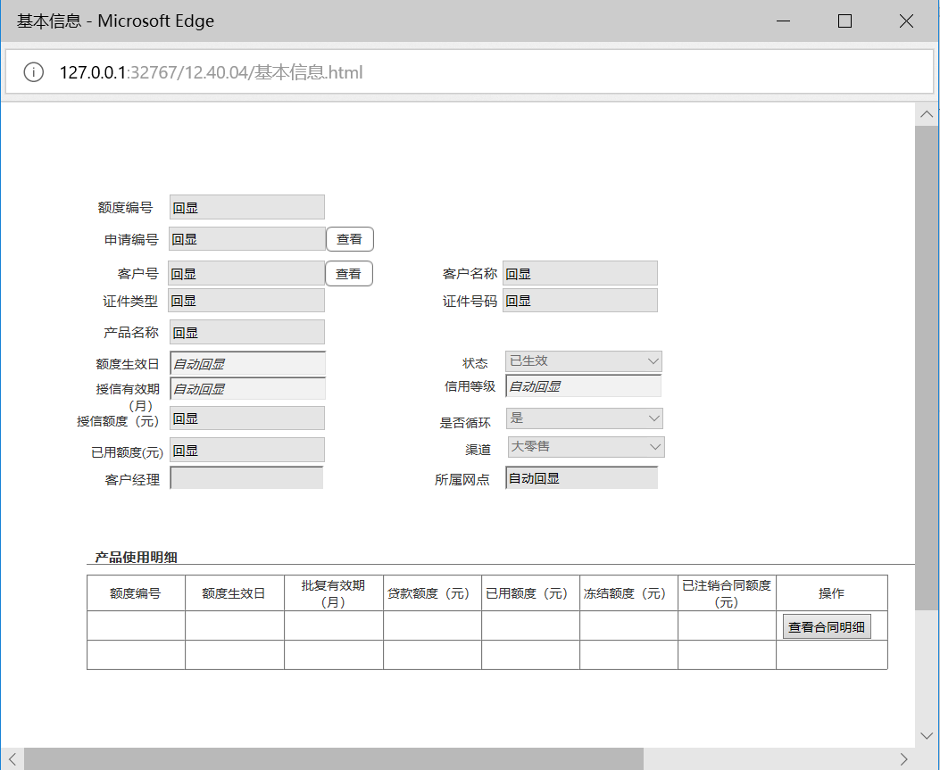

风险评价岗
行社授信审批委员会权限才需要生成风险评价报告
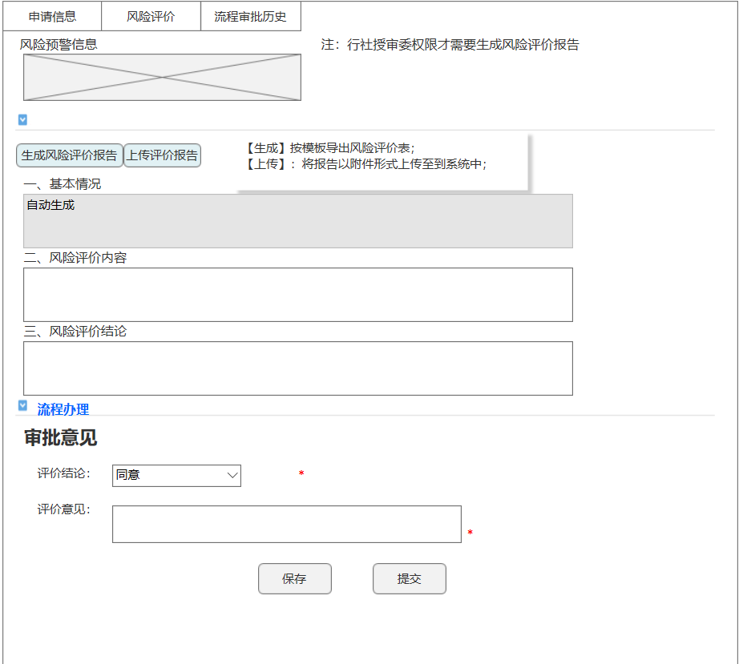

会议秘书岗（网点会议秘书岗、行社会议秘书岗、行社授信审批委员会秘书岗）
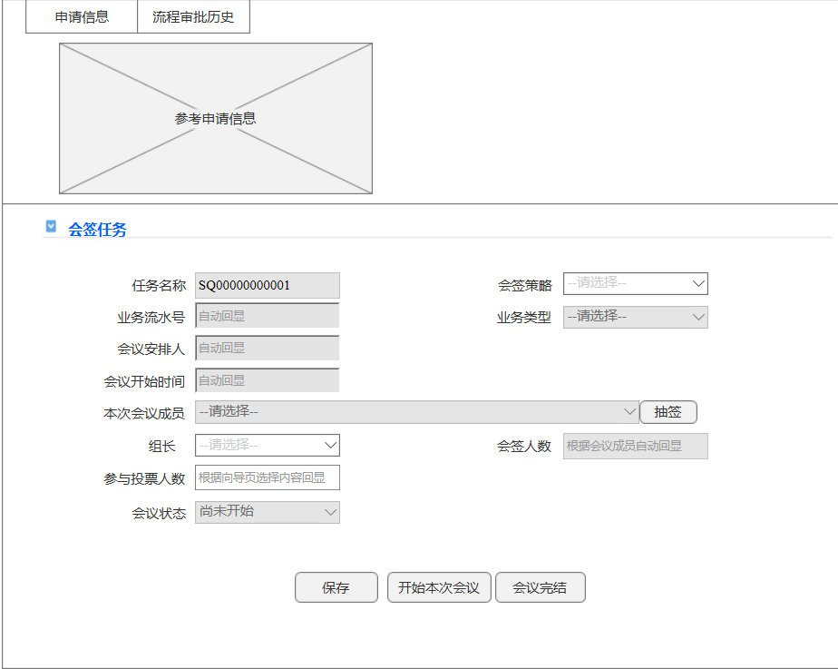

会签投票（行社授信审批委员会成员、行社授信审批小组成员、网点授信审批小组成员）
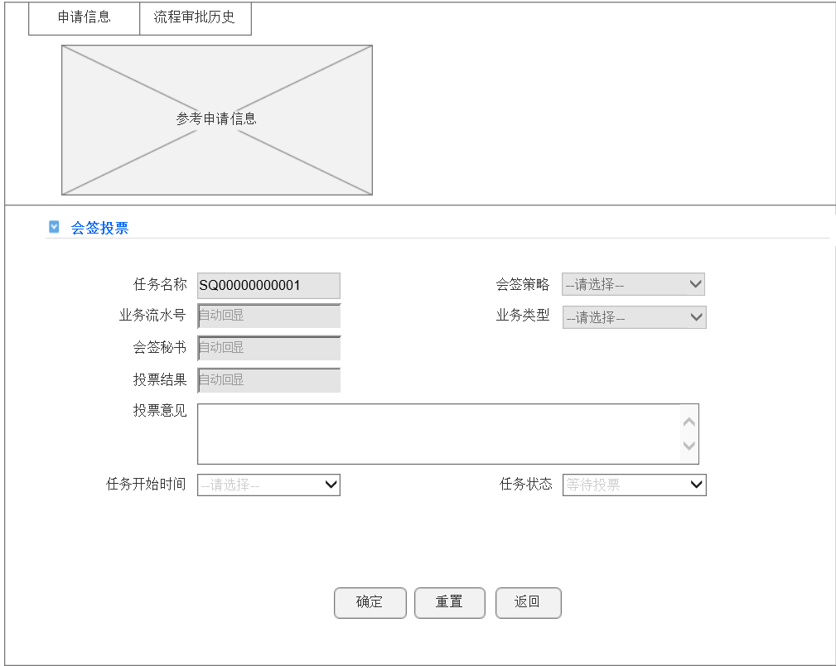

审批历史
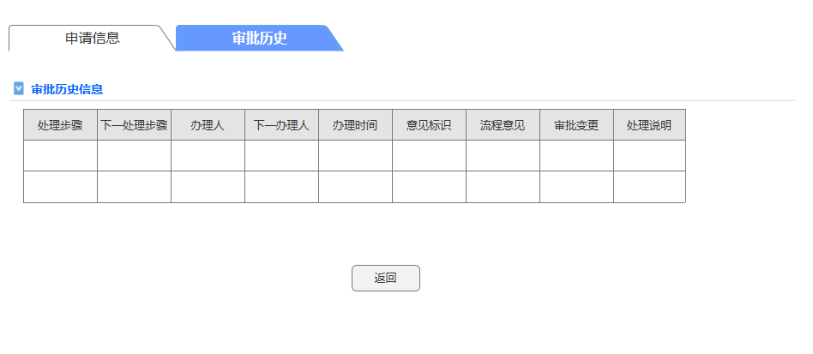

批复书
行社授信审批委员会权限生成批复书，其他层级权限生成审查审批表。
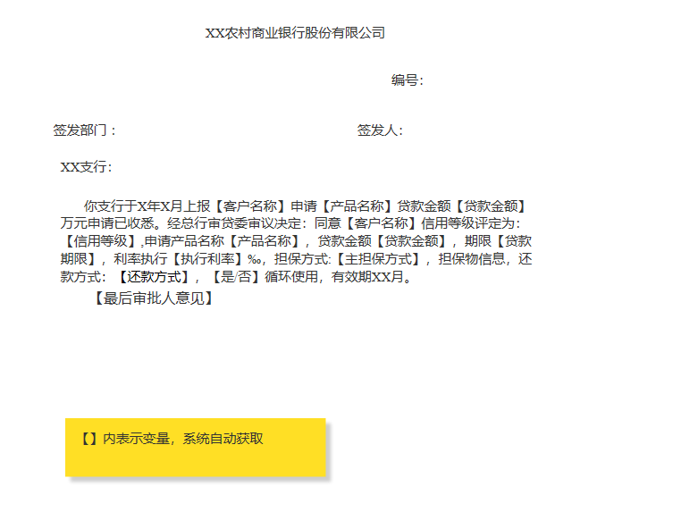

操作说明
菜单路径：
登陆大零售信贷系统我的工作台我的审批
- 进入待办事项列表页查询条件输入实际需要审查审批申请编号/客户名称点击查询按钮在列表中显示查询结果点击“申请流水号”进入审查审批详情页，查看业务办理内容并填写审查/审批结论，提交后则进入审查审批下一环节；
- 进入待办事项列表页查询条件输入实际需要审查审批申请编号/客户名称点击查询按钮在列表中显示查询结果点击“申请流水号”进入审查/审批详情页，查看申请内容并填写审查/审批结论为同意，提交后则业务办理审查/审批完成；
- 进入会签事项主列表页>>在列表中选择需要会签的记录>>点击列表上方处理按钮进入会签任务详情页，填写会签相关信息>>点击开始会议按钮后自动返回至会签事项主列表页；
- 进入会签投票主列表页>>在列表中选择需要会签投票的记录>>点击列表上方投票按钮进入会签投票详情页，填写投票结果及意见>>点击确定按钮后自动返回至会签投票主列表页；

输入输出

审查岗节点
要素名称 | 输入方式 | 数据来源 | 显示格式 | 是否必输 | 备注
审查报告（行社授审委权限才展示审查报告）
生成审查报告 | 按钮
上传审查报告 | 按钮
基本情况 | 文本域 | 系统赋值 | 字符 | 否 | 自动生成：包含（申贷日期，申请人姓名，向我行XX机构申请产品名称，金额，期限，用途情况）
审查情况 | 文本域 | 手工赋值 | 字符 | 否
审查结论 | 文本域 | 手工赋值 | 字符 | 否
审查意见
审查结论 | 下拉框 | 手工赋值 | 字符 | 是 | 单选：同意、退回（可退回至前序任一流程节点，并可选择重新提交的方式为逐级提交或直接提交至退回人）
审查意见 | 文本域 | 手工赋值 | 字符 | 是
【保存】 | 页面按钮 |  |  |  | 保存审查结论和审查意见
【提交】 | 页面按钮 |  |  |  | 提交至下一环节

一般审批节点
要素名称 | 输入方式 | 数据来源 | 显示格式 | 是否必输 | 备注
审批信息
信用等级 | 下拉框 | 手工赋值 | 字符 | 是 | 申请回显，审批可修改；只是用信申请审批时不展示；修改不能超过客户经理建议值
产品授信额度 | 文本框 | 手工赋值 | 数值 | 是 | 申请回显，审批可修改。只是用信申请审批时不展示；修改不能超过客户经理建议值
可用额度 | 文本框 | 系统赋值 | 数值 | 是
查看使用明细 | 按钮 |  |  |  | 点击查看该产品的详情页面
授信有效期（月） | 文本框 | 手工赋值 | 数值 | 是 | 申请回显，审批可修改。只是用信申请审批时不展示；修改不能超过客户经理建议值
黔农云信用额度 | 文本框 | 手工赋值 | 数值 | 是 | 申请回显，审批可修改。只是用信申请审批时不展示；修改不能超过客户经理建议值
贷款额度 | 文本框 | 手工赋值 | 数值 | 是 | 申请回显，审批可修改，若只是单独发起授信审批则不展示；修改不能超过客户经理建议值  贷款额度=信用额度+担保额度
信用额度 | 文本框 | 手工赋值 | 数值 | 是 | 只有个人综合类产品时进行展示
担保额度 | 文本框 | 手工赋值 | 数值 | 是 | 只有个人综合类产品时进行展示
贷款期限 | 文本框 | 自动反显 | 数值 | 是
执行年利率（%） | 文本框 | 自动反显 | 数值 | 是 | 不可修改
还款方式 | 下拉框 | 自动反显 | 字符 | 是 | 不可修改
额度是否循环 | 文本框 | 手工赋值 | 字符 | 是 | 申请回显，审批可修改，若只是单独发起授信审批则不展示
批复有效期（月） | 文本框 | 手工赋值 | 数值 | 是 | 申请回显，审批可修改，若只是单独发起授信审批则不展示；修改不能超过客户经理建议值
审批结论 | 下拉框 | 人工选择 | 字符 | 是 | 单选：同意、不同意、退回
审批意见 | 大文本框 | 人工填写 | 字符 | 否 | 当为“不同意”或“退回”时，必填；
【保存】 | 按钮
【提交】 | 按钮

风险评价岗
要素名称 | 输入方式 | 数据来源 | 显示格式 | 是否必输 | 备注
风险预警信息 | 文本框 | 系统回显 | 字符 | 否 | 展示风险预警系统的风险预警信息
行社授信审批委员会权限展示
生成风险评价报告 | 按钮
上传评价报告 | 按钮
基本情况 | 文本域 | 系统赋值 | 字符 | 否 | 自动生成格式：包含（申贷日期，申请人姓名，向我行XX机构申请产品名称，金额，期限，用途情况）
风险评价内容 | 文本域 | 手工赋值 | 字符 | 否
风险评价结论 | 文本域 | 手工赋值 | 字符 | 否
评价结论 | 字符 | 下拉框 | 字符 | 是 | 单选：同意、退回（可退回至前序任一流程节点，并可选择重新提交的方式为逐级提交或直接提交至退回人）
评价意见 | 字符 | 是 | 字符 | 是
【保存】 | 页面按钮 |  |  |  | 保存评审意见及评审报告
【提交】 | 页面按钮 |  |  |  | 提交至下一环节

会签秘书岗
要素名称 | 输入方式 | 数据来源 | 显示格式 | 是否必输 | 备注
会签任务
任务名称 | 文本框 | 自动回显 | 字符 | 是
会签策略 | 下拉框 | 自动回显 | 字符 | 是 | 默认“三分之二”策略
业务流水号 | 文本框 | 自动回显 | 字符 | 是
业务类型 | 下拉框 | 自动回显 | 字符 | 是
会议安排人 | 文本框 | 自动回显 | 字符 | 是
会议开始时间 | 时间框 | 自动回显 | 字符 | 是 | 默认系统当前时间“年月日”
本次会议成员 | 下拉框 | 自动回显 | 字符 | 是 | 抽签后回显
抽签 | 按钮 |  |  |  | 系统自动从贷审委成员岗随机抽取3个（可配置）作为本次会议成员
组长 | 下拉框 | 自动回显 | 字符 | 是 | 行社审批默认贷审委组长岗为会议牵头人，网点审批默认网点负责人为会议牵头人，审贷委审批默认贷审委主任为会议牵头人
会签人数 | 文本框 | 自动回显 | 字符 | 是 | 本次会议成员人数
参与投票人数 | 文本框 | 自动回显 | 字符 | 是
会议状态 | 下拉框 | 自动回显 | 字符 | 是
审批结论 | 下拉框 | 自动回显 | 字符 | 是 | 同意  不同意  续议：退回到客户经理
【保存】 | 页面按钮
【开始本次会议】 | 页面按钮
【会议完结】 | 页面按钮

会签投票
要素名称 | 输入方式 | 数据来源 | 显示格式 | 是否必输 | 备注
会签投票
任务名称 | 文本框 | 自动回显 | 字符 | 是
会签策略 | 下拉框 | 人工选择 | 字符 | 是 | 默认“三分之二”策略
业务流水号 | 文本框 | 自动回显 | 字符 | 是
业务类型 | 下拉框 | 自动回显 | 字符 | 是
会签秘书 | 文本框 | 自动回显 | 字符 | 是
投票结果 | 下拉框 | 人工选择 | 字符 | 是 | 01 同意  02 不同意  03 续议
投票意见 | 大文本框 | 人工录入 | 字符 | 是
任务开始时间 | 时间框 | 自动回显 | 字符 | 是
任务状态 | 下拉框 | 自动回显 | 字符 | 是
【确定】 | 页面按钮
【重置】 | 页面按钮
【返回】 | 页面按钮

业务规则
当审批结论选择“退回”时审批意见必填；
- 本笔业务的主办/协办客户经理不能参与该笔业务的审查审批；
- 会签策略默认为“三分之二”通过，不可修改；
- 本次会议的组长或主任，具有一票否决权；
- 个贷业务审批岗可修改要素：信用等级、授信额度、授信有效期（月）、贷款金额、额度是否循环，贷款期限，不能超过产品控制值。修改值不允许超过客户经理认定的结果（除贷款期限）；录入审批意见（包括其他要求）。
- 审批通知系统自动生成授信额度台账和产品使用明细，并生成审批权限对应的审查审批表或审查报告、风险评价报告、批复书，并上传影像资料归档。
- 审批通过/拒绝后在大零售系统进行消息通知主办客户经理（工作台形成消息任务）。消息提示内容：【客户名称】的【产品名称】的业务申请【已通过/被拒绝】。
- 审批岗可以向审查岗或客户经理退回（录入退回的原因，需要补充再提交的要求）。
- 支持审批授权配置审批流程。
- 系统自动判断每个审批节点的审批权限，提交相应权限的人员进行审查审批。
- 审查岗：行社授信审批委员会权限需要生成或上传【审查报告】，其他层级权限不需要生成审查报告，只需要录入审查意见。（可配置：大额贷款审批权限一定配置给行社授信审批委员会权限）。
- 风险评价岗（行社）：总行授信审批委员会权限的，提交审批前，系统校验必须生成【风险评价报告】或上传【风险评价报告】。
- 总行授信审批委员会权限审批后系统自动生成《批复书》，其他层级权限审批后系统自动生成《审查审批表》；
- 审批通过后自动生成主借款合同。

额度管理
额度管理具有展示、统计和管理功能。统一额度台账、产品授信额度台账和额度的冻结、解冻功能。
授信额度及业务的层次，分为三层：
一个客户可以有多个不同产品的批复授信额度，
一个批复授信额度可以签订多个借款合同（个人小额信用类除外）
一个合同下可以放多笔借款，即多笔借据；
单一客户线上线下授信额度统一管控。客户的“黔农快贷”、公务卡信贷产品授信额度推送大零售信贷系统，大零售信贷系统按单一客户授信总额不超过资本净额10%（可配置）进行控制。当客户在大零售信贷系统中存在有效授信时，黔农云控制“黔农快贷”产品不得对客户授信，仅提供放款渠道。鉴于公务卡额度较低，客户的公务卡额度仅在授信后推送信息给大零售系统，不作额度控制。
同一法人对单一客户的关联授信统一管控：大零售信贷系统对个人经营类信贷产品授信时，通过ECIF、大数据平台自动校验该客户的关联关系信息，并作如下处理：一是经校验客户属于对公客户实际控制人或持股比例达50%（可配置）以上的，自动获取关联对公客户的授信和用信信息，并保存在客户关联信息处查看。同时由大零售信贷系统控制客户及其关联对公客户的授信总额不得超过行社资本净额的10%（可配置）。二是经校验客户属于对公客户法定代表人、高管或占股比例高于50%（可配置），自动获取关联对公客户的授信和用信信息，并保存在客户关联信息处查看。同时大零售信贷系统在业务申请、审查、审批环节作预警提示，不作拦截。
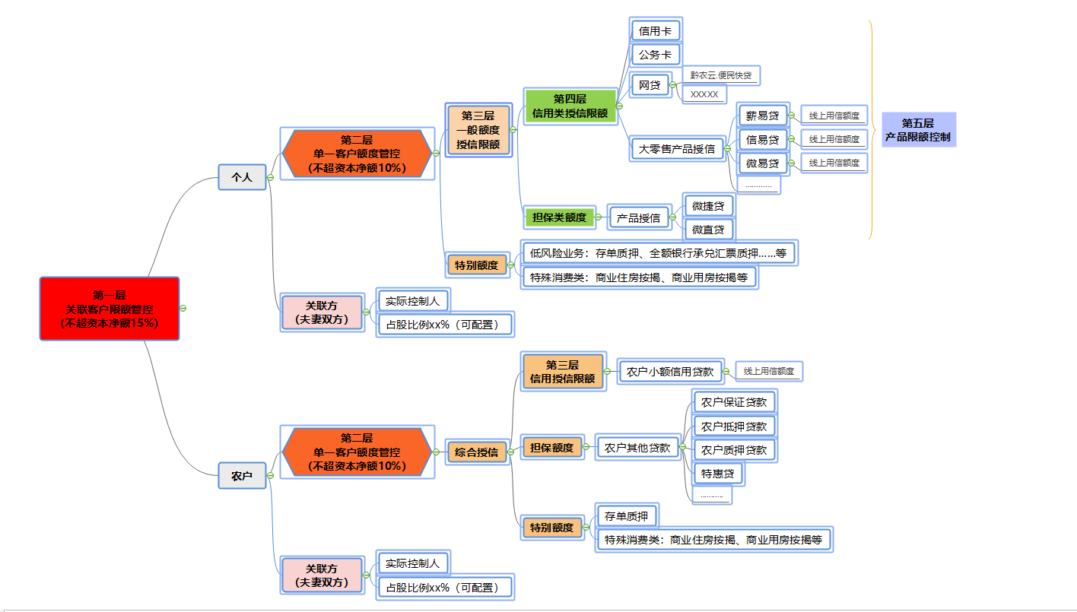

统一额度台账

功能描述
单个客户的统一额度台账包含：信用额度、担保额度、低风险额度、特殊额度、关联人额度，信用额度包含大零售、黔农云以及公务的授信额度展示。

岗位权限
以菜单权限配置表为准

业务流程
无

审批流程
无

界面设计
主列表：
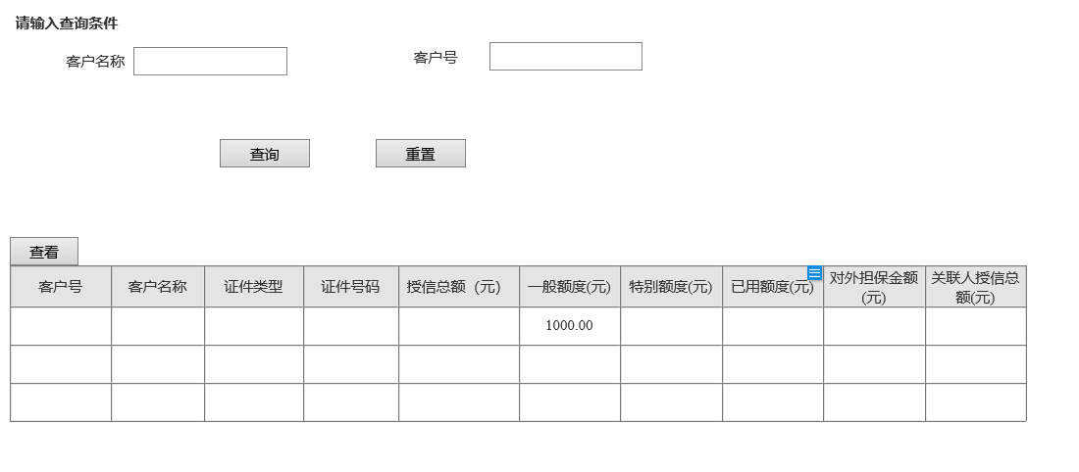
查看页面：
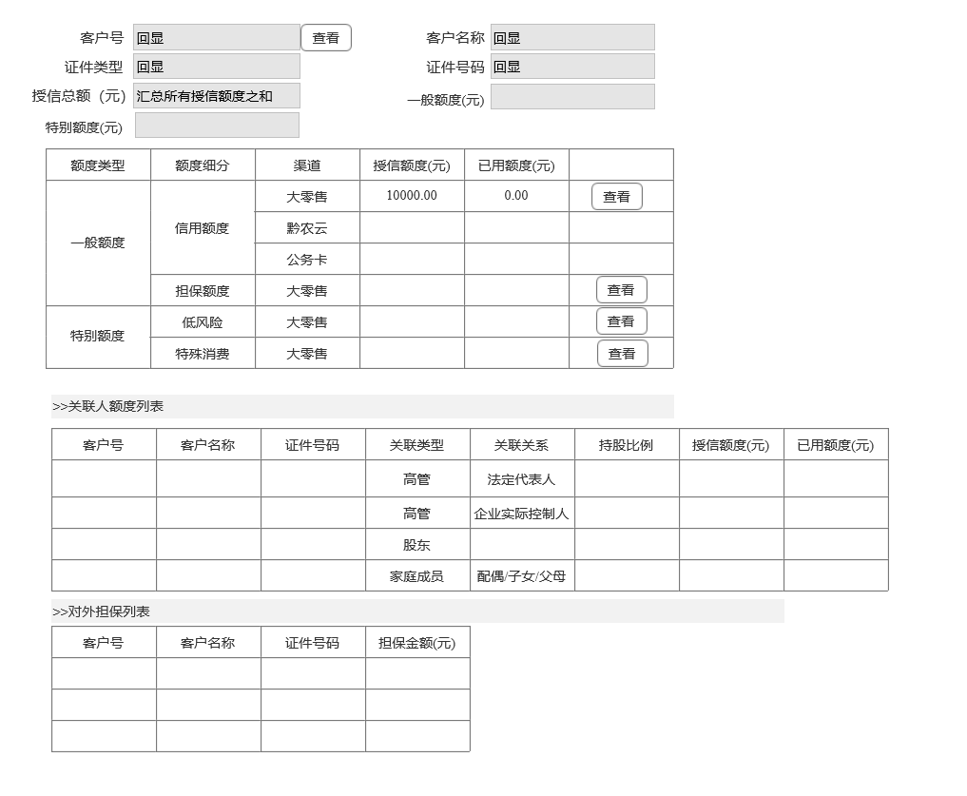

操作说明
登陆大零售信贷系统个贷业务 额度管理统一额度台账
- 进入主列表页查询条件>>输入查询内容>>点击查询按钮>>在列表中显示查询结果
- 选定一条要查看的数据>>点击信息列表上方查看按钮>>进入客户额度台账详情界面>>点击返回按钮>>返回额度台账主列表界面

输入输出
主列表页面：
要素名称 | 输入方式 | 数据来源 | 显示格式 | 必输项 | 备注
查询条件
客户号 | 文本框 | 手工赋值 | 字符 | 否 | 精确查询
客户名称 | 文本框 | 手工赋值 | 字符 | 否 | 模糊查询
【查询】 | 页面按钮
【重置】 | 页面按钮
列表展示
客户号 | 文本框 | 自动回显 | 字符 | 是
客户名称 | 文本框 | 自动回显 | 字符 | 是
证件类型 | 文本框 | 自动回显 | 字符 | 是
证件号码 | 文本框 | 自动回显 | 字符 | 是
授信总额（元） | 文本框 | 自动回显 | 字符 | 是
一般额度(元) | 文本框 | 自动回显 | 字符 | 是
特别额度(元) | 文本框 | 自动回显 | 字符 | 是
已用额度(元) | 文本框 | 自动回显 | 字符 | 是 | 主借人的已用额度，已用额度：非循环:贷款金额,循环:贷款余额
对外担保金额(元) | 文本框 | 自动回显 | 字符 | 是
关联人授信总额(元) | 文本框 | 自动回显 | 字符 | 是 | 所有关联人授信总额
【查看】 | 按钮 |  |  |  | 点击【查看】进行查看页面

查看详情页面：
要素名称 | 输入方式 | 数据来源 | 显示格式 | 必输项 | 备注
基本信息
客户号 | 文本框 | 自动回显 | 字符 | 否
客户名称 | 文本框 | 自动回显 | 字符 | 否
证件类型 | 文本框 | 自动回显 | 字符 | 是
证件号码 | 文本框 | 自动回显 | 字符 | 是
授信额度（元） | 文本框 | 自动回显 | 字符 | 是 | 汇总所有授信额度之和
一般额度(元) | 文本框 | 自动回显 | 字符 | 否 | 信用额度（大零售，黔农云，公务卡）+担保额度
特别额度(元) | 文本框 | 自动回显 | 字符 | 否 | 特殊消费额度+低风险额度（存单质押额度）
额度列表
额度类型 | 文本框 | 自动回显 | 字符 | 否 | 一般额度  特别额度
额度细分 | 文本框 | 自动回显 | 字符 | 否 | 一般额度：  信用额度  担保额度  特别额度：  低风险  特殊消费
渠道 | 文本框 | 自动回显 | 字符 | 否 | 大零售  黔农云  公务卡  只有信用额度会分大零售、黔农云和公务卡，非信用额度的渠道只有大零售
授信额度(元) | 文本框 | 自动回显 | 字符 | 否 | 各类型各渠道的授信额度
已用额度(元) | 文本框 | 自动回显 | 字符 | 否
查看 | 按钮 |  |  |  | 查看进入额度明细查看列表  信用额度：展示信用产品额度  担保额度：展示担保产品额度  低风险：展示低风险（存单质押）产品额度  特殊消费：展示特殊消费产品额度
关联人额度列表
客户号 | 文本框 | 自动回显 | 字符 | 否
客户名称 | 文本框 | 自动回显 | 字符 | 否
证件号码 | 文本框 | 自动回显 | 字符 | 否
关联类型 | 文本框 | 自动回显 | 字符 | 否
关联关系 | 文本框 | 自动回显 | 字符 | 否
持股比例 | 文本框 | 自动回显 | 字符 | 否
授信额度(元) | 文本框 | 自动回显 | 字符 | 否
已用额度(元) | 文本框 | 自动回显 | 字符 | 否
对外担保列表
客户号 | 文本框 | 自动回显 | 字符 | 否
客户名称 | 文本框 | 自动回显 | 字符 | 否
证件号码 | 文本框 | 自动回显 | 字符 | 否
担保金额(元) | 文本框 | 自动回显 | 字符 | 否
额度明细查看列表展示
产品名称 | 文本框 | 自动回显 | 字符 | 是
授信额度（元） | 文本框 | 自动回显 | 字符 | 是
授信生效日 | 文本框 | 自动回显 | 字符 | 是
授信有效期 | 文本框 | 自动回显 | 字符 | 是
状态 | 下拉框 | 自动回显 | 字符 | 是
渠道 | 下拉框 | 自动回显 | 字符 | 是
【返回】 | 按钮 |  |  |  | 关闭页面

业务规则
- 额度明细列表包括大零售的所有产品授信额度台账、黔农云、公务卡额度的展示。
- 关联人额度：
客户属于对公客户实际控制人或持股比例达50%（可配置）以上的关联对公客户；
客户属于对公客户法定代表人、高管或占股比例低于50%（可配置）的关联对公客户；
客户的配偶、子女、父母。
- 对外担保额度：从征信信息获取对外担保信息。

产品授信额度台账

功能描述
产品授信额度台账是由业务办理项审批通过之后生成的记录，可供系统有权人查看授信额度台账。

岗位权限
客户经理/有权人

业务流程
无。

审批流程
无。

界面设计

主列表页
产品授信额度展示
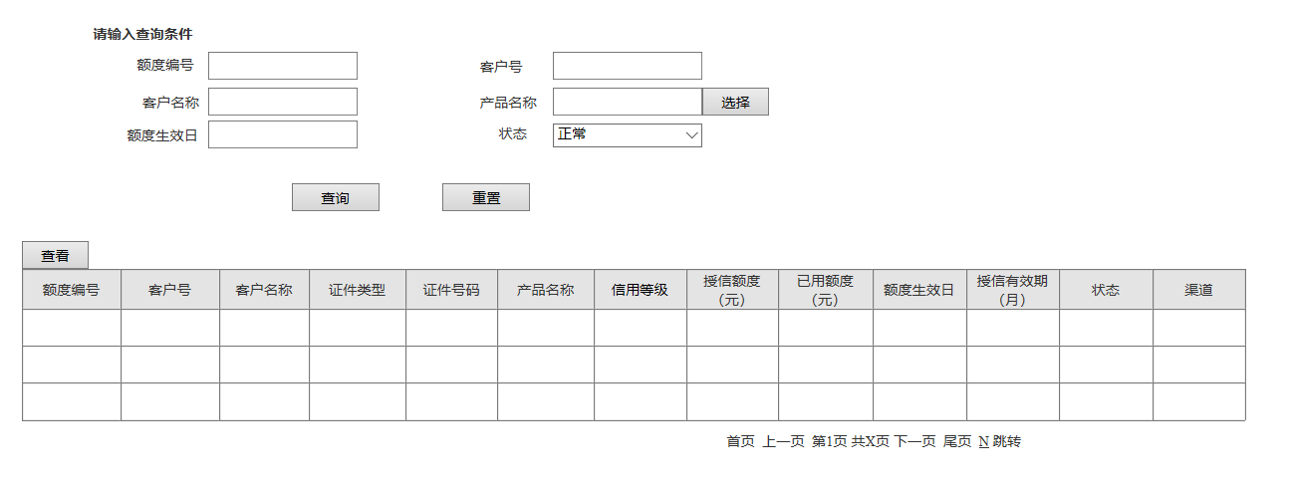

产品授信额度使用明细
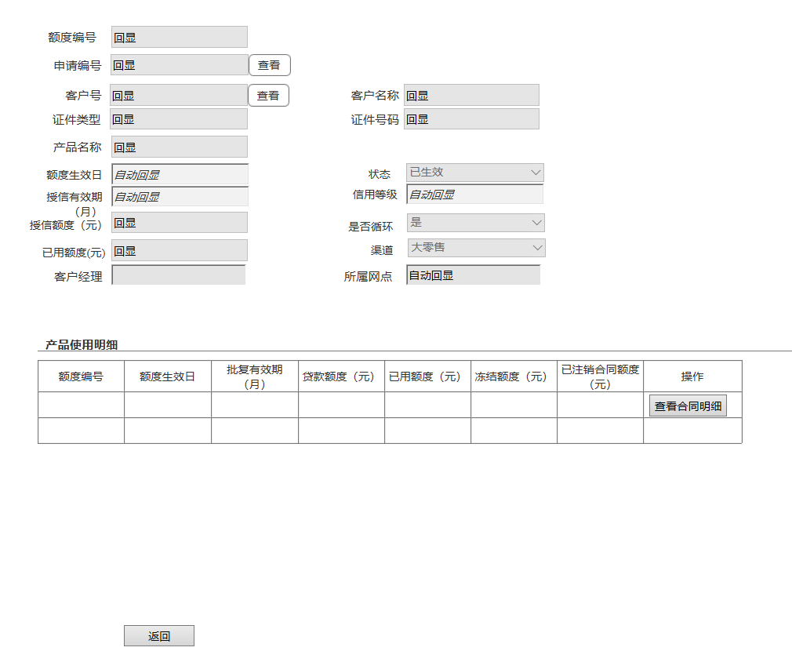
查看合同明细：（点击详情里的【查看合同明细】）
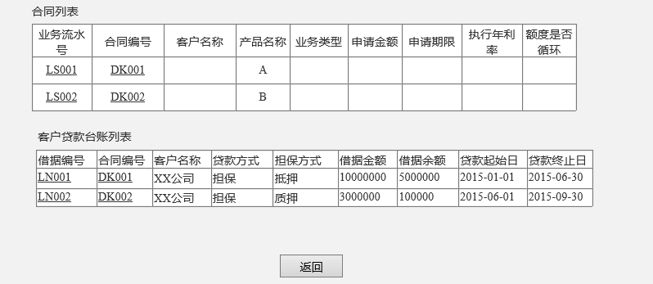

操作说明
菜单路径：
登陆大零售信贷系统个贷业务 额度管理产品授信额度台账
- 进入主列表页查询条件>>输入查询内容>>点击查询按钮>>在列表中显示查询结果
- 选定一条要查看的数据>>点击信息列表上方查看按钮>>进入额度台账详情界面>>点击返回按钮>>返回额度台账主列表界面

输入输出

主列表
要素名称 | 输入方式 | 数据来源 | 显示格式 | 必输项 | 备注
查询条件
额度编号 | 文本框 | 手工赋值 | 字符 | 否 | 精确查询
客户号 | 文本框 | 手工赋值 | 字符 | 否 | 精确查询
客户名称 | 文本框 | 手工赋值 | 字符 | 否 | 模糊查询
产品名称 | 文本框 | 手工赋值 | 字符 | 否 | 精确查询
额度生效日 | 文本框 | 手工赋值 | 字符 | 否 | 精确查询
状态 | 下拉框 | 人工赋值 | 字符 | 否 | 精确查询
【查询】 | 页面按钮
【重置】 | 页面按钮
列表展示
额度编号 | 文本框 | 自动回显 | 字符 | 是
客户号 | 文本框 | 自动回显 | 字符 | 是
客户名称 | 文本框 | 自动回显 | 字符 | 是
证件类型 | 文本框 | 自动回显 | 字符 | 是
证件号码 | 文本框 | 自动回显 | 字符 | 是
产品名称 | 文本框 | 自动回显 | 字符 | 是
信用等级 | 文本框 | 自动回显 | 字符 | 是
授信额度（元） | 文本框 | 自动回显 | 字符 | 是
已用额度（元） | 文本框 | 自动回显 | 字符 | 是
额度生效日 | 文本框 | 自动回显 | 字符 | 是
授信有效期（月） | 文本框 | 自动回显 | 字符 | 否
状态 | 文本框 | 自动回显 | 字符 | 是
渠道 | 文本框 | 自动回显 | 字符 | 是
【查看】 | 按钮 |  |  |  | 点击【查看】进行查看页面

产品额度台账信息
额度编号 | 文本框 | 自动回显 | 字符 | 是
申请编号 | 文本框 | 自动回显 | 字符 | 是 | 可查看申请信息
客户号 | 文本框 | 自动回显 | 字符 | 是 | 可查看客户详细信息
客户名称 | 文本框 | 自动回显 | 字符 | 是
证件类型 | 文本框 | 自动回显 | 字符 | 是
证件号码 | 文本框 | 自动回显 | 字符 | 是
产品名称 | 文本框 | 自动回显 | 字符 | 是
额度生效日 | 文本框 | 自动回显 | 字符 | 是
状态 | 文本框 | 自动回显 | 字符 | 是
授信有效期（月） | 文本框 | 自动回显 | 字符 | 是
信用等级 | 文本框 | 自动回显 | 字符 | 是
授信额度（元） | 文本框 | 自动回显 | 字符 | 是
是否签约黔农e贷 | 文本框 | 自动回显 | 字符 | 是 | 同步黔农云系统
是否循环 | 文本框 | 自动回显 | 字符 | 是
已用额度(元) | 文本框 | 自动回显 | 字符 | 是 | 循环合同下的贷款余额+非循环合同下的可放款金额和贷款余额
渠道 | 文本框 | 自动回显 | 字符 | 是 | 大零售  黔农云  公务卡
客户经理 | 文本框 | 自动回显 | 字符 | 是
所属网点 | 文本框 | 自动回显 | 字符 | 是
返回 | 按钮 |  |  |  | 返回列表页面
产品使用明细列表
额度编号 | 文本框 | 自动回显 | 字符 | 是
额度生效日 | 文本框 | 自动回显 | 字符 | 是
批复有效期（月） | 文本框 | 自动回显 | 字符 | 否
贷款额度（元） | 文本框 | 自动回显 | 字符 | 是
已用额度（元） | 文本框 | 自动回显 | 字符 | 是 | 循环合同下的贷款余额+非循环合同下的可放款金额和贷款余额
冻结额度（元） | 文本框 | 自动回显 | 字符 | 是
已注销合同额度（元） | 文本框 | 自动回显 | 字符 | 是
查看合同明细 | 按钮
查看合同明细页面
合同列表（展示该贷款额度下的所有合同）
合同编号 | 文本框 | 自动回显 | 字符
客户名称 | 文本框 | 自动回显 | 字符
产品名称 | 文本框 | 自动回显 | 字符
业务类型 | 文本框 | 自动回显 | 字符
申请金额 | 文本框 | 自动回显 | 字符
申请期限 | 文本框 | 自动回显 | 字符
执行年利率 | 文本框 | 自动回显 | 字符
额度是否循环 | 文本框 | 自动回显 | 字符
借据台账列表（展示该贷款额度下的所有借据）
借据编号 | 文本框 | 自动回显 | 字符
合同编号 | 文本框 | 自动回显 | 字符
客户名称 | 文本框 | 自动回显 | 字符
贷款方式 | 文本框 | 自动回显 | 字符
担保方式 | 文本框 | 自动回显 | 字符
借据金额 | 文本框 | 自动回显 | 字符
借据余额 | 文本框 | 自动回显 | 字符
贷款起始日 | 文本框 | 自动回显 | 字符
贷款终止日 | 文本框 | 自动回显 | 字符
返回 | 按钮 |  |  |  | 关闭当前页面

业务规则

查看规则
- 综合类产品同一产品授信额度只展示最新一次贷款的授信额度；
- 已用额度：该产品下所有已用额度，循环类为贷款余额之和，非循环类为非循环合同下的可放款金额和贷款余额之和；
- 失效额度(元)：超过授信有效期未用信的额度或同一客户、同一产品下，重新发起一笔贷款，系统自动失效原贷款额度中可以发起合同签订的额度批复授信额度下部分额度已经签订合同的，剩余额度超过批复有效期后，不能继续签订合同。
- 授信有效期到期前7天发送短信通知客户：“尊敬的【客户名称】：您的【产品名称】授信有效期即将在【授信到期日】到期，请妥善安排！”。授信到期日（授信到期日=授信审批通过日期+授信有效期），前N天（可配置）系统生成消息提醒。

- 批复有效期到期前7天（可配置）发送短信通知客户：“尊敬的【客户名称】：您的【产品名称】批复有效期即将在【批复到期日】到期，请妥善安排！”

状态更新规则
- 正常：是指业务办理授信审批通过之后生成产品授信额度台账的初始状态；
- 终止：是指针对超过授信有效期未签订合同发起用款的情况，系统进行自动终止或授信到期且贷款已结清系统日终进行自动终止；

额度冻结/解冻

功能描述
本系统提供对产品授信额度进行冻结/解冻申请的新增、修改、删除、查看功能。
额度冻结/解冻：基于产品授信额度进行冻结/解冻，冻结后额度未解冻前都不能再放款，可对已冻结的额度进行解冻，解冻后又可发起放款。

岗位权限
客户经理

业务流程
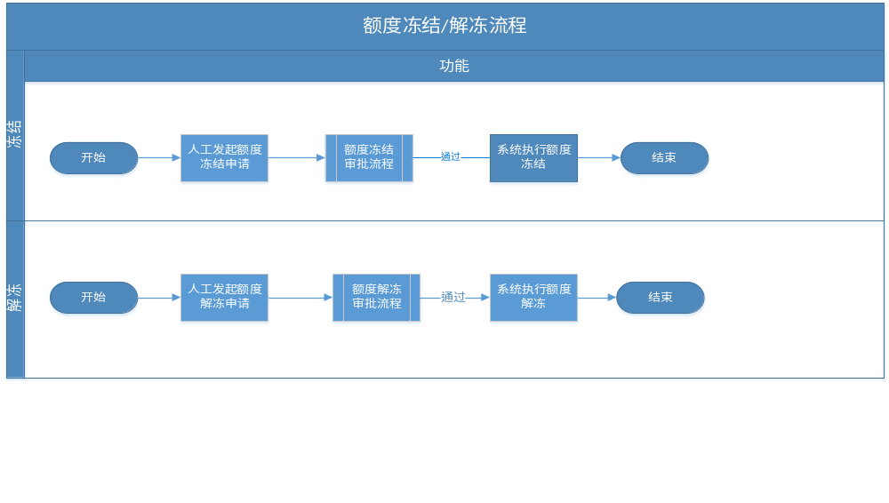

审批流程

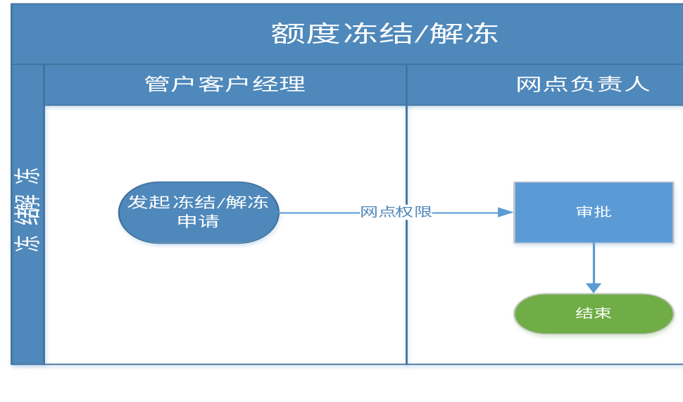

界面设计

主列表页

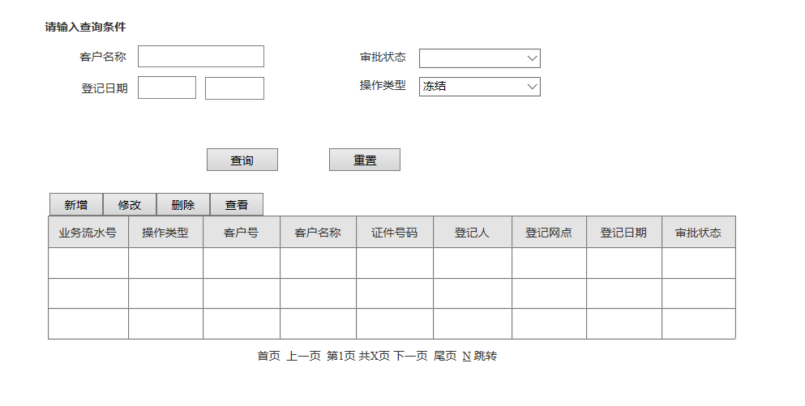

新增向导页



额度冻结/解冻页面

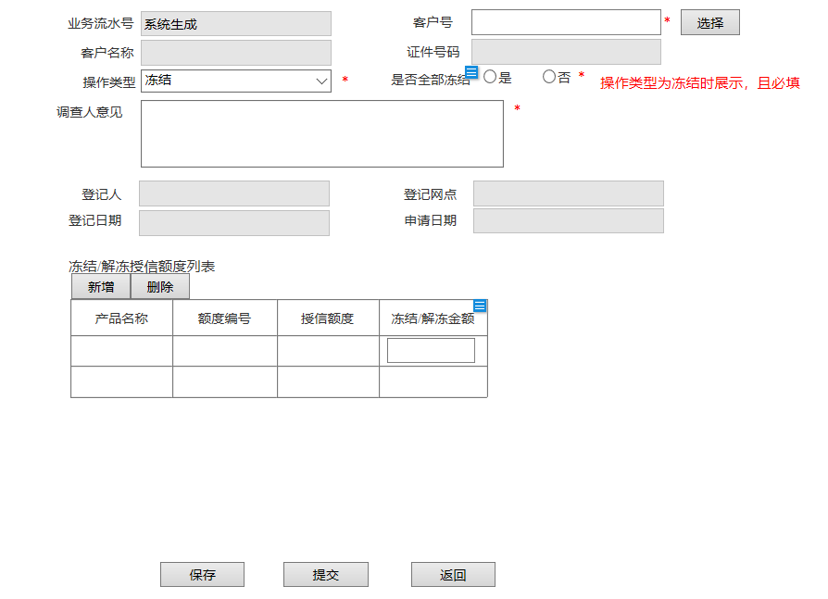

操作说明
菜单路径：
登陆大零售信贷系统个贷业务额度管理额度冻结/解冻
- 进入额度冻结/解冻主列表页查询条件>>输入查询内容>>点击查询按钮>>在列表中显示查询结果
- 点击信息列表上方新增按钮>>进入申请向导页>>录入完向导页要素后点击确定按钮则进入申请详情信息界面>>录入详情页所有必填要素>>点击提交按钮>>返回申请主列表界面，新增完成
- 选定列表中任一一条数据>>点击信息列表上方修改按钮>>进入修改申请界面>>点击保存按钮>>保存数据；点击提交按钮则提交审批流，并返回主列列表界面。
- 选定一条要查看的数据>>点击信息列表上方查看按钮>>进入额度冻结/解冻详情界面>>点击返回按钮>>返回主列表界面

输入输出

要素名称 | 输入方式 | 数据来源 | 显示格式 | 必输项 | 备注
查询条件
登记日期 | 日期框 | 手工赋值 | 字符 | 否 | 精确查询
客户名称 | 文本框 | 手工赋值 | 字符 | 否 | 模糊查询
审批状态 | 下拉框 | 人工选择 | 字符 | 否 | 精确查询
操作类型 | 下拉框 | 人工选择 | 字符 | 否 | 精确查询
【查询】 | 页面按钮
【重置】 | 页面按钮
列表展示
业务流水号 | 文本框 | 自动回显 | 字符 | 是
操作类型 | 文本框 | 自动回显 | 字符 | 是
客户号 | 文本框 | 自动回显 | 字符 | 是
客户名称 | 文本框 | 自动回显 | 字符 | 是
证件号码 | 文本框 | 自动回显 | 字符 | 是
登记人 | 文本框 | 自动回显 | 字符 | 是
登记网点 | 文本框 | 自动回显 | 字符 | 是
登记日期 | 文本框 | 自动回显 | 字符 | 是
审批状态 | 文本框 | 自动回显 | 字符 | 是
【新增】 | 列表按钮 |  |  |  | 点击【新增】进入新增向导页面
【修改】 | 列表按钮
【删除】 | 列表按钮
【查看】 | 列表按钮 |  |  |  | 点击【查看】进行查看页面
新增向导页面：
操作类型 | 单选框 | 手工赋值 | 字符 | 是 | 冻结  解冻
【下一步】 | 按钮 |  |  |  | 点击【保存】进入修改页面
【返回】 | 按钮 |  |  |  | 点击【返回】返回列表页面
修改页面：
业务流水号 | 文本框 | 自动回显 | 字符 | 是
客户号 | POP框 | 自动回显 | 字符 | 是 | 弹出客户选择列表进行选择本客户经理名下的客户
客户名称 | 文本框 | 自动回显 | 字符 | 是 | 根据选择后的客户进行显示
证件类型 | 文本框 | 自动回显 | 字符 | 是 | 根据选择后的客户进行显示，隐藏
证件号码 | 文本框 | 自动回显 | 字符 | 是 | 根据选择后的客户进行显示
操作类型 | 下拉 框 | 手工赋值 | 字符 | 是 | 冻结  解冻
是否全部冻结 |  |  |  |  | 操作类型为“冻结”时才展示
调查人意见 | 文本域 | 手工赋值 | 字符 | 是
登记人 | 文本框 | 自动回显 | 字符 | 是
登记网点 | 文本框 | 自动回显 | 字符 | 是
登记日期 | 文本框 | 自动回显 | 字符 | 是
申请日期 | 文本框 | 自动回显 | 字符 | 是
冻结/解冻授信额度列表
新增 | 按钮 |  |  |  | 弹出授信额度台账列表进行选择
删除 | 按钮
产品名称 | 文本框 | 自动回显 | 字符 | 是
额度编号 | 文本框 | 自动回显 | 字符 | 是
授信额度 | 文本框 | 自动回显 | 字符 | 是
冻结/解冻金额 | 文本框 | 手工赋值 | 数值 | 是
保存 | 按钮
提交 | 按钮
返回 | 按钮

弹出授信额度选择列表页面：
查询条件
客户名称 | 文本框 | 手工赋值 | 字符 | 否 | 模糊查询
证件号码 | 文本框 | 手工赋值 | 字符 | 否 | 精确查询
查询 | 按钮
重置 | 按钮
列表展示
客户号 | 文本框 | 系统回显 | 字符 | 否
客户名称 | 文本框 | 系统回显 | 字符 | 否
证件类型 | 文本框 | 系统回显 | 字符 | 否
证件号码 | 文本框 | 系统回显 | 字符 | 否
产品名称 | 文本框 | 系统回显 | 字符 | 否
授信额度（元） | 文本框 | 系统回显 | 字符 | 否
主管客户经理 | 文本框 | 系统回显 | 字符 | 否
主管网点 | 文本框 | 系统回显 | 字符 | 否
状态 | 文本框 | 系统回显 | 字符 | 否
选取返回

业务规则

额度冻结、解冻规则
- 各独立法人机构只能看到本机构内数据；
- 可对产品授信额度进行部分冻结/全部冻结，冻结金额不能大于产品授信额度；
- 审批通过后将更新产品授信冻结金额；
- 额度冻结的对象是已生效授信的产品授信额度，不影响借款合同项下已放款的借据。额度冻结后，对已冻结金额不能再发放贷款。
- 发起冻结申请在审批中的不允许再发放贷款。
- 低风险业务（存单质押）和特殊消费类贷款不需要进行额度冻结/解冻。
- 额度冻结解冻只能按单一客户进行发起申请，同一客户项下多个产品授信额度可同时进行冻结解冻：对产品授信额度进行冻结，冻结金额（包括线上、线下）不能再进行放款。

- 额度解冻：对已冻结额度进行解冻操作，可部分解冻；解冻金额不能大于被冻结金额。
- 选选择一笔已冻结的产品授信额度台账，录入解冻金额，审批通过后，解冻金额解冻。

线上额度调整

功能描述
提供对线上用信额度进行调整，提供新增、修改、删除、查看功能。

岗位权限
客户经理

业务流程
无

审批流程
客户经理提交——》网点负责人审批

界面设计
以开发设计为准。

操作说明
菜单路径：
登陆大零售信贷系统个贷业务额度管理线上额度调整

输入输出

要素名称 | 输入方式 | 数据来源 | 显示格式 | 必输项 | 备注
查询条件
登记日期 | 日期框 | 手工赋值 | 字符 | 否 | 精确查询
客户名称 | 文本框 | 手工赋值 | 字符 | 否 | 模糊查询
审批状态 | 下拉框 | 人工选择 | 字符 | 否 | 精确查询
【查询】 | 页面按钮
【重置】 | 页面按钮
列表展示
业务流水号 | 文本框 | 自动回显 | 字符 | 是
额度编号 | 文本框 | 自动回显 | 字符 | 是
客户号 | 文本框 | 自动回显 | 字符 | 是
客户名称 | 文本框 | 自动回显 | 字符 | 是
证件号码 | 文本框 | 自动回显 | 字符 | 是
登记人 | 文本框 | 自动回显 | 字符 | 是
登记网点 | 文本框 | 自动回显 | 字符 | 是
登记日期 | 文本框 | 自动回显 | 字符 | 是
审批状态 | 文本框 | 自动回显 | 字符 | 是
【新增】 | 列表按钮 |  |  |  | 点击【新增】进入新增向导页面
【修改】 | 列表按钮
【删除】 | 列表按钮
【查看】 | 列表按钮 |  |  |  | 点击【查看】进行查看页面
详情页面：
业务流水号 | 文本框 | 自动回显 | 字符 | 是
客户号 | POP框 | 自动回显 | 字符 | 是 | 根据选择后的额度台账进行回显
客户名称 | 文本框 | 自动回显 | 字符 | 是 | 根据选择后的额度台账进行回显
证件类型 | 文本框 | 自动回显 | 字符 | 是 | 根据选择后的额度台账进行回显
证件号码 | 文本框 | 自动回显 | 字符 | 是 | 根据选择后的额度台账进行回显
原黔农云是否可签约 | 下拉框 | 自动回显 | 字符 | 是 | 根据选择后的额度台账进行回显
原黔农云信用额度 | 文本框 | 自动回显 | 数值 | 是 | 根据选择后的额度台账进行回显
黔农云是否可签约 | 下拉框 | 手工赋值 | 字符 | 是 | 是  否
黔农云信用额度 | 文本框 | 手工赋值 | 数值 | 是
调整原因 | 文本域 | 手工赋值 | 字符 | 是
登记人 | 文本框 | 自动回显 | 字符 | 是
登记网点 | 文本框 | 自动回显 | 字符 | 是
登记日期 | 文本框 | 自动回显 | 字符 | 是
申请日期 | 文本框 | 自动回显 | 字符 | 是
保存 | 按钮
提交 | 按钮
返回 | 按钮

弹出授信额度选择列表页面：
查询条件
客户名称 | 文本框 | 手工赋值 | 字符 | 否 | 模糊查询
证件号码 | 文本框 | 手工赋值 | 字符 | 否 | 精确查询
查询 | 按钮
重置 | 按钮
列表展示
客户号 | 文本框 | 系统回显 | 字符 | 否
客户名称 | 文本框 | 系统回显 | 字符 | 否
证件类型 | 文本框 | 系统回显 | 字符 | 否
证件号码 | 文本框 | 系统回显 | 字符 | 否
产品名称 | 文本框 | 系统回显 | 字符 | 否
授信额度（元） | 文本框 | 系统回显 | 字符 | 否
主管客户经理 | 文本框 | 系统回显 | 字符 | 否
主管网点 | 文本框 | 系统回显 | 字符 | 否
状态 | 文本框 | 系统回显 | 字符 | 否
选取返回

业务规则
- 允许调增调减，修改后不需要审查，提交审批通过后生效。

附件目录

模板


短信通知模板

风险拦截规则

